เอกสารประกอบความต้องการของระบบ

แอปพลิเคชันการจัดการรถรับ-ส่งนักเรียน

เวอร์ชัน 4.0

**ชื่อ นาย ณัฐพงศ์ วาจามธุระ**

**รหัส 6204106307**

**นาย ธนากร จันต๊ะไพร**

**รหัส 6204106313**

**คณะ วิทยาศาสตร์ สาขาวิชา เทคโนโลยีสารสนเทศ**

**มหาวิทยาลัยแม่โจ้ (เชียงใหม่)**

**ที่ปรึกษา**

**อ.ดร. จักรกฤช เตโช**

**บันทึกการแก้ไข**

|  |  |  |  |
| --- | --- | --- | --- |
| **วัน-เดือน-ปี** | **เวอร์ชัน** | **รายละเอียด** | **ผู้รับผิดชอบ** |
| 07-12-2021 | 1.0 | **บทนำ ขอบเขต** | **นาย ณัฐพงศ์ วาจามธุระ**  และ  นาย ธนากร จันต๊ะไพร |
| 01-02-2022 | 2.0 | **ยูสเคสไดอาแกรม** |
| 11-02-2022 | 2.1 | เพิ่มรายละเอียดการทำงานของยูสเคส |
| 27-02-2022 | 3.0 | Basic Flow, Class Diagram |
| 09-03-2022 | 3.1 | รายละเอียดของซีเควนซ์ไดอาแกรม |
| 27-03-2022 | 3.2 | แก้ไขซีเควนซ์ไดอาแกรม |
| 26-04-2022 | 3.3 | แก้ไข ยูสเคสไดอาแกรม, คลาสไดอา  แกรม, ซีเควนซ์ไดอาแกรม |
| 26-09-2022 | 4.0 | แก้ไขคลาส, ER ไดอาแกรม, คู่มือการใช้งาน |

**สารบัญ**

1.บทนำ 11

1.1 วัตถุประสงค์ 12

1.2 ขอบเขต 12

1.3 นิยามศัพท์ 13

1.4 เอกสารอ้างอิง 14

2. รายละเอียดทั่ว ๆ ไปของแอปพลิเคชันการจัดการรถรับ-ส่งนักเรียน 15

2.1 ภาพรวมของระบบ (แอปพลิเคชันการจัดการรถรับ-ส่งนักเรียน Use-Case Model Survey) 16

2.1.1 Actors 16

2.1.2 Use Cases 17

2.2 คุณลักษณะของผู้ใช้ (User Characteristics) 21

2.3 กฏเกณฑ์หรือข้อบังคับโดยทั่วไป (General Constraints) 21

2.4 สมมุติฐานและเงื่อนไขของระบบ (Assumptions and Dependencies) 21

3. รายละเอียดความต้องการของระบบ (Specific Requirement) 22

3.1 รายละเอียดของยูสเคส (Use-Case Specifications) 23

3.1.1 ยูสเคส Search school bus 23

3.1.2 ยูสเคส View school bus details 24

3.1.3 ยูสเคส Login children 25

3.1.4 ยูสเคส View school bus location 27

3.1.5 ยูสเคส Send message 28

3.1.6 ยูสเคส Login Parent 29

3.1.7 ยูสเคส Register Parent 31

3.1.8 ยูสเคส Edit parent profile 34

3.1.9 ยูสเคส Add children 35

3.1.10 ยูสเคส List children 38

3.1.11 ยูสเคส Edit children profile 39

3.1.12 ยูสเคส View activity 40

3.1.13 ยูสเคส Apply school bus 41

3.1.14 ยูสเคส View application details 43

3.1.15 ยูสเคส Cancel service 44

3.1.16 ยูสเคส Login Driver 45

3.1.17 ยูสเคส Register Driver 47

3.1.18 ยูสเคส Edit driver profile 51

3.1.19 ยูสเคส List application 52

3.1.20 ยูสเคส Approve application 53

3.1.21 ยูสเคส List children in driver 54

3.1.22 ยูสเคส Update children get on / off 55

3.1.23 ยูสเคส List serviec cancel 56

3.1.24 ยูสเคส Approve request 57

3.1.25 ยูสเคส Send message by driver 58

3.1.26 ยูสเคส Update service status 59

3.2 รายละเอียดของคลาสไดอาแกรม (Class Diagram Specifications) 60

3.2.1 รายการคลาสคู่แข่ง (Candidate Class) 60

3.2.2 คลาสระดับแนวคิด (Conceptual Class) 63

3.2.3 การกำหนดแอททริบิวต์ของคลาส (Class : Attribute) 63

3.2.4 คลาสระดับแรก (First Draft Class) 66

3.3 รายละเอียดของซีเควนซ์ไดอาแกรม (Sequence Diagram Specifications) 67

3.3.1 คลาสจากการวิเคราะห์ (Analysis Class) 69

3.3.2 การสร้างคลาสจากการวิเคราะห์ 69

3.3.3 รายการคลาสจากการวิเคราะห์ทั้งหมด 73

3.3.4 การกาหนดขอบเขตการทางานและความร่วมมือกับคลาสอื่น 76

3.4 การแปลงคลาสให้เป็นตารางในระบบฐานข้อมูลเชิงสัมพันธ์ 139

4. อีอาร์ไดอาแกรม (ER Diagram) 140

4.1 ดาต้าดิกชันนารี (Data Dictionary) 141

5.คู่มือการใช้ระบบ แอปพลิเคชันการจัดการรถรับ-ส่งนักเรียน 148

5.1แนะนำการใช้งานในส่วนผู้ใช้ทั่วไป(User) 148

5.2 แนะนำการใช้งานในส่วนของผู้ปกครอง 150

5.3 แนะนำการใช้งานในส่วนของเด็ก(Children) 156

5.4 แนะนำการใช้งานในส่วนของคนขับรถ (Driver) 158

**สารบัญรูปภาพ**

รูปที่ 1 Actor แอปพลิเคชันการจัดการรถรับ-ส่งนักเรียน 16

รูปที่ 2 ยูสเคสไดอาแกรมของแอปพลิเคชันการจัดการรถรับ-ส่งนักเรียน 20

รูปที่ 3 คลาสไดอาแกรมระดับความคิดของระบบแอปพลิเคชันการจัดการรถรับ-ส่งนักเรียน 63

รูปที่ 4 คลาสไดอาแกรมระดับแรกของระบบ แอปพลิเคชันรถรับส่งนักเรียน 66

รูปที่ 5 รายละเอียดของยูสเคสของระบบ แอปพลิเคชันรถรับส่งนักเรียน 68

รูปที่ 6 คลาสที่ได้จากการวิเคราะห์ของระบบ แอปพลิเคชันรถรับส่งนักเรียน 72

รูปที่ 7 แสดงหน้าจอ Search school bus 77

รูปที่ 8 ซีเควนซ์ไดอาแกรมระดับ 1 ของยูสเคส Search school bus 78

รูปที่ 9 คลาสไดอาแกรมของยูสเคส Search school bus 79

รูปที่ 10 แสดงหน้าจอ Search school bus 80

รูปที่ 11 ซีเควนซ์ไดอาแกรมระดับ 1 ของยูสเคส View school bus details 81

รูปที่ 12 คลาสไดอาแกรมของยูสเคส View school bus details 82

รูปที่ 13 แสดงหน้าจอ Login children 83

รูปที่ 14 ซีเควนซ์ไดอาแกรมระดับ 1 ของยูสเคส Login children 84

รูปที่ 15 คลาสไดอาแกรมของยูสเคส Login children 84

รูปที่ 16 แสดงหน้าจอ View school bus location 85

รูปที่ 17 ซีเควนซ์ไดอาแกรมระดับ 1 ของยูสเคส View school bus 86

รูปที่ 18 คลาสไดอาแกรมของยูสเคส View school bus location 87

รูปที่ 19 แสดงหน้าจอ Send message by children 88

รูปที่ 20 ซีเควนซ์ไดอาแกรมระดับ 1 ของยูสเคส Send message 89

รูปที่ 21 คลาสไดอาแกรมของยูสเคส Send message 89

รูปที่ 22 แสดงหน้าจอ Login Parent 90

รูปที่ 23 ซีเควนซ์ไดอาแกรมระดับ 1 ของยูสเคส Login Parent 91

รูปที่ 24 คลาสไดอาแกรมของยูสเคส Login Parent 91

รูปที่ 25 แสดงหน้าจอ Register Parent 92

รูปที่ 26 ซีเควนซ์ไดอาแกรมระดับ 1 ของยูสเคส Register Parent 93

รูปที่ 27 คลาสไดอาแกรมของยูสเคส Register Parent 93

รูปที่ 28 แสดงหน้าจอ Edit parent profile 94

รูปที่ 29 ซีเควนซ์ไดอาแกรมระดับ 1 ของยูสเคส Edit parent profile 95

รูปที่ 30 คลาสไดอาแกรมของยูสเคส Edit parent profile 96

รูปที่ 31 แสดงหน้าจอ Add children 97

รูปที่ 32 ซีเควนซ์ไดอาแกรมระดับ 1 ของยูสเคส Add children 98

รูปที่ 33 คลาสไดอาแกรมของยูสเคส Add children 98

รูปที่ 34 แสดงหน้าจอ List children 99

รูปที่ 35 ซีเควนซ์ไดอาแกรมระดับ 1 ของยูสเคส List children 100

รูปที่ 36 คลาสไดอาแกรมของยูสเคส List children 100

รูปที่ 37 แสดงหน้าจอ Edit children profile 101

รูปที่ 38 ซีเควนซ์ไดอาแกรมระดับ 1 ของยูสเคส Edit children profile 102

รูปที่ 39 คลาสไดอาแกรมของยูสเคส Edit children profile 103

รูปที่ 40 แสดงหน้าจอ View Activity 104

รูปที่ *41* ซีเควนซ์ไดอาแกรมระดับ 1 ของยูสเคส View Activity 105

รูปที่ 42 คลาสไดอาแกรมของยูสเคส View Activity 105

รูปที่ 43 แสดงหน้าจอ Apply school bus 106

รูปที่ 44 ซีเควนซ์ไดอาแกรมระดับ 1 ของยูสเคส Apply school bus 107

รูปที่ 45 คลาสไดอาแกรมของยูสเคส Apply school bus 108

รูปที่ 46 แสดงหน้าจอ View application details 109

รูปที่ 47 ซีเควนซ์ไดอาแกรมระดับ 1 ของยูสเคส View application details 110

รูปที่ 48 คลาสไดอาแกรมของยูสเคส View application details 111

รูปที่ 49 แสดงหน้าจอ Cancel service 112

รูปที่ 50 ซีเควนซ์ไดอาแกรมระดับ 1 ของยูสเคส Cancel service 113

รูปที่ 51 คลาสไดอาแกรมของยูสเคส Cancel service 114

รูปที่ 52 แสดงหน้าจอ Login Driver 115

รูปที่ 53 ซีเควนซ์ไดอาแกรมระดับ 1 ของยูสเคส Login Driver 116

รูปที่ 54 คลาสไดอาแกรมของยูสเคส Login Driver 116

รูปที่ 55 แสดงหน้าจอ Register Driver 117

รูปที่ 56 ซีเควนซ์ไดอาแกรมระดับ 1 ของยูสเคส Register Driver 118

รูปที่ 57 คลาสไดอาแกรมของยูสเคส Register Driver 119

รูปที่ 58 แสดงหน้าจอ Edit driver profile 120

รูปที่ 59 ซีเควนซ์ไดอาแกรมระดับ 1 ของยูสเคส Edit driver profile 121

รูปที่ 60 คลาสไดอาแกรมของยูสเคส Edit driver profile 122

รูปที่ 61 แสดงหน้าจอ List application 123

รูปที่ 62 ซีเควนซ์ไดอาแกรมระดับ 1 ของยูสเคส List application 124

รูปที่ 63 คลาสไดอาแกรมของยูสเคส List application 124

รูปที่ 64 แสดงหน้าจอ Approve application 125

รูปที่ 65 คลาสไดอาแกรมของยูสเคส Approve application 127

รูปที่ 66 แสดงหน้าจอ List children in driver 128

รูปที่ 67 ซีเควนซ์ไดอาแกรมระดับ 1 ของยูสเคส List children in driver 129

รูปที่ 68 คลาสไดอาแกรมของยูสเคส List children in driver 129

รูปที่ 69 แสดงหน้าจอ Update children get on / off 130

รูปที่ 70 ซีเควนซ์ไดอาแกรมระดับ 1 ของยูสเคส Update children get on / off 131

รูปที่ 71 คลาสไดอาแกรมของยูสเคส Update children get on / off 131

รูปที่ 72 แสดงหน้าจอ Send message by driver 132

รูปที่ 73 ซีเควนซ์ไดอาแกรมระดับ 1 ของยูสเคส Send message by 133

รูปที่ 74 คลาสไดอาแกรมของยูสเคส Send message by driver 133

รูปที่ 75 แสดงหน้าจอ List request cancel 134

รูปที่ 76 ซีเควนซ์ไดอาแกรมระดับ 1 ของยูสเคส List request cancel 135

รูปที่ 77 คลาสไดอาแกรมของยูสเคส List request cancel 135

รูปที่ 78 แสดงหน้าจอ Approve request 136

รูปที่ 79 ซีเควนซ์ไดอาแกรมระดับ 1 ของยูสเคส Approve request 137

รูปที่ 80 คลาสไดอาแกรมของยูสเคส Approve request 137

รูปที่ 81 แสดงหน้าจอ Update service status 138

รูปที่ 82 ซีเควนซ์ไดอาแกรมระดับ 1 ของยูสเคส Update service status 139

รูปที่ 83 คลาสไดอาแกรมของยูสเคส Update service status 139

รูปที่ 84 คลาสไดอาแกรมที่สมบูรณ์ของระบบ แอปพลิเคชันรถรับส่งนักเรียน 140

รูปที่ 85 ER ไดอาแกรมในฐานข้อมูล ของระบบ แอปพลิเคชันรถรับส่งนักเรียน 141

รูปที่ 86 หน้าจอ login 149

รูปที่ 87 หน้าจอแสดงผลการค้นหา 150

รูปที่ 88 หน้าจอค้นหาคนขับรถ 150

รูปที่ 89 หน้าจอรายละเอียดของคนขับรถ 151

รูปที่ 90 หน้าจอสมัครสมาชิกผู้ปกครอง 152

รูปที่ 91 หน้าจอหน้าแรกของผู้ปกครอง 153

รูปที่ 92 หน้าแสดงการขึ้นลงของบุตร 154

รูปที่ 93 หน้าจอแสดงรายเอียดสัญญา 154

รูปที่ 94 หน้าจอขอยกเลิกสัญญา 154

รูปที่ 95 หน้าจอแสดงข้อมูลผู้ปกครอง 155

รูปที่ 96 รูปหน้าจอรายการบุตร 155

รูปที่ 97 หน้าจอแก้ไขข้อมูลส่วนตัวบุตร 156

รูปที่ 98 หน้าจอเพิ่มบุตร 157

รูปที่ 99 หน้าจอหน้าแรกของเด็ก 158

รูปที่ 100 หน้าจอสมัครสมาชิกคนขับรถ 159

รูปที่ 101 หน้าจอหน้าแรกของคนขับรถ 160

รูปที่ 102 หน้าจอรายละเอียดข้อมูลเด็ก 161

รูปที่ 103 หน้าจอรายการเด็กที่อยู่ในสัญญา 161

รูปที่ 104 หน้าจอการขึ้นลงรถของเด็ก 162

รูปที่ 105 หน้าจอแสดงคำขอยกเลิกสัญญา 163

รูปที่ 106 หน้าจอแสดงคำร้องขอขึ้นรถ 163

รูปที่ 107 หน้าจอรายการจัดการข้อมูลส่วนตัว 164

รูปที่ 109 หน้าจอข้อมูลส่วนตัว 164

รูปที่ 108 หน้าจอยกเลิกบริการ 164

**เอกสารประกอบความต้องการของแอปพลิเคชันรถรับส่งนักเรียน**

# **1.บทนำ**

รถรับส่งนักเรียน เป็นบริการรถรับส่งนักเรียน จากที่พักอาศัย ไปยังโรงเรียน ซึ่งผู้ปกครองต้องตกลงกับเจ้าของรถกันเอง โดยทั่วไปรถรับส่งนักเรียนที่พบเห็นมักจะเป็น รถกระบะมีหรือไม่มีหลังคา เสริมเบาะเป็นรถสองแถว รถตู้หรือรถหกล้อ ตามแต่ที่เจ้าของรถจะนำมาใช้รับส่ง เมื่อวันที่ 6 ธันวาคม 2562 รัฐมนตรีว่าการกระทรวงศึกษาธิการ ได้ออกระเบียบกระทรวงศึกษาธิการว่าด้วยการควบคุมดูแลการใช้รถรับส่งนักเรียน โดยรถรับส่งนักเรียน ต้องมีลักษณะและอุปกรณ์ส่วนควบถูกต้องครบถ้วน จดทะเบียนและขออนุญาตอย่างถูกต้อง โดยเฉพาะรถรับส่งนักเรียนที่เป็นรถยนต์ส่วนบุคคลทั้งในลักษณะรถสองแถวและรถตู้ ต้องได้รับอนุญาตจากกรมการขนส่งทางบกหรือสำนักงานขนส่งจังหวัด

ในเมื่อมีกฏหมายเข้ามาควบคุมรถรับส่งนักเรียนทางผู้ปกครองที่เดิมทีจะต้องตกลงกับเจ้าของรถรับส่งเอง หากต้องลงด้วยตนเองอาจเกิดประเด็นที่ว่าไม่ทราบว่าเจ้าของรถรับส่งได้รับอนุญาตจากกรมการขนส่งทางบกแล้วหรือไม่ ปัญหาที่พบจากการสำรวจกลุ่มตัวอย่างนักเรียน ส่วนมากจะเป็นเรื่องไม่ทราบเวลาที่แน่ชัดของรถรับส่งจะมาถึงในเวลาใด และไม่สามารถติดต่อกับรถรับส่งได้เมื่อเกิดเหตุสุดวิสัยที่อาจทำให้ขึ้นรถล่าช้าหรือไม่สามารถขึ้นรถได้ ส่วนด้านผู้ปกครองไม่สามารถติดตามว่าเด็กของตนอยู่บริเวณใด และไม่มีช่องทางติดต่อกับเจ้าของรถรับส่ง หรือเมื่อรถรับส่งขันเดิมหยุดให้บริการไปแล้วทางผู้ปกครองไม่ทราบว่ามีรถรับส่งขันอื่นที่ยังให้บริการอยู่

ทางผู้พัฒนาจึงเล็งเห็นถึงปัญหานี้จึงได้พัฒนา แอปพลิเคชันที่จะเป็นตัวกลางในการติดต่อกันระหว่างผู้ปกครองกับรถรับส่ง และนักเรียนกับรถรับส่ง โดยระบบจะมีการขัดกรอกรถรับส่งที่ได้รับอนุญาตจากกรมการขนส่งทางบกแล้วเท่านั้นและผ่านข้อกำหนดของทางแอป โดยจะมีระบบการค้นหารถรับส่งจากโรงดรียนที่รถรับส่งนั้นได้ลงทะเบียนกับทางแอป มีระบบลงทะเบียนที่สามารถเลือกตำแหน่งที่นั่งได้ เมื่อลงทะเบียนแล้วรถรับส่งจะมารับในวันที่กำหนดให้เริ่มรับเมื่อตอนลงทะเบียน มีระบบแจ้งเตือนเมื่อรถรับส่งใกล้ถึงที่หมาย มีระบบติดตามตำแหน่งของรถรับส่ง และมีระบบที่สามารถติดต่อกับรถรับส่ง

# **1.1 วัตถุประสงค์**

* 1. เพื่อเพิ่มช่องทางการเลือกตัดสินใจในการใช้บริการที่ปลอดภัยและเหมาะสม
  2. เพื่ออำนวยความสะดวกในการเลือกใช้บริการรถรับส่งนักเรียน
  3. เพื่อเพิ่มช่องทางการติดต่อระหว่างรถรับส่ง ผู้ปกครองและนักเรียน

# **1.2 ขอบเขต**

1. ผู้ใช้ทั่วไป

- สามารถค้นหารถรับส่ง

- สามารถดูข้อมูลรถรับส่ง

1. สมาชิก : ผู้ปกครอง

- สามารถแก้ไขข้อมูลส่วนตัวได้

- สามารถเพิ่มข้อมูลนักเรียนได้

- สามารถลงทะเบียนกับรถรับส่ง

- สามารถได้รับการแจ้งเตือนขณะรับและส่งนักเรียน

- สามารถดูตำแหน่งที่อยู่ของรถที่ลงทะเบียนไว้

- สามารถดูสถานะนักเรียน (อยู่บนรถหรือลงรถแล้ว)

- สามารถยกเลิก/เปลี่ยน การลงทะเบียนกับรถรับส่ง

1. สมาชิก : นักเรียน

- สามารถได้รับการแจ้งเตือนขณะรถเข้าใกล้ที่หมาย

- สามารถดูตำแหน่งที่อยู่ของรถที่ลงทะเบียนไว้ได้

- สามารถติดต่อรถได้

1. สมาชิก : คนขับรถ

- สามารถแก้ไขข้อมูลส่วนตัวได้

- ลงทะเบียนผู้ขับรถรับส่งนักเรียน

- การอนุมัติการสมัครขึ้นรถ

- สามารถติดต่อกับผู้ปกครองหรือนักเรียนได้

- จัดการสถานะรถรับส่ง

- จัดการสถานะนักเรียน

- อนุมัติการยกเลิกการลงทะเบียนนักเรียน

# 1.3 นิยามศัพท์

|  |  |
| --- | --- |
| **นิยามศัพท์** | **ความหมาย** |
| Java | เป็นภาษาที่ใช้ในการแอปพลิเคชันที่ใช้บนโทรศัพท์ |
| Actor | เป็นสัญลักษณ์ที่ใช้ใน UML เพื่อกำหนดผู้ใช้งานของระบบหรือระบบอื่นๆ ที่เกี่ยวข้องกับระบบ |
| Use Case | เป็นสัญลักษณ์ที่ใช้ใน UML เพื่อแสดงลำดับเหตุการณ์ที่เกิดขึ้นภายในระบบ |
| UML | ย่อมาจาก Unified Modelling Language เป็นภาษาเชิงบรรยายที่ใช้สัญลักษณ์ภาพกราฟิกในการวิเคราดห์และออกระบบเชิงวัตถุ |
| Flutter | Framework ที่ใช้สร้าง UI สำหรับ mobile application ที่สามารถทำงานข้ามแพลตฟอร์มได้ทั้ง iOS และ Android ในเวลาเดียวกัน โดยภาษาที่ใช้ใน Flutter นั้นจะเป็นภาษา dart ซึ่งถูกพัฒนาโดย Google |
| API | ย่อมาจาก Application Programming Interface เป็นซอฟต์แวร์ที่ทำให้ระบบซอฟต์แวร์ต่าง ๆ เชื่อมต่อ และคุยกันได้ เมื่อซอฟต์แวร์อื่นเรียกขอบริการจาก API นั้น ก็จะได้รับผลการบริการตามที่กำหนดและตกลงกันไว้ |

# **1.4 เอกสารอ้างอิง**

รังสิต ศิริรังษี. (2553) คู่มือการวิเคราะห์และออกแบบระบบเชิงวัตถุด้วย UML;

สาขาวิชาเทคโนโลยีสารสนเทศ คณะวิทยาศาสตร์ มหาวิทยาลัยแม่โจ้.

Rosenberg, Doug ; Scott, Kendall.(2001) Applying Use Case Driven Object Modeling with

UML: An Annotated e-Commerce Example; Addison-Wesley Publishing Company.

ระเบียบกระทรวงศึกษาธิการ – ราชกิจจานุเบกษา , สืบค้นเมื่อ 9 ธันวาคม 2554,

จากเว็บไซต์ <http://www.ratchakitcha.soc.go.th/DATA/PDF/2562/E/300/T_0002.PDF>

# 2. รายละเอียดทั่ว ๆ ไปของแอปพลิเคชันการจัดการรถรับ-ส่งนักเรียน

แอปพลิเคชันการจัดการรถรับ-ส่งนักเรียนประกอบไปด้วยกระบวนการทำงานพื้นฐาน (Basic Process) ดังต่อไปนี้

1. ผู้ใช้ทั่วไปและสมาชิกสามารถทำการค้นหารถรับส่งผ่านแอปได้ (Search school bus)
2. ผู้ใช้ทั่วไปและสมาชิกสามารถดูรายละเอียดของรถรับส่งได้ (View school bus details)
3. ผู้ปกครองสามารถล็อกอิน (Login Parent) เข้าสู่ระบบได้โดยการกรอกชื่อผู้ใช้และรหัสผ่าน
4. ผู้ใช้ทั่วไปสามารถกรอกข้อมูลรายละเอียดส่วนตัวเพื่อสมัครเป็นสมาชิกได้ (Register parent)
5. ผู้ปกครองสามารถแก้ไขข้อมูลส่วนตัว จากการสมัครสมาชิกได้ (Edit parent profile)
6. ผู้ปกครองสามารถเพิ่มนักเรียนเพื่อลงทะเบียนกับรถรับส่งได้ (Add children)
7. ผู้ปกครองสามารถดูรายการนักเรียนได้ (List children)
8. ผู้ปกครองสามารถดูข้อมูลของนักเรียนได้ (View children profile)
9. ผู้ปกครองสามารถแก้ไขข้อมูลของนักเรียนได้ (Edit children profile)
10. ผู้ปกครองสามารถดูข้อมูลของรถรับ-ส่งนักเรียนได้ (View school bus profile)
11. ผู้ปกครองสามารถร้องขอขึ้นรถรับ-ส่งนักเรียนได้ (Apply school bus)
12. ผู้ปกครองสามารถดูรายละเอียดของการร้องขอที่ขอไปได้ (View application details by parent)
13. ผู้ปกครองสามารถทำรายการการเงินได้ (Make payment)
14. ผู้ปกครองสามารถดูใบเสร็จการชำระเงิน (View receipt)
15. ผู้ปกครองสามารถดูประวัติการชำระเงินได้ (View payment history)
16. ผู้ปกครองสามารถตำแหน่งของรถได้ (View school bus location by parent)
17. ผู้ปกครองสามารถยกเลิกการให้บริการรถรับ-ส่งนักเรียนได้ (Cancel service school bus)
18. ผู้ปกครองสามารถส่งข้อความผ่าน LineAPI ได้ (Send message by parent)
19. ผู้ปกครองสามารถดูแจ้งเตือนจากระบบได้ (View notification)
20. นักเรียนสามารถล็อกอินเข้าสู่ระบบเพื่อใช้งานระบบได้ (Login children)
21. นักเรียนสามารถดูตำแหน่งรถรับ-ส่งนักเรียนได้ (View school bus location by children)
22. ผู้ปกครองสามารถส่งข้อความผ่าน LineAPI ได้ (Send message by parent by children)
23. คนขับรถสามารถล็อกอินเข้าสู่ระบบเพื่อใช้งานในระบบได้ (Login Driver)
24. ผู้ใช้ทั่วไปสามารถกรอกข้อมูลรายละเอียดส่วนตัวเพื่อสมัครเป็นสมาชิกได้ (Register driver)
25. คนขับรถสามารถแก้ไขข้อมูลส่วนตัวได้ (Edit driver profile)
26. คนขับรถสามารถดูรายการการร้องขอได้ (List application)
27. คนขับรถสามารถเลือกยอมรับการร้องขอได้ (Approve application)
28. คนขับรถสามารถส่งการแจ้งเตือนไปให้คนที่ร้องขอได้ (Send notification)
29. คนขับรถสามารถดูข้อมูลการร้องขอได้ (View application details by driver)
30. คนขับรถสามารถดูรายการนักเรียนได้ (List children in driver)
31. คนขับรถสามารถเปลี่ยนแปลงสถานะของนักเรียนได้ (Update children get on / off)
32. คนขับรถสามารถเปลี่ยนแปลงสถานะของการร้องขอได้ (Update service status)
33. คนขับรถสามารถส่งข้อความผ่าน LineAPI ได้ (Send message by driver)

# **2.1 ภาพรวมของระบบ (แอปพลิเคชันการจัดการรถรับ-ส่งนักเรียน Use-Case Model Survey)**

จากการศึกษาความต้องการของแอปพลิเคชันการจัดการรถรับ-ส่งนักเรียนการทำงานของระบบจะถูกนำเสนอ ผ่านยูสเคสไดอาแกรมที่ประกอบไปด้วยแอคเตอร์และยูสเคสดังต่อไปนี้

# 2.1.1 Actors

เมื่อพิจารณาจากความต้องการของแอปพลิเคชันการจัดการรถรับ-ส่งนักเรียนแล้วพบว่ามีประเภทผู้ใช้งานของระบบที่สามารถกำหนดเป็นแอคเตอร์ของระบบได้เป็นจำนวน 4 แอคเตอร์ดังรูปต่อไปนี้

**รูปที่ 1 Actor แอปพลิเคชันการจัดการรถรับ-ส่งนักเรียน**

* + User : เป็นผู้ใช้ทั่วไปที่สามารถเข้าดูข้อมูลทั่วๆ ไปของระบบได้
  + Parent : ทำการลงทะเบียนกับรถรับส่ง
  + Children : เป็นสมาชิกหลังจากผู้ปกครองลงทะเบียนกับรถรับส่ง
  + Driver : เป็นผู้สมัครสมาชิกที่เป็นคนขับรถ เพื่อลงทะเบียนรถกับระบบ

# 2.1.2 Use Cases

แอปพลิเคชันการจัดการรถรับ-ส่งนักเรียนสนับสนุนการทำงานดังต่อไปนี้

* Search school bus: ผู้ใช้ทั่วไปและสมาชิกสามารถทำการค้นหารถรับส่งผ่านแอปได้โดยการกรอกโรงเรียนที่ต้องการลงไปในช่องค้นหา เป็นต้น
* View school bus details: ผู้ใช้ทั่วไปและสมาชิกสามารถดูรายละเอียดของรถรับส่งได้
* Login children: สมาชิกกรอกข้อมูลชื่อผู้ใช้และรหัสผ่านเพื่อล็อกอินเข้าสู่ระบบ ทำให้สามารถแก้ไขข้อมูลส่วนตัวได้ สามารถดูตำแหน่งรถได้
* View school bus location: ผู้ปกครองสามารถดูตำแหน่งรถรับ-ส่งได้
* Send message : นักเรียนสามารถส่งข้อความผ่าน Line ได้
* Login Parent: สมาชิกกรอกข้อมูลชื่อผู้ใช้และรหัสผ่านเพื่อล็อกอินเข้าสู่ระบบ ทำให้สามารถแก้ไขข้อมูลส่วนตัวได้ สามารถดูข้อมูลรถรับ-ส่งได้ สามารถร้องขอขึ้นรถกับรถรับ-ส่งได้ สามารถเพิ่ม/แก้ไข/ลบข้อมูลนักเรียนได้ สามารถชำระเงินได้
* Register parent: ผู้ใช้ที่ต้องการลงทะเบียนกับระบบต้องกรอกรายละเอียดข้อมูลส่วนตัวพร้อมชื่อผู้ใช้และรหัสผ่านเพื่อสมัครสมาชิกของระบบก่อน
* Edit parent profile: ผู้ปกครองสามารถแก้ไขข้อมูลส่วนตัว จากการสมัครสมาชิกได้
* Add children: ผู้ปกครองสามารถเพิ่มนักเรียนเพื่อลงทะเบียนกับรถรับ-ส่งได้
* List children: ผู้ปกครองสามารถดูรายการนักเรียนที่ตนเองเพิ่มเข้าไปทั้งหมดได้
* Edit children profile: ผู้ปกครองสามารถแก้ไขข้อมูลนักเรียนได้
* View activity : ผู้ปกครองสามารถดูกิจกรรมการขึ้นรถลงรถของเด็กได้
* Apply school bus: ผู้ปกครองสามารถร้องขอขึ้นรถรับ-ส่งได้
* View application details: ผู้ปกครองสามารถดูรายละเอียดการร้องขอได้
* Cancel service: ผู้ปกครองสามารถยกเลิกบริการรถได้
* Login Driver: สมาชิกกรอกข้อมูลชื่อผู้ใช้และรหัสผ่านเพื่อล็อกอินเข้าสู่ระบบ ทำให้สามารถแก้ไขข้อมูลส่วนตัวได้ สามารถดูตำแหน่งรถได้
* Register driver: ผู้ใช้ที่ต้องการลงทะเบียนกับรถรับ-ส่งต้องกรอกข้อมูลรายละเอียดส่วนตัวเพื่อสมัครเป็นคนขับรถ
* Edit driver profile: คนขับรถสามารถแก้ไขข้อมูลส่วนตัวได้
* List application: คนขับรถสามารถดูรายการการร้องขอได้
* Approve application: คนขับรถสามารถเลือกยอมรับการร้องขอขึ้นรถได้
* List children in driver: คนขับรถสามารถดูรายการนักเรียนในรถได้
* Update children get on / off : คนขับรถสามารถเปลี่ยนแปลงสถานะนักเรียนได้
* List request cancel : คนขับรถเรียกดูรายการขอยกเลิกใช้บริการ
* Approve request : คนขับรถเลือกยอมรับการขอยกเลิกใช้บริการ
* Send message by parent by driver: คนขับรถสามารถส่งข้อความผ่าน Line ได้
* Update service status: คนขับรถสามารถเปลี่ยนแปลงสถานะบริการได้

Register parent

View school bus details

Search school bus

User

Edit children profile

<<extend>>

Login children

View school bus location

Children

Line

Send message

Login Parent

<<extend>>

Edit parent profile

Add children

List children

<<extend>>

Cancel service

View application details

Apply school bus

Parent

View activity

<<extend>>

Register driver

Update children get on / off

Approve request

Line

Update service status

Login Driver

<<extend>>

List application

Edit driver profile

List children in driver

<<extend>>

Send message by driver

Driver

List service cancel

<<extend>>

Line API

Approve application

<<extend>>

**รูปที่ 2 ยูสเคสไดอาแกรมของแอปพลิเคชันการจัดการรถรับ-ส่งนักเรียน**

# **2.2 คุณลักษณะของผู้ใช้ (User Characteristics)**

แอปพลิเคชันการจัดการรถรับ-ส่งนักเรียน แบ่งระดับของผู้ใช้งานระบบออกเป็น 5 ประเภท ดังนี้

▪ ผู้ใช้ทั่วไป (User) สามารถทำการค้นหารถรับส่งนักเรียนและสามารถเข้าดูข้อมูลทั่วๆ ไป ได้แก่

รายละเอียดของรถรับรับส่ง กรอกข้อมูลส่วนตัวเพื่อเข้าใช้งานแอปพลิเคชัน เป็นต้น

▪ ผู้ปกครอง (Parent) สามารถกรอกข้อมูลชื่อผู้ใช้และรหัสผ่านเพื่อ ล็อกอินเข้าสู่ระบบ (Login) เพื่อ แก้ไขข้อมูลสมาชิก เพิ่มข้อมูลนักเรียนและลงทะเบียนกับรถรับส่ง

▪ นักเรียน (children) สามารถกรอกข้อมูลชื่อผู้ใช้และรหัสผ่านเพื่อล็อกอิน เข้าสู่ระบบ (Login) เพื่อ แก้ไขข้อมูลสมาชิกและเช็คตำแหน่งรถรับส่ง

▪ คนขับรถ (Driver) สามารถกรอกข้อมูลชื่อผู้ใช้และรหัสผ่านเพื่อ ล็อกอินเข้าสู่ระบบ (Login) เพื่อแก้ไข ข้อมูลสมาชิกและลงทะเบียนเป็นคนขับรถรับส่ง

# **2.3 กฏเกณฑ์หรือข้อบังคับโดยทั่วไป (General Constraints)**

แอปพลิเคชันการจัดการรถรับ-ส่งนักเรียนถูกออกแบบโดยใช้วิธีการวิเคราะห์และออกแบบระบบเชิงวัตถุด้วย UML(Unified Modeling Language) เพื่อใช้เป็นแบบจำลองที่มีขั้นตอนและรายละเอียดที่ชัดเจน จึงช่วยเพิ่มความสะดวกในการพัฒนาระบบ การบำรุงรักษาและแก้ไขระบบ รวมไปถึงความสามารถในการรองรับเทคโนโลยีที่ทันสมัยที่เกิดขึ้นในยุคปัจจุบัน และการนำแบบจำลองไปพัฒนาเป็นระบบจริงสามารถทำได้โดยไม่ขึ้นกับภาษาโปรแกรมเชิงวัตถุใด ๆ ระบบนี้จะถูกพัฒนาขึ้นในรูปของเว็บแอพพลิเคชั่นที่มีการประมวลผลแบบออนไลน์ที่ผู้ใช้สามารถเข้าถึงได้โดยไม่จำกัดเวลาและสถานที่

# **2.4 สมมุติฐานและเงื่อนไขของระบบ (Assumptions and Dependencies)**

แอปพลิเคชันการจัดการรถรับ-ส่งนักเรียนใช้สถาปัตยกรรมแบบ MVC (Model View Controller)

# 3. รายละเอียดความต้องการของระบบ (Specific Requirement)

การทำงานของระบบแอปพลิเคชันการจัดการรถรับ-ส่งนักเรียน เริ่มต้นจากผู้ใช้งานทั่วไปดูข้อมูลต่างๆของ รถรับส่งได้ เช่น ชื่อคนขับ ทะเบียนรถ ยี่ห้อรถ โรงเรียนที่รับ รูปภาพของรถ เป็นต้น หากผู้ใช้สามารถค้นหารถรับส่งได้ (Search school bus) หากผู้ใช้ต้องที่จะใช้บริการผู้ใช้สามารถสมัครสมาชิกในการเข้าใช้งานแอปพลิเคชัน (Register) สามารถแก้ไขข้อมูลส่วนตัวได้ในภายหลังได้ (Edit Profile) สามารถเพิ่มเด็กของตัวเองในระบบ (Add children) สามารถดูโปรไฟล์ของเด็กได้(View children profile) และสามารถแก้ไขข้อมูลเด็กได้ (Edit children profile) และเมื่อผู้ใช้เลือกดูข้อมูลของรถรับส่งแล้ว (View school bus profile) สามาถส่งการร้องขอขึ้นรถรับ-ส่งนักเรียนได้ (Apply school bus) หลังจากได้รับการอุมัติจากคนขับรถ(Approve application) สามารถดูรายละเอียดของการร้องขอที่ขอไปได้ (View application details) อีกทั้งผู้ใช้งานยังสามารถดูกิจกรรมการขึ้นรถลงรถของเด็กได้(View activity) สามารถส่งข้อความเพื่อติดต่อกับคนขับรถได้(Send message by parent by children) และเมื่อผู้ใช้ต้องการยกเลิกการใช้บริการ ผู้ใช้สามารถส่งคำร้องขอยกเลิกใช้บริการไปยังคนขับรถได้ (Cancel service school bus) ในส่วนของเด็กเองหากต้องการเข้ามาใช้ระบบ สามารถใช้งานได้ โดยทำงานเข้าสู่ระบบจากชื่อผู้ใช้และรหัสผ่านที่ระบบสร้างให้(Login children) ตัวของเด็กเองสามารถที่จะดูตำแหน่งของรถรับส่ง(View school bus location) และสามารถส่งข้อความเพื่อติดต่อกับคนขับรถได้(Send message by parent by children) ในส่วนของคนขับรถต้องสมัครสมาชิกของตัวเองและลงทะเบียนรถรับส่งของตัวเองได้ก่อน (Register driver) หลังจากนั้นสามารถเข้าสู่ระบบได้ คนขับรถสามารถที่จะแก้ไขข้อมูลตัวเองและรถรับส่งได้(Edit driver profile) สามารถดูรายการการร้องขอขึ้นรถจากผู้ใช้งาน(List application) และกดยืนยันได้(Approve application) ยังจากกดยืนยันระบบจะส่งการแจ้งเตือนผ่าน LineAPI ทั้งนี้คนขับรถสามารถดูรายละเอียดของการขอสมัครขึ้นรถได้(View application details by driver) และยังสามารถจัดการสามารถขึ้นลงรถ(Update children get on / off) สามารถจัดการสถานะของรถรับส่งตัวเองได้ (Update service status) แต่จะแก้ไขสถานะได้จะต้องไม่มีเด็กอยู่ผ่านในการยสมัครขึ้นรถของตัวเอง และยังสามารถกดยืนยันการขอยกเลิกการใช้บริการจากผู้ใช้งานได้

# 3.1 รายละเอียดของยูสเคส (Use-Case Specifications)

วัตถุประสงค์หลักในการใช้งานของยูสเคสคือการค้นหาความต้องการของระบบในรูปของอะไรคือสิ่งที่ ระบบต้องทำ โดยไม่มีการเจาะลึกลงไปถึงรายละเอียดของวิธีการทำงานภายในของระบบ นอกจากนั้นแล้วยูสเคส สามารถนำไปใช้ในหลายๆขั้นตอนของการพัฒนาระบบ เช่น การค้นหาหรือรวบรวมความต้องการของระบบ การ ออกแบบ การทดสอบ ตลอดจนการสร้างเอกสารประกอบคู่มือใช้สำหรับ แอปพลิเคชันการจัดการรถรับ-ส่งนักเรียนมีรายละเอียดการทำงานของยูสเคสดังต่อไปนี้

# 3.1.1 ยูสเคส Search school bus

ยูสเคส Search school bus ใช้สำหรับการค้นหารถรับส่งนักเรียนที่ผู้ใช้ต้องการ หรือแสดงข้อมูลรถรับส่งนักเรียนทั้งหมด เช่น กรอกชื่อโรงเรียนที่ต้องการค้นหารถรับส่งนักเรียนที่มาส่งโรงเรียนนี้ ระบบจะแสดงรายการรถรับส่งนักเรียนตามที่ผู้ใช้ต้องการ

|  |  |
| --- | --- |
| Project: | แอปพลิเคชันการจัดการรถรับ-ส่งนักเรียน |
| Use Case Name: | Search school bus |
| Actors: | User, Parent, Driver |
| Use case Referenced: | - |
| Basic Flow: | 1 - ยูสเคสเริ่มต้นเมื่อผู้ใช้เลือกฟังก์ชัน Search school bus  2 – ผู้ใช้กรอกที่ผู้ใช้ต้องการค้นหา เช่น ชื่อโรงเรียน  3 – ระบบตรวจสอบความถูกต้องของข้อมูลจากสคริปต์  4 – ระบบรับค่าจากผู้ใช้  5 – ระบบทำการค้นหาข้อมูลรถรับส่งนักเรียน  5.1 – ระบบทำการค้นหาข้อมูลรถรับส่งนักเรียนจากฐานข้อมูล  5.2 – ระบบคืนค่าข้อมูลรถรับส่งนักเรียน  6 – ระบบแสดงผลการค้นหาที่สมบูรณ์  7 – ยูสเคสสิ้นสุดการทำงาน |
| Alternate Flow: | 5.1.1 – ในกรณีที่ทำการค้นหาไม่พบข้อมูลรถรับส่งนักเรียนระบบจะแสดงข้อความ “ไม่พบข้อมูลรถรับส่งนักเรียนที่ค้นหา” |
| Pre Condition(s): | - |
| Post Condition(s): | - |

# 3.1.2 ยูสเคส View school bus details

ยูสเคส View school bus details เป็นยูสเคสสำหรับแสดงข้อมูลรถรับส่งนักเรียนที่ผู้ใช้ทำการเลือก ระบบแสดงรายละเอียดข้อมูลรถรับส่งนักเรียน เช่น ข้อมูลคนขับรถ โรงเรียนที่รับบริการอยู่ ค่าบริการรถรับส่งนักเรียน

|  |  |
| --- | --- |
| Project: | แอปพลิเคชันการจัดการรถรับ-ส่งนักเรียน |
| Use Case Name: | View school bus details |
| Actors: | User, Parent, Driver |
| Use case Referenced: | - |
| Basic Flow: | 1 - ยูสเคสเริ่มต้นเมื่อผู้ใช้เลือกฟังก์ชัน View school bus details  2 – ผู้ใช้งานเลือกรถรับส่ง  3 – ระบบรับค่าจากผู้ใช้  4 – ระบบทำการค้นหาข้อมูลรถรับส่งนักเรียนที่เลือก  4.1 – ระบบทำการค้นหาข้อมูลรถรับส่งนักเรียนจากฐานข้อมูล  4.2 – ระบบคืนค่าข้อมูลรถรับส่งนักเรียน  5 – ระบบแสดงผลการค้นหาที่สมบูรณ์  6 – ยูสเคสสิ้นสุดการทำงาน |
| Alternate Flow: | 4.1.1 – ในกรณีที่ทำการค้นหาไม่พบข้อมูลรถรับส่งนักเรียนระบบจะแสดงข้อความ “ไม่พบข้อมูลรถรับส่งนักเรียนที่เลือก” |
| Pre Condition(s): | - |
| Post Condition(s): | - |

# 3.1.3 ยูสเคส Login children

เป็นยูสเคสสำหรับการเข้าสู่ระบบ (Login) สำหรับ (Parent) กรอกข้อมูลล็อกอินที่ประกอบไปด้วยชื่อผู้ใช้ (username) และรหัสผ่าน (password) เพื่อใช้สำหรับการตรวจสอบสิทธิ์ในการเข้าสู่ระบบ

**ความต้องการของระบบ (Requirement)**

|  |
| --- |
| ชื่อผู้ใช้ (Username)  1. ต้องเป็นตัวอักษรภาษาอังกฤษหรือตัวเลขเท่านั้น  2. มีความยาวตั้งแต่ 8 ตัวอักษร และไม่เกิน 16 ตัวอักษร  3. ต้องไม่มีช่องว่างระหว่างตัวอักษร  4. ต้องไม่มีอักขระพิเศษ  5. ต้องไม่เป็นค่าว่าง |

|  |
| --- |
| รหัสผ่าน (Password)  1. ต้องเป็นตัวอักษรภาษาอังกฤษหรือตัวเลข  2. มีความยาวตั้งแต่ 8 ตัวอักษร และไม่เกิน 16 ตัวอักษร  3. ต้องไม่มีช่องว่างระหว่างตัวอักษร  4. ต้องไม่มีอักขระพิเศษ  5. ต้องไม่เป็นค่าว่าง |

|  |  |
| --- | --- |
| Project: | แอปพลิเคชันการจัดการรถรับ-ส่งนักเรียน |
| Use Case Name: | Login children |
| Actors: | Children |
| Use case Referenced: | - |
| Basic Flow: | 1. – ยูสเคสเริ่มต้นเมื่อผู้ใช้เลือกฟังก์ชัน Login children  2. – ผู้ใช้กรอกชื่อผู้ใช้ และรหัสผ่าน  3. – ระบบตรวจสอบความถูกต้องของข้อมูลจากสคริปต์  4. – ระบบรับค่าชื่อผู้ใช้และรหัสผ่าน  5. – ระบบตรวจสอบสถานะการเข้าสู่ระบบของผู้ใช้โดย  5.1. – ค้นหาข้อมูลผู้ใช้จากฐานข้อมูล  5.2. – ระบบคืนค่าข้อมูลผู้ใช้จากฐานข้อมูล  6. – ระบบให้ผู้ใช้เข้าสู่หน้าจอหลักเพื่อทำงานในขั้นตอนต่อไป  7. – ยูสเคสสิ้นสุดการทำงาน |
| Alternate Flow: | 5.2.1. - ในกรณีที่การตรวจสอบชื่อผู้ใช้และรหัสผ่านไม่ถูกต้องระบบ  จะแสดงข้อความ “กรุณากรอกชื่อผู้ใช้หรือรหัสผ่านให้ถูกต้อง”  5.2.2. - ในกรณีที่การตรวจสอบไม่พบชื่อผู้ใช้งานในระบบ  จะแสดงข้อความ “ไม่พบชื่อผู้ใช้งานในระบบกรุณากรอกอีกครั้ง” |
| Pre Condition(s): | - |
| Post Condition(s): | - |

# 3.1.4 ยูสเคส View school bus location

ยูสเคส View school bus location by children เป็นยูสเคสสำหรับดูตำแหน่งของรถรับส่งนักเรียนว่าตอนนี้อยู่ตรงไหนแล้ว

|  |  |
| --- | --- |
| Project: | แอปพลิเคชันการจัดการรถรับ-ส่งนักเรียน |
| Use Case Name: | View school bus location by children |
| Actors: | Parent |
| Use case Referenced: | - |
| Basic Flow: | 1 - ยูสเคสเริ่มต้นเมื่อผู้ใช้เลือกฟังก์ชัน View school bus location  2 – ระบบรับค่าการสมัครขึ้นรถ  3 – ระบบทำการค้นหาตำแหน่งจาก GPS  3.1 – ระบบทำการค้นหาข้อมูลตำแหน่งจาก GPS  3.2 – ระบบคืนค่าข้อมูลตำแหน่ง  4 – ระบบแสดงผลการค้นหาที่สมบูรณ์  5 – ยูสเคสสิ้นสุดการทำงาน |
| Alternate Flow: | 3.1 – ในกรณีที่หาตำแหน่งไม่เจอระบบจะแสดงข้อความ “ไม่ทราบตำแหน่งรถรับส่ง” |
| Pre Condition(s): | - |
| Post Condition(s): | - |

# 3.1.5 ยูสเคส Send message

ยูสเคส Send message เป็นยูสเคสสำหรับติดต่อกันระหว่างผู้ปกครองกับคนขับรถ จะใช้ Line เป็นตัวกลางในการติดต่อ

|  |  |
| --- | --- |
| Project: | แอปพลิเคชันการจัดการรถรับ-ส่งนักเรียน |
| Use Case Name: | Send message |
| Actors: | Children |
| Use case Referenced: | - |
| Basic Flow: | 1. – ยูสเคสเริ่มต้นเมื่อผู้ใช้เลือกฟังก์ชัน Send message  2 – ระบบรับค่าชื่อผู้ใช้ที่ต้องการส่งข้อความ  3 – ระบบตรวจสอบข้อมูลที่อยู่ไลน์  3.1 - ระบบค้นหาข้อมูลที่อยู่ไลน์ในฐานข้อมูล  3.2 - ระบบคืนค่าข้อมูลที่อยู่ไลน์  4 - ระบบส่งการทำงานไปที่ไลน์  5 – ยูสเคสสิ้นสุดการทำงาน |
| Alternate Flow: | - |
| Pre Condition(s): | - |
| Post Condition(s): | - |

# 3.1.6 ยูสเคส Login Parent

เป็นยูสเคสสำหรับการเข้าสู่ระบบ (Login) สำหรับผู้ปกครอง (Parent) กรอกข้อมูลล็อกอินที่ประกอบไปด้วยชื่อผู้ใช้ (username) และรหัสผ่าน (password) เพื่อใช้สำหรับการตรวจสอบสิทธิ์ในการเข้าสู่ระบบ

**ความต้องการของระบบ (Requirement)**

|  |
| --- |
| ชื่อผู้ใช้ (Username)  1. ต้องเป็นตัวอักษรภาษาอังกฤษหรือตัวเลขเท่านั้น  2. มีความยาวตั้งแต่ 8 ตัวอักษร และไม่เกิน 16 ตัวอักษร  3. ต้องไม่มีช่องว่างระหว่างตัวอักษร  4. ต้องไม่มีอักขระพิเศษ  5. ต้องไม่เป็นค่าว่าง |

|  |
| --- |
| รหัสผ่าน (Password)  1. ต้องเป็นตัวอักษรภาษาอังกฤษหรือตัวเลข  2. มีความยาวตั้งแต่ 8 ตัวอักษร และไม่เกิน 16 ตัวอักษร  3. ต้องไม่มีช่องว่างระหว่างตัวอักษร  4. ต้องไม่มีอักขระพิเศษ  5. ต้องไม่เป็นค่าว่าง |

|  |  |
| --- | --- |
| Project: | แอปพลิเคชันการจัดการรถรับ-ส่งนักเรียน |
| Use Case Name: | Login Parent |
| Actors: | Parent |
| Use case Referenced: | - |
| Basic Flow: | 1. – ยูสเคสเริ่มต้นเมื่อผู้ใช้เลือกฟังก์ชัน Login Parent  2. – ผู้ใช้กรอกชื่อผู้ใช้ และรหัสผ่าน  3. – ระบบตรวจสอบความถูกต้องของข้อมูลจากสคริปต์  4. – ระบบรับค่าชื่อผู้ใช้และรหัสผ่าน  5. – ระบบตรวจสอบสถานะการเข้าสู่ระบบของผู้ใช้โดย  5.1. – ค้นหาข้อมูลผู้ใช้จากฐานข้อมูล  5.2. – ระบบคืนค่าข้อมูลผู้ใช้จากฐานข้อมูล  6. – ระบบให้ผู้ใช้เข้าสู่หน้าจอหลักเพื่อทำงานในขั้นตอนต่อไป  7. – ยูสเคสสิ้นสุดการทำงาน |
| Alternate Flow: | 5.2.1. - ในกรณีที่การตรวจสอบชื่อผู้ใช้และรหัสผ่านไม่ถูกต้องระบบ  จะแสดงข้อความ “กรุณากรอกชื่อผู้ใช้หรือรหัสผ่านให้ถูกต้อง”  5.2.2. - ในกรณีที่การตรวจสอบไม่พบชื่อผู้ใช้งานในระบบ  จะแสดงข้อความ “ไม่พบชื่อผู้ใช้งานในระบบกรุณากรอกอีกครั้ง” |
| Pre Condition(s): | - |
| Post Condition(s): | - |

# 3.1.7 ยูสเคส Register Parent

เป็นยูสเคส การสมัครสมาชิก ที่ผู้ใช้กรอกรายละเอียดข้อมูลส่วนตัว โดยที่ระบบแสดงแบบฟอร์มการสมัครสมาชิกให้ผู้ใช้ทั่วไปกรอกข้อมูลต่างๆ ซึ่งประกอบไปด้วย รหัสประชาชน (IDcard) ชื่อ (firstname) นามสกุล (lastname) วันเกิด(birthday) เบอร์โทรศัพท์(phone) อีเมล(email) ไอดีไลน์(lineID) ที่อยู่ปัจจุบัน(address) รูปประจำตัว (image_profile) เพื่อใช้ในการล็อกอินเข้าสู่ระบบในภายหลัง

**ความต้องการของระบบ (Requirement)**

|  |
| --- |
| รหัสประชาชน (IDcard)  1. ต้องเป็นตัวเลขเท่านั้น และไม่มีช่องว่างหรือตัวอักษรใดๆ แทรกระหว่างตัวเลข  2. ต้องมีจำนวน 13 หลักเท่านั้น  3. ต้องไม่เป็นค่าว่าง |

|  |
| --- |
| ชื่อจริง (firstname)  1. ต้องเป็นตัวอักษรภาษาไทยหรือภาษาอังกฤษเท่านั้น  2. ต้องไม่มีตัวเลขอยู่ในชื่อ  3. มีจำนวนตัวอักษรตั้งแต่ 2 ตัวอักษรและไม่เกิน 30 ตัวอักษร  4. ต้องไม่มีอักขระพิเศษ  5. ต้องไม่เป็นค่าว่าง |

|  |
| --- |
| นามสกุล(lastname)  1. ต้องเป็นตัวอักษรภาษาไทยหรือภาษาอังกฤษเท่านั้น  2. ต้องไม่มีตัวเลขอยู่ในนามสกุล  3. มีจำนวนตัวอักษรตั้งแต่ 3 ตัวอักษรและไม่เกิน 30 ตัวอักษร  4. ต้องไม่มีอักขระพิเศษ  5. ต้องไม่เป็นค่าว่าง |

|  |
| --- |
| วันเกิด(birthday)  1. ต้องเป็นวันที่ในอดีต  2. วันเกิดต้องไม่เป็นค่าว่าง |

|  |
| --- |
| เบอร์โทรศัพท์ (phone)  1. ต้องเป็นตัวเลขเท่านั้น และไม่มีช่องว่างหรือตัวอักษรใดๆ แทรกระหว่างตัวเลข  2. ต้องมีจำนวน 10 หลักเท่านั้น  3. ต้องขึ้นต้นด้วยเลข 0 เท่านั้น |

|  |
| --- |
| อีเมล(Email)  1. ต้องเป็นตัวอักษรภาษาอังกฤษหรือตัวเลขเท่านั้น  2. ต้องมีรูปแบบที่ถูกต้องตามรูปแบบอีเมล์  3. ไม่มีช่องว่างระหว่างตัวอักษร  4. มีความยาวตั้งแต่ 6 ตัวอักษร แต่ไม่เกิน 30 ตัวอักษร  5. ต้องไม่เป็นค่าว่าง |

|  |
| --- |
| ไอดีไลน์ (lineID)   1. ต้องเป็นตัวอักษรภาษาอังกฤษหรือตัวเลขเท่านั้น 2. ต้องเป็นตัวอักษรพิมพ์เล็ก   3. มีจำนวนตัวอักษรตั้งแต่ 2 ตัวอักษรและไม่เกิน 30 ตัวอักษร  4. มีอักขระพิเศษได้เฉพาะ ( . , - , _ )  5. ต้องไม่เป็นค่าว่าง |

|  |
| --- |
| ที่อยู่(address)  1. ต้องเป็นตัวอักษรภาษาไทยหรือภาษาอังกฤษ และตัวเลข เท่านั้น  2. มีจำนวนตัวอักษรตั้งแต่ 2 ตัวอักษรและไม่เกิน 70 ตัวอักษร  4. ต้องไม่มีอักขระพิเศษ ยกเว้น มหัพภาค ( . ) ทับ ( / ) และ ยัติภังค์ ( - ) เท่านั้น  5. ต้องไม่เป็นค่าว่าง |

|  |
| --- |
| รูปประจำตัว(image_profile)   1. ต้องเป็นไฟล์รูปภาพเท่านั้น (.png, .jpg, .jpeg) 2. ต้องไม่เป็นค่าว่าง |

|  |  |
| --- | --- |
| Project: | แอปพลิเคชันการจัดการรถรับ-ส่งนักเรียน |
| Use Case Name: | Register Parent |
| Actors: | Parent |
| Use case Referenced: | - |
| Basic Flow: | 1. – ยูสเคสเริ่มต้นเมื่อผู้ใช้เลือกฟังก์ชัน Register Parent  2. – ผู้ใช้กรอกข้อมูลการสมัครสมาชิกในแบบฟอร์มการสมัครสมาชิก  3. – ระบบตรวจสอบความถูกต้องของข้อมูลจากสคริปต์  4. – ระบบรับค่าข้อมูลการสมัครจากที่ผู้ใช้กรอก  5. – ระบบตรวจสอบสถานะการบันทึกข้อมูลโดย  5.1. – ระบบบันทึกข้อมูลการสมัครสมาชิกลงในฐานข้อมูล  5.2. – ระบบคืนค่าสถานะการบันทึกข้อมูลการสมัครสมาชิก  6. – ระบบแสดงผลการสมัครสมาชิก  7. – ยูสเคสสิ้นสุดการทำงาน |
| Alternate Flow: | 3.1 – ในกรณีที่กรอกข้อมูลการสมัครสมาชิกไม่ครบถ้วนหรือไม่ถูกต้อง  ระบบจะแสดงข้อความ “กรุณากรอกข้อมูลให้ถูกต้อง”  5.1.1 – ในกรณีที่บันทึกไม่ได้เนื่องจากข้อมูลซ้ำกับฐานข้อมูล ระบบจะ  แสดงข้อความ “บัญชีนี้มีผู้ใช้แล้ว” |
| Pre Condition(s): | - |
| Post Condition(s): | - |

# 3.1.8 ยูสเคส Edit parent profile

เป็นยูสเคสแก้ไขข้อมูลส่วนตัวของผู้ปกครองใช้สำหรับแก้ไขข้อมูลส่วนตัวของผู้ปกครอง เริ่มต้นจากล็อกอินเข้าสู่ระบบ จากนั้นระบบจะแสดงรายละเอียดข้อมูลส่วนตัวทั้งหมดของผู้ปกครอง ผู้ปกครองสามารถเลือกเมนูแก้ไขข้อมูล การสมัครสมาชิกได้ตามต้องการ ยกเว้น ข้อมูลชื่อผู้ใช้ (username) ที่เป็นข้อมูลการเข้าสู่ระบบ ซึ่งไม่อนุญาติให้มี การแก้ไขได้

|  |  |
| --- | --- |
| Project: | แอปพลิเคชันการจัดการรถรับ-ส่งนักเรียน |
| Use Case Name: | Edit parent profile |
| Actors: | Parent |
| Use case Referenced: | - |
| Basic Flow: | 1 - ยูสเคสเริ่มต้นเมื่อผู้ใช้เลือกฟังก์ชัน Edit parent profile  2 – ผู้ใช้เลือกแสดงข้อมูลส่วนตัว  3 – ระบบรับค่าข้อมูลที่ผู้ใช้ต้องการจะแก้ไข  4 – ระบบค้นหาข้อมูลที่ต้องการแก้ไข  4.1- ระบบค้นหาโดยใช้ชื่อผู้ใช้ที่จะแก้ไข  4.2- ระบบคืนค่าสถานะการแสดงข้อมูล  5 – ระบบแสดงข้อมูลส่วนตัวของผู้ใช้  6 – ผู้ใช้แก้ไขข้อมูลส่วนตัวที่ต้องการ  7 – ระบบตรวจสอบความถูกต้องของข้อมูลจากสคริปต์  8 – ระบบรับข้อมูลการแก้ไขจากผู้ใช้  9 – ระบบตรวจสอบสถานะการแก้ไขข้อมูลโดย  9.1 – ระบบแก้ไขข้อมูลลงในฐานข้อมูล  9.2 – ระบบคืนค่าสถานะการแก้ไขข้อมูล  10 – ระบบแจ้งผลการแก้ไขข้อมูลการลงทะเบียนสำเร็จ  11 - ยูสเคสสิ้นสุดการทำงาน |
| Alternate Flow: | 7.1 – กรณีที่ผู้ใช้กรอกข้อมูลไม่ครบถ้วนระบบแสดงข้อความ  “กรุณากรอกข้อมูลให้ครบถ้วน”  9.1 – ในกรณีที่ไม่สามารถแก้ไขข้อมูลได้ระบบจะแสดงข้อความเตือนให้  ผู้ใช้ทราบ “แก้ไขข้อมูลส่วนตัวไม่สำเร็จ” |
| Pre Condition(s): | - |
| Post Condition(s): | - |

# 3.1.9 ยูสเคส Add children

เป็นยูสเคสเพิ่มข้อมูลนักเรียนที่ต้องการใช้บริการกับรถรับส่งนักเรียน เริ่มต้นจากล็อกอินเข้าสู่ระบบ ผู้ปกครองสามารถเลือกเมนูเพิ่มข้อมูลนักเรียน ผู้ปกครองจะกรอกข้อมูลนักเรียนจะประกอบไปด้วยรายละเอียดต่างๆ ได้แก่ รหัสประชาชน (IDcard) ชื่อ (firstname) นามสกุล (lastname) วันเกิด(birthday) เบอร์โทรศัพท์ (phone) อีเมล (email) ไอดีไลน์(lineID) รูปประจำตัว (image_profile) ตำแหน่งที่อยู่(location)

**ความต้องการของระบบ (Requirement)**

|  |
| --- |
| รหัสประชาชน (IDcard)  1. ต้องเป็นตัวเลขเท่านั้น และไม่มีช่องว่างหรือตัวอักษรใดๆ แทรกระหว่างตัวเลข  2. ต้องมีจำนวน 13 หลักเท่านั้น  3. ต้องไม่เป็นค่าว่าง |

|  |
| --- |
| ชื่อจริง (firstname)  1. ต้องเป็นตัวอักษรภาษาไทยหรือภาษาอังกฤษเท่านั้น  2. ต้องไม่มีตัวเลขอยู่ในชื่อ  3. มีจำนวนตัวอักษรตั้งแต่ 2 ตัวอักษรและไม่เกิน 30 ตัวอักษร  4. ต้องไม่มีอักขระพิเศษ  5. ต้องไม่เป็นค่าว่าง |

|  |
| --- |
| นามสกุล(lastname)  1. ต้องเป็นตัวอักษรภาษาไทยหรือภาษาอังกฤษเท่านั้น  2. ต้องไม่มีตัวเลขอยู่ในนามสกุล  3. มีจำนวนตัวอักษรตั้งแต่ 3 ตัวอักษรและไม่เกิน 30 ตัวอักษร  4. ต้องไม่มีอักขระพิเศษ  5. ต้องไม่เป็นค่าว่าง |

|  |
| --- |
| วันเกิด(birthday)  1. ต้องเป็นวันที่ในอดีต  2. วันเกิดต้องไม่เป็นค่าว่าง |

|  |
| --- |
| เบอร์โทรศัพท์ (phone)  1. ต้องเป็นตัวเลขเท่านั้น และไม่มีช่องว่างหรือตัวอักษรใดๆ แทรกระหว่างตัวเลข  2. ต้องมีจำนวน 10 หลักเท่านั้น  3. ต้องขึ้นต้นด้วยเลข 0 เท่านั้น |

|  |
| --- |
| อีเมล(email)  1. ต้องเป็นตัวอักษรภาษาอังกฤษหรือตัวเลขเท่านั้น  2. ต้องมีรูปแบบที่ถูกต้องตามรูปแบบอีเมล์  3. ไม่มีช่องว่างระหว่างตัวอักษร  4. มีความยาวตั้งแต่ 6 ตัวอักษร แต่ไม่เกิน 30 ตัวอักษร  5. ต้องไม่เป็นค่าว่าง |

|  |
| --- |
| ไอดีไลน์ (lineID)   1. ต้องเป็นตัวอักษรภาษาอังกฤษหรือตัวเลขเท่านั้น 2. ต้องเป็นตัวอักษรพิมพ์เล็ก   3. มีจำนวนตัวอักษรตั้งแต่ 2 ตัวอักษรและไม่เกิน 30 ตัวอักษร  4. มีอักขระพิเศษได้เฉพาะ ( . , - , _ )  5. ต้องไม่เป็นค่าว่าง |

|  |
| --- |
| รูปประจำตัว(image_profile)   1. ต้องเป็นไฟล์รูปภาพเท่านั้น (.png, .jpg, .jpeg) 2. ต้องไม่เป็นค่าว่าง |

|  |  |
| --- | --- |
| Project: | แอปพลิเคชันการจัดการรถรับ-ส่งนักเรียน |
| Use Case Name: | Add children |
| Actors: | Parent |
| Use case Referenced: | - |
| Basic Flow: | 1 - ยูสเคสเริ่มต้นเมื่อผู้ใช้เลือกฟังก์ชัน Add children  2 - ผู้ใช้กรอกรายละเอียดนักเรียนในแบบฟอร์มข้อมูลนักเรียน  3 - ระบบตรวจสอบความครบถ้วนของข้อมูลจากสคริปต์  4 - ระบบรับค่าข้อมูลนักเรียนจากผู้ใช้กรอก  5 - ระบบตรวจสอบสถานะการบันทึกข้อมูลโดย  5.1 - ระบบบันทึกข้อมูลนักเรียนลงในฐานข้อมูล  5.2 - ระบบคืนค่าสถานะการบันทึกข้อมูลนักเรียน  6 – ระบบแสดงผลการบันทึกข้อมูลนักเรียนที่สมบูรณ์  7 - ยูสเคสสิ้นสุดการทำงาน |
| Alternate Flow: | 3.1 – ในกรณีที่กรอกข้อมูลเด็กไม่ครบถ้วนหรือไม่ถูกต้อง  ระบบจะแสดงข้อความ “กรุณากรอกข้อมูลให้ถูกต้อง” |
| Pre Condition(s): | - |
| Post Condition(s): | - |

# 3.1.10 ยูสเคส List children

เป็นยูสเคสที่ใช้โดยผู้ปกครองเพื่อใช้สำหรับแสดงรายชื่อของนักเรียนทั้งหมด จะเป็นการทำงานต่อเนื่องมาจากยูสเคส Add children ใช้สำหรับแสดงรายชื่อของนักเรียนทั้งหมด ข้อมูลนักเรียนจะประกอบไปด้วยรายละเอียดต่างๆ ได้แก่ รหัสประชาชน(ID card) ชื่อ (First Name) นามสกุล (Last Name) วันเกิด(Birthday) เบอร์โทรศัพท์(phone) อีเมล (email) รูปประจำตัว (images)

|  |  |
| --- | --- |
| Project: | แอปพลิเคชันการจัดการรถรับ-ส่งนักเรียน |
| Use Case Name: | List children |
| Actors: | Parent |
| Use case Referenced: | - |
| Basic Flow: | 1 - ยูสเคสเริ่มต้นเมื่อผู้ใช้เลือกฟังก์ชัน List children  2 – ระบบรับค่ารายการนักเรียนทั้งหมดของผู้ใช้  3 – ตรวจสอบสถานะการค้นหาข้อมูลนักเรียนทั้งหมดโดย  3.1 - ระบบค้นหาข้อมูลนักเรียนทั้งหมดของผู้ใช้ในฐานข้อมูล  3.2 – ระบบคืนค่าข้อมูลนักเรียนทั้งหมดในฐานข้อมูล  4 – ระบบแสดงรายการนักเรียนทั้งหมดแก่ผู้ใช้  5 – ยูสเคสสิ้นสุดการทำงาน |
| Alternate Flow: | 3.1.1 ในกรณีไม่พบข้อมูลในฐานข้อมูลจะแสดงหน้าจอ “ ไม่พบข้อมูล ” |
| Pre Condition(s): | - |
| Post Condition(s): | - |

# 

# 3.1.11 ยูสเคส Edit children profile

เป็นยูสเคสแก้ไขข้อมูลส่วนตัวของผู้ปกครองใช้สำหรับแก้ไขข้อมูลส่วนตัวของผู้ปกครอง เริ่มต้นจากล็อกอินเข้าสู่ระบบ จากนั้นระบบจะแสดงรายละเอียดข้อมูลส่วนตัวทั้งหมดของผู้ปกครอง ผู้ปกครองสามารถเลือกเมนูแก้ไขข้อมูล การสมัครสมาชิกได้ตามต้องการ ยกเว้น ข้อมูลชื่อผู้ใช้ (username) ที่เป็นข้อมูลการเข้าสู่ระบบ ซึ่งไม่อนุญาติให้มี การแก้ไขได้

|  |  |
| --- | --- |
| Project: | แอปพลิเคชันการจัดการรถรับ-ส่งนักเรียน |
| Use Case Name: | Edit children profile |
| Actors: | Parent |
| Use case Referenced: | - |
| Basic Flow: | 1 - ยูสเคสเริ่มต้นเมื่อผู้ใช้เลือกฟังก์ชัน Edit children profile  2 – ผู้ใช้เลือกแสดงข้อมูลส่วนตัว  3 – ระบบรับค่าข้อมูลที่ผู้ใช้ต้องการจะแก้ไข  4 – ระบบค้นหาข้อมูลที่ต้องการแก้ไข  4.1- ระบบค้นหาโดยใช้ชื่อผู้ใช้ที่จะแก้ไข  4.2- ระบบคืนค่าสถานะการแสดงข้อมูล  5 – ระบบแสดงข้อมูลส่วนตัวของผู้ใช้  6 – ผู้ใช้แก้ไขข้อมูลส่วนตัวที่ต้องการ  7 – ระบบตรวจสอบความถูกต้องของข้อมูลจากสคริปต์  8 – ระบบรับข้อมูลการแก้ไขจากผู้ใช้  9 – ระบบตรวจสอบสถานะการแก้ไขข้อมูลโดย  9.1 – ระบบแก้ไขข้อมูลลงในฐานข้อมูล  9.2 – ระบบคืนค่าสถานะการแก้ไขข้อมูล  10 – ระบบแจ้งผลการแก้ไขข้อมูลการลงทะเบียนสำเร็จ  11 - ยูสเคสสิ้นสุดการทำงาน |
| Alternate Flow: | 7.1 – กรณีที่ผู้ใช้กรอกข้อมูลไม่ครบถ้วนระบบแสดงข้อความ  “กรุณากรอกข้อมูลให้ครบถ้วน”  9.1 – ในกรณีที่ไม่สามารถแก้ไขข้อมูลได้ระบบจะแสดงข้อความเตือนให้  ผู้ใช้ทราบ “แก้ไขข้อมูลส่วนตัวไม่สำเร็จ” |
| Pre Condition(s): | - |

# 3.1.12 ยูสเคส View activity

เป็นยูสเคสแสดงผลสถานะของเด็ก ว่าอยู่บนรถหรือลงรถได้ โดข้อมูลที่จะแสดงเช่น เวลาขึ้น จุดที่ขึ้น เป็นต้น

|  |  |
| --- | --- |
| Project: | แอปพลิเคชันการจัดการรถรับ-ส่งนักเรียน |
| Use Case Name: | View activity |
| Actors: | Parent |
| Use case Referenced: | - |
| Basic Flow: | 1 - ยูสเคสเริ่มต้นเมื่อผู้ใช้เลือกฟังก์ชัน View activity  2 – ระบบรับค่าของเด็กจากผู้ใช้  3 – ระบบค้นหาข้อมูลกิจกรรมของเด็ก  3.1- ระบบค้นหากิจกรรมของเด็ก  3.2- ระบบคืนค่าข้อมูลกิจกรรมของเด็ก  4 – ระบบแสดงข้อมูลกิจกรรมของเด็ก  5 – ยูสเคสสิ้นสุดการทำงาน |
| Alternate Flow: | 3.1.1 – กรณีที่ระบบค้นหาข้อมูลไม่พบที่ค้นหาแสดงข้อความ  “ไม่พบข้อมูล” |
| Pre Condition(s): | - |

# 3.1.13 ยูสเคส Apply school bus

ยูสเคส Apply school bus เป็นยูสเคสสำหรับร้องขอขึ้นรถของนักเรียนกับรถรับส่งนักเรียนที่ผู้ใช้ทำการเลือก ระบบจะให้กรอกวันที่ที่ต้องการเริ่มใช้บริการกับรถรับส่ง

**ความต้องการของระบบ (Requirement)**

|  |
| --- |
| วันที่เริ่มบริการ(start_date)  1. ต้องเป็นวันที่ในอนาคต  2. วันที่ต้องไม่เป็นค่าว่าง |

|  |
| --- |
| วันที่สิ้นสุดให้บริการ (end_date)  1. ต้องเป็นวันที่ในอดีต  2. วันที่ต้องไม่เป็นค่าว่าง |

|  |
| --- |
| จุดละติจูดที่รับขึ้นรถ (pick_up_latitude)   1. ต้องเป็นตัวเลข 2. ต้องไม่มีอักขระพิเศษ ยกเว้น มหัพภาค ( . ) เท่านั้น 3. ต้องไม่เป็นค่าว่าง |

|  |
| --- |
| จุดลองจิจูดที่รับขึ้นรถ (pick_up_longitude)   1. ต้องเป็นตัวเลข 2. ต้องไม่มีอักขระพิเศษ ยกเว้น มหัพภาค ( . ) เท่านั้น 3. ต้องไม่เป็นค่าว่าง |

|  |
| --- |
| เวลาในการไปรับ (pick_up_time)   1. ต้องไม่เป็นค่าว่าง |

|  |
| --- |
| เด็ก (Children)  1.ต้องเลือกเด็ก |

|  |  |
| --- | --- |
| Project: | แอปพลิเคชันการจัดการรถรับ-ส่งนักเรียน |
| Use Case Name: | Apply school bus |
| Actors: | Parent |
| Use case Referenced: | - |
| Basic Flow: | 1 - ยูสเคสเริ่มต้นเมื่อผู้ใช้เลือกฟังก์ชัน Apply school bus  2 - ผู้ใช้กรอกข้อมูลการร้องขอขึ้นรถในแบบฟอร์มสัญญา  3 - ระบบตรวจสอบความครบถ้วนของข้อมูลจากสคริปต์  4 - ระบบรับค่าข้อมูลการสมัครจากผู้ใช้  5 - ระบบตรวจสอบสถานะการบันทึกข้อมูลโดย  5.1 - ระบบบันทึกข้อมูลการร้องขอลงในฐานข้อมูล  5.2 - ระบบคืนค่าสถานะการบันทึกข้อมูลนักเรียน  6 – ระบบแสดงข้อมูลการบันทึกข้อมูลร้องขอขึ้นรถนักเรียนที่สมบูรณ์  7 - ยูสเคสสิ้นสุดการทำงาน |
| Alternate Flow: | 3.1 – ในกรณีที่ผู้กรอกข้อมูลผิดพลาดระบบจะแสดงข้อความ  “กรุณากรอกข้อมูลให้ถูกต้อง” |
| Pre Condition(s): | - |
| Post Condition(s): | - |

# 3.1.14 ยูสเคส View application details

ยูสเคส View application details เป็นยูสเคสสำหรับแสดงรายละเอียดการร้องขอขึ้นรถที่ผู้ใช้ทำการเลือก ระบบแสดงรายละเอียดข้อมูลรายละเอียดการร้องขอ ข้อมูลการร้องข้อจะประกอบไปด้วยรายละเอียดต่างๆ ได้แก่ วันที่ที่ต้องการรับบริการ นักเรียนที่ร้องขอไป ข้อมูลของรถรับส่ง

|  |  |
| --- | --- |
| Project: | แอปพลิเคชันการจัดการรถรับ-ส่งนักเรียน |
| Use Case Name: | View application details |
| Actors: | Parent |
| Use case Referenced: | - |
| Basic Flow: | 1 - ยูสเคสเริ่มต้นเมื่อผู้ใช้เลือกฟังก์ชัน View application details  2 – ระบบรับค่าจากผู้ใช้  3 – ระบบทำการค้นหาข้อมูลการร้องขอที่เลือก  3.1 – ระบบทำการค้นหาข้อมูลการร้องขอจากฐานข้อมูล  3.2 – ระบบคืนค่าข้อมูลการร้องขอ  4 – ระบบแสดงผลการค้นหาที่สมบูรณ์  5 – ยูสเคสสิ้นสุดการทำงาน |
| Alternate Flow: | 3.1 – ในกรณีที่ทำการค้นหาไม่พบข้อมูลการร้องขอระบบจะแสดง  ข้อความ “ไม่พบข้อมูลการร้องขอที่เลือก” |
| Pre Condition(s): | - |
| Post Condition(s): | - |

# 3.1.15 ยูสเคส Cancel service

ยูสเคส Cancel school bus เป็นยูสเคสสำหรับส่งคำขอยกเลิกการใช้บริการกับรถรับส่ง

**ความต้องการของระบบ (Requirement)**

|  |
| --- |
| เหตุผล  1.ต้องเป็นอักษรภาษาไทยหรืออังกฤษ  2.สามารถมีตัวเลขได้  3.ต้องมีความยาว 5 หลัก ไม่เกิน 100 หลัก  4.ต้องไม่เป็นค่าว่าง |

|  |  |
| --- | --- |
| Project: | แอปพลิเคชันการจัดการรถรับ-ส่งนักเรียน |
| Use Case Name: | Cancel school bus |
| Actors: | Parent |
| Use case Referenced: | - |
| Basic Flow: | 1 - ยูสเคสเริ่มต้นเมื่อผู้ใช้เลือกฟังก์ชัน Cancel school bus  2 – ผู้ใช้กรอกข้อมูลขอยกการใช้บริการ  3 – ระบบตรวจสอบความถูกต้องของข้อมูลจากสคริปต์  4 – ระบบรับข้อมูลขอยกการใช้บริการ  5 - ระบบตรวจสอบสถานะการบันทึกข้อมูลโดย  5.1 - ระบบบันทึกข้อมูลการขอยกเลิกสัญญาในฐานข้อมูล  5.2 - ระบบคืนค่าสถานะการบันทึกข้อมูลขอยกเลิกการใช้บริการ  6 – ระบบแสดงข้อมูลขอยกเลิกสัญญาที่สมบูรณ์แล้ว  7 – ยูสเคสสิ้นสุดการทำงาน |
| Alternate Flow: | 3.1 – กรณีที่ผู้ใช้กรอกข้อมูลไม่ครบถ้วนระบบแสดงข้อความ  “กรุณากรอกข้อมูลให้ครบถ้วน” |
| Pre Condition(s): | - |
| Post Condition(s): | - |

# 3.1.16 ยูสเคส Login Driver

เป็นยูสเคสสำหรับการเข้าสู่ระบบ (Login) สำหรับคนขับรถ (Driver) กรอกข้อมูลล็อกอินที่ประกอบไปด้วยชื่อผู้ใช้ (username) และรหัสผ่าน (password) เพื่อใช้สำหรับการตรวจสอบสิทธิ์ในการเข้าสู่ระบบ

**ความต้องการของระบบ (Requirement)**

|  |
| --- |
| ชื่อผู้ใช้ (Username)  1. ต้องเป็นตัวอักษรภาษาอังกฤษหรือตัวเลขเท่านั้น  2. มีความยาวตั้งแต่ 8 ตัวอักษร และไม่เกิน 16 ตัวอักษร  3. ต้องไม่มีช่องว่างระหว่างตัวอักษร  4. ต้องไม่มีอักขระพิเศษ  5. ต้องไม่เป็นค่าว่าง |

|  |
| --- |
| รหัสผ่าน (Password)  1. ต้องเป็นตัวอักษรภาษาอังกฤษหรือตัวเลข  2. มีความยาวตั้งแต่ 8 ตัวอักษร และไม่เกิน 16 ตัวอักษร  3. ต้องไม่มีช่องว่างระหว่างตัวอักษร  4. ต้องไม่มีอักขระพิเศษ  5. ต้องไม่เป็นค่าว่าง |

|  |  |
| --- | --- |
| Project: | แอปพลิเคชันการจัดการรถรับ-ส่งนักเรียน |
| Use Case Name: | Login Driver |
| Actors: | Driver |
| Use case Referenced: | - |
| Basic Flow: | 1. – ยูสเคสเริ่มต้นเมื่อผู้ใช้เลือกฟังก์ชัน Login Parent  2. – ผู้ใช้กรอกชื่อผู้ใช้ และรหัสผ่าน  3. – ระบบตรวจสอบความถูกต้องของข้อมูลจากสคริปต์  4. – ระบบรับค่าชื่อผู้ใช้และรหัสผ่าน  5. – ระบบตรวจสอบสถานะการเข้าสู่ระบบของผู้ใช้โดย  5.1. – ค้นหาข้อมูลผู้ใช้จากฐานข้อมูล  5.2. – ระบบคืนค่าข้อมูลผู้ใช้จากฐานข้อมูล  6. – ระบบคเนหาข้อมูลคนขับรถ  6.1. – ค้นหาข้อมูลคนขับรถ  6.2. - ระบบคืนค่าข้อมูลขากฐานข้อมูล  7. – ระบบให้ผู้ใช้เข้าสู่หน้าจอหลักเพื่อทำงานในขั้นตอนต่อไป  8. – ยูสเคสสิ้นสุดการทำงาน |
| Alternate Flow: | 5.2.1. - ในกรณีที่การตรวจสอบชื่อผู้ใช้และรหัสผ่านไม่ถูกต้องระบบ  จะแสดงข้อความ “กรุณากรอกชื่อผู้ใช้หรือรหัสผ่านให้ถูกต้อง”  5.2.2. - ในกรณีที่การตรวจสอบไม่พบชื่อผู้ใช้งานในระบบ  จะแสดงข้อความ “ไม่พบชื่อผู้ใช้งานในระบบกรุณากรอกอีกครั้ง” |
| Pre Condition(s): | - |
| Post Condition(s): | - |

# 3.1.17 ยูสเคส Register Driver

เป็นยูสเคส การสมัครสมาชิก ที่ผู้ใช้กรอกรายละเอียดข้อมูลส่วนตัว โดยที่ระบบแสดงแบบฟอร์มการสมัครสมาชิกให้ผู้ใช้ทั่วไปกรอกข้อมูลต่างๆ ซึ่งประกอบไปด้วย รหัสประชาชน (IDcard) ชื่อ (firstname) นามสกุล (lastname) วันเกิด(birthday) เบอร์โทรศัพท์ (phone) อีเมล (email) กลุ่มไลน์ (groupline) ที่อยู่ปัจจุบัน(address) รูปประจำตัว (image_profile) ทะเบียนรถ (num_plate) ยี่ห้อรถ(brand) วันที่ซื้อรถ(purchase_date) ภาพรถ(image_Bus) เพื่อใช้ในการล็อกอินเข้าสู่ระบบในภายหลัง

**ความต้องการของระบบ (Requirement)**

|  |
| --- |
| รหัสประชาชน (IDcard)  1. ต้องเป็นตัวเลขเท่านั้น และไม่มีช่องว่างหรือตัวอักษรใดๆ แทรกระหว่างตัวเลข  2. ต้องมีจำนวน 13 หลักเท่านั้น  3. ต้องไม่เป็นค่าว่าง |

|  |
| --- |
| ชื่อจริง (firstname)  1. ต้องเป็นตัวอักษรภาษาไทยหรือภาษาอังกฤษเท่านั้น  2. ต้องไม่มีตัวเลขอยู่ในชื่อ  3. มีจำนวนตัวอักษรตั้งแต่ 2 ตัวอักษรและไม่เกิน 30 ตัวอักษร  4. ต้องไม่มีอักขระพิเศษ  5. ต้องไม่เป็นค่าว่าง |

|  |
| --- |
| นามสกุล(lastname)  1. ต้องเป็นตัวอักษรภาษาไทยหรือภาษาอังกฤษเท่านั้น  2. ต้องไม่มีตัวเลขอยู่ในนามสกุล  3. มีจำนวนตัวอักษรตั้งแต่ 3 ตัวอักษรและไม่เกิน 30 ตัวอักษร  4. ต้องไม่มีอักขระพิเศษ  5. ต้องไม่เป็นค่าว่าง |
|  |

|  |
| --- |
| วันเกิด(birthday)  1. ต้องเป็นวันที่ในอดีต  2. วันเกิดต้องไม่เป็นค่าว่าง |

|  |
| --- |
| เบอร์โทรศัพท์ (phone)  1. ต้องเป็นตัวเลขเท่านั้น และไม่มีช่องว่างหรือตัวอักษรใดๆ แทรกระหว่างตัวเลข  2. ต้องมีจำนวน 10 หลักเท่านั้น  3. ต้องขึ้นต้นด้วยเลข 0 เท่านั้น |

|  |
| --- |
| อีเมล(email)  1. ต้องเป็นตัวอักษรภาษาอังกฤษหรือตัวเลขเท่านั้น  2. ต้องมีรูปแบบที่ถูกต้องตามรูปแบบอีเมล์  3. ไม่มีช่องว่างระหว่างตัวอักษร  4. มีความยาวตั้งแต่ 6 ตัวอักษร แต่ไม่เกิน 30 ตัวอักษร  5. ต้องไม่เป็นค่าว่าง |

|  |
| --- |
| กลุ่มไลน์(groupline)  1. ไม่มีช่องว่างระหว่างตัวอักษร  2. มีความยาวตั้งแต่ 20 ตัวอักษรขึ้นไป  3. ต้องไม่เป็นค่าว่าง |

|  |
| --- |
| ที่อยู่(address)  1. ต้องเป็นตัวอักษรภาษาไทยหรือภาษาอังกฤษ และตัวเลข เท่านั้น  2. มีจำนวนตัวอักษรตั้งแต่ 2 ตัวอักษรและไม่เกิน 70 ตัวอักษร  4. ต้องไม่มีอักขระพิเศษ ยกเว้น มหัพภาค ( . ) ทับ ( / ) และ ยัติภังค์ ( - ) เท่านั้น  5. ต้องไม่เป็นค่าว่าง |

|  |
| --- |
| ทะเบียนรถ(num_plate)   1. ต้องเป็นตัวอักษรภาษาไทย และตัวเลข เท่านั้น 2. มีจำนวนตัวอักษรไม่เกิน 7 ตัวอักษร 3. ต้องไม่เป็นค่าว่าง |

|  |
| --- |
| จังหวัดบนป้ายทะเบียน (province)   1. ต้องเลือกตัวเลือก |

|  |
| --- |
| ยี่ห้อรถ(brand)   1. ต้องเลือกตัวเลือก |

|  |
| --- |
| วันที่ซื้อรถ(purchase_date)   1. ต้องเป็นวันที่ในอดีต 2. ต้องไม่เป็นค่าว่าง |

|  |
| --- |
| ตำแหน่ง (location)  1. ต้องเป็นตัวเลขเท่านั้น  2. ต้องมีความยาวตัวอักษรตั้งแต่ 10 และไม่เกิน 25 ตัวอักษร  3. ต้องไม่มีอักขระพิเศษ ยกเว้น ยัติภังค์ ( - ) เท่านั้น |

|  |
| --- |
| ภาพรถ(image_Bus)   1. ต้องเป็นไฟล์รูปภาพเท่านั้น (.png, .jpg, .jpeg) 2. ต้องไม่เป็นค่าว่าง |

|  |  |
| --- | --- |
| Project: | แอปพลิเคชันการจัดการรถรับ-ส่งนักเรียน |
| Use Case Name: | Register Driver |
| Actors: | Driver |
| Use case Referenced: | - |
| Basic Flow: | 1. – ยูสเคสเริ่มต้นเมื่อผู้ใช้เลือกฟังก์ชัน Register Driver  2. – ผู้ใช้กรอกข้อมูลการสมัครสมาชิกในแบบฟอร์มการสมัครสมาชิก  3. – ระบบตรวจสอบความถูกต้องของข้อมูลจากสคริปต์  4. – ระบบรับค่าข้อมูลการสมัครจากที่ผู้ใช้กรอก  5. – ระบบตรวจสอบสถานะการบันทึกข้อมูลโดย  5.1. – ระบบบันทึกข้อมูลการสมัครสมาชิกลงในฐานข้อมูล  5.2. – ระบบคืนค่าสถานะการบันทึกข้อมูลการสมัครสมาชิก  6. – ระบบแสดงผลการสมัครสมาชิก  7. – ยูสเคสสิ้นสุดการทำงาน |
| Alternate Flow: | 3.1 – ในกรณีที่กรอกข้อมูลการสมัครสมาชิกไม่ครบถ้วนหรือไม่ถูกต้อง  ระบบจะแสดงข้อความ “กรุณากรอกข้อมูลให้ถูกต้อง”  5.1.1 – ในกรณีที่บันทึกไม่ได้เนื่องจากข้อมูลซ้ำกับฐานข้อมูล ระบบจะ  แสดงข้อความ “บัญชีนี้มีผู้ใช้แล้ว” |
| Pre Condition(s): | - |
| Post Condition(s): | - |

# 3.1.18 ยูสเคส Edit driver profile

เป็นยูสเคสแก้ไขข้อมูลส่วนตัวของคนขับรถ ใช้สำหรับแก้ไขข้อมูลส่วนตัวของคนขับรถ เริ่มต้นจากล็อกอินเข้าสู่ระบบ จากนั้นระบบจะแสดงรายละเอียดข้อมูลส่วนตัวทั้งหมดของคนขับรถ คนขับรถสามารถเลือกเมนูแก้ไขข้อมูล การสมัครสมาชิกได้ตามต้องการ ยกเว้น ข้อมูลชื่อผู้ใช้ (username) ที่เป็นข้อมูลการเข้าสู่ระบบ ซึ่งไม่อนุญาตให้มี การแก้ไขได้

|  |  |
| --- | --- |
| Project: | แอปพลิเคชันการจัดการรถรับ-ส่งนักเรียน |
| Use Case Name: | Edit driver profile |
| Actors: | Driver |
| Use case Referenced: | - |
| Basic Flow: | 1 - ยูสเคสเริ่มต้นเมื่อผู้ใช้เลือกฟังก์ชัน Edit driver profile  2 – ผู้ใช้เลือกแสดงข้อมูลส่วนตัว  3 – ระบบรับค่าข้อมูลที่ผู้ใช้ต้องการจะแก้ไข  4 – ระบบค้นหาข้อมูลที่ต้องการแก้ไข  4.1- ระบบค้นหาโดยใช้ชื่อผู้ใช้ที่จะแก้ไข  4.2- ระบบคืนค่าสถานะการแสดงข้อมูล  5 – ระบบแสดงข้อมูลส่วนตัวของผู้ใช้  6 – ผู้ใช้แก้ไขข้อมูลส่วนตัวที่ต้องการ  7 – ระบบตรวจสอบความถูกต้องของข้อมูลจากสคริปต์  8 – ระบบรับข้อมูลการแก้ไขจากผู้ใช้  9 – ระบบตรวจสอบสถานะการแก้ไขข้อมูลโดย  9.1 – ระบบแก้ไขข้อมูลลงในฐานข้อมูล  9.2 – ระบบคืนค่าสถานะการแก้ไขข้อมูล  10 – ระบบแจ้งผลการแก้ไขข้อมูลการลงทะเบียนสำเร็จ  11 - ยูสเคสสิ้นสุดการทำงาน |
| Alternate Flow: | 7.1 – กรณีที่ผู้ใช้กรอกข้อมูลไม่ครบถ้วนระบบแสดงข้อความ  “กรุณากรอกข้อมูลให้ครบถ้วน”  9.1 – ในกรณีที่ไม่สามารถแก้ไขข้อมูลได้ระบบจะแสดงข้อความเตือนให้  ผู้ใช้ทราบ “แก้ไขข้อมูลส่วนตัวไม่สำเร็จ” |
| Pre Condition(s): | - |
| Post Condition(s): | - |

# 3.1.19 ยูสเคส List application

เป็นยูสเคสที่ใช้โดยคนขับรถเพื่อใช้สำหรับแสดงรายการร้องขอขึ้นรถ ใช้สำหรับแสดงรายการร้องขอขึ้นรถทั้งหมด ข้อมูลนักเรียนจะประกอบไปด้วยรายละเอียดต่างๆ

|  |  |
| --- | --- |
| Project: | แอปพลิเคชันการจัดการรถรับ-ส่งนักเรียน |
| Use Case Name: | List application |
| Actors: | Driver |
| Use case Referenced: | - |
| Basic Flow: | 1 - ยูสเคสเริ่มต้นเมื่อผู้ใช้เลือกฟังก์ชัน List application  2 – ระบบรับค่ารายการการร้องขอขึ้นรถ  3 – ตรวจสอบสถานะการค้นหาข้อมูลนักเรียนทั้งหมดโดย  3.1 - ระบบค้นหาการร้องขอขึ้นรถ ทั้งหมดของผู้ใช้ในฐานข้อมูล  3.2 – ระบบคืนค่าการร้องขอขึ้นรถ ทั้งหมดในฐานข้อมูล  4 – ระบบแสดงรายการการร้องขอขึ้นรถ  5 – ยูสเคสสิ้นสุดการทำงาน |
| Alternate Flow: | - |
| Pre Condition(s): | - |
| Post Condition(s): | - |

# 3.1.20 ยูสเคส Approve application

เป็นยูสเคสที่ใช้โดยคนขับรถเพื่อยืนยันการร้องขอขึ้นรถ ที่ส่งมาจากผู้ปกครอง โดยจะทำงานได้ต้องต่อมากจากยูสเคส List application

|  |  |
| --- | --- |
| Project: | แอปพลิเคชันการจัดการรถรับ-ส่งนักเรียน |
| Use Case Name: | Approve application |
| Actors: | Driver |
| Use case Referenced: | - |
| Basic Flow: | 1 - ยูสเคสเริ่มต้นเมื่อผู้ใช้เลือกฟังก์ชัน Approve application  2 – ระบบรับค่าจากผู้ใช้งาน  3 – ระบบค้นหาข้อมูลการสมัครขอขึ้นรถ   * 1. - ระบบค้นหาข้อมูลการสมัครในฐานข้อมูล   2. – ระบบคืนค่าข้อมูลการสมัครขอขึ้นรถ   4 - ระบบแสดงผลการค้นหา  5 - ผู้ใช้กดยืนยันการร้องขอขึ้นรถ  6 – ระบบรับค่าสถานะกดยืนยันการร้องขอขึ้นรถ  7 – ระบบแก้ไขข้อมูลการร้องขอขึ้นรถ  7.1 - ระบบแก้ไขสาถานะการร้องขอขึ้นรถ ในฐานข้อมูล  7.2 - ระบบคืนค่าสถานะการแก้ไข  8 – ระบบส่งผลการยืนยันการร้องขอขึ้นรถผ่าน Line API  9 - ระบบแสดงหน้าจอแสดงผลการยืนยัน  10 – ยูสเคสสิ้นสุดการทำงาน |
| Alternate Flow: | - |
| Pre Condition(s): | - |
| Post Condition(s): | - |

# 3.1.21 ยูสเคส List children in driver

เป็นยูสเคสที่ใช้โดยผู้ปกครองเพื่อใช้สำหรับแสดงรายชื่อของนักเรียนทั้งหมด จะเป็นการทำงานต่อเนื่องมาจากยูสเคส Add children ใช้สำหรับแสดงรายชื่อของนักเรียนทั้งหมด ข้อมูลนักเรียนจะประกอบไปด้วยรายละเอียดต่างๆ ได้แก่ รหัสประชาชน(ID card) ชื่อ (firstname) นามสกุล (lastname) วันเกิด(birthday) เบอร์โทรศัพท์(phone) อีเมล (email) รูปประจำตัว (images_profile)

|  |  |
| --- | --- |
| Project: | แอปพลิเคชันการจัดการรถรับ-ส่งนักเรียน |
| Use Case Name: | List children in driver |
| Actors: | Driver |
| Use case Referenced: | - |
| Basic Flow: | 1 - ยูสเคสเริ่มต้นเมื่อผู้ใช้เลือกฟังก์ชัน List children  2 – ระบบรับค่ารายการนักเรียนทั้งหมดของผู้ใช้  3 – ตรวจสอบสถานะการค้นหาข้อมูลนักเรียนทั้งหมดโดย  3.1 - ระบบค้นหาข้อมูลนักเรียนทั้งหมดของผู้ใช้ในฐานข้อมูล  3.2 – ระบบคืนค่าข้อมูลนักเรียนทั้งหมดในฐานข้อมูล  4 – ระบบแสดงรายการนักเรียนทั้งหมดแก่ผู้ใช้  5 – ยูสเคสสิ้นสุดการทำงาน |
| Alternate Flow: | - |
| Pre Condition(s): | - |
| Post Condition(s): | - |

# 3.1.22 ยูสเคส Update children get on / off

ยูสเคส Update children get on / off เป็นยูสเคสใช้สำหรับการแก้ไขสถานะนักเรียนเมื่อขึ้นรถแล้ว และเมื่อลงจากรถ เมื่อมีการแก้ไขสถานะจะมีการแสดงโชว์ในหน้าโปรไฟล์ของนักเรียน

|  |  |
| --- | --- |
| Project: | แอปพลิเคชันการจัดการรถรับ-ส่งนักเรียน |
| Use Case Name: | Update children get on / off |
| Actors: | Driver |
| Use case Referenced: | - |
| Basic Flow: | 1. – ยูสเคสเริ่มต้นเมื่อผู้ใช้เลือกฟังก์ชัน Update children  get on / off  2. – ระบบค้นหาประวัติการกิจกรรมขึ้นรถลงรถ  3. – ระบบค้นหาข้อมูลในฐานข้อมูล  3.1 - ค้นหาข้อมูลกิจกรรมจสกฐานข้อมูล  3.2 - รับค่าข้อมูลกิจกรรม  4. – แสดงข้อมูลกิจกรรม  5. - ผู้ใช้กดขึ้นรถหรือลงรถเพื่อจะแก้ไขสถานะนักเรียน  6. - ระบบรับค่าการแก้ไขสถานะ  7. - ระบบตรวจสอบการแก้ไขสถานะของเด็กโดย  7.1. - ค้นหาข้อมูลผู้ใช้จากฐานข้อมูล  7.2. - แก้ไขสถานะนักเรียน  8. – ระบบแสดงผลการแก้ไขสถานะนักเรียน  9. – ยูสเคสสิ้นสุดการทำงาน |
| Alternate Flow: | - |
| Pre Condition(s): | - |
| Post Condition(s): | - |

# 3.1.23 ยูสเคส List serviec cancel

เป็นยูสเคสที่ใช้โดยคนขับรถเพื่อใช้สำหรับแสดงรายการขอยกเลิกการใช้บริการ ใช้สำหรับแสดงรายการขอยกเลิกการใช้บริการ

|  |  |
| --- | --- |
| Project: | แอปพลิเคชันการจัดการรถรับ-ส่งนักเรียน |
| Use Case Name: | List request cancel |
| Actors: | Driver |
| Use case Referenced: | - |
| Basic Flow: | 1 - ยูสเคสเริ่มต้นเมื่อผู้ใช้เลือกฟังก์ชัน List request cancel  2 - ระบบรับค่ารายการขอยกเลิกการใช้บริการ  3 – ตรวจสอบสถานะการค้นหารายการขอยกเลิกการใช้บริการ  ทั้งหมดโดย  3.1 - ระบบค้นหารายการขอยกเลิกการใช้บริการทั้งหมดของผู้ใช้ในฐานข้อมูล  3.2 – ระบบคืนค่ารายการขอยกเลิกการใช้บริการ ทั้งหมดในฐานข้อมูล  4 – ระบบแสดงรายการขอยกเลิกการใช้บริการทั้งหมดแก่ผู้ใช้  5 – ยูสเคสสิ้นสุดการทำงาน |
| Alternate Flow: | - |
| Pre Condition(s): | - |
| Post Condition(s): | - |

# 3.1.24 ยูสเคส Approve request

เป็นยูสเคสที่ใช้โดยคนขับรถเพื่อยืนยันขอยกเลิกการใช้บริการ ที่ส่งมาจากผู้ปกครอง โดยจะทำงานได้ต้องต่อมากจากยูสเคส List request cancel

|  |  |
| --- | --- |
| Project: | แอปพลิเคชันการจัดการรถรับ-ส่งนักเรียน |
| Use Case Name: | Approve request |
| Actors: | Driver |
| Use case Referenced: | - |
| Basic Flow: | 1 - ยูสเคสเริ่มต้นเมื่อผู้ใช้เลือกฟังก์ชัน Approve request  2 – กดยืนยันการร้องขอยกเลิกการใช้บริการ  3 – ระบบแสดงข้อความเตือน  4 – ระบบรับค่าข้อมูลการขอยกเลิก  5 - ตรวจสอบสถานะการแก้ไขข้อมูลสถานะของสัญญา  5.1 - แก้ไขสถานะของสัญญา  5.2 - ส่งค่าสถานะการแก้ไข  6 – ตรวจสอบสถานะการแก้ไขข้อมูลการขอยกเลิกการใช้บริการ  6.1. – แก้ไขสถานะของการข้อยกเลิกใช้บริการ  6.2 – ระบบแก้ไขข้อมูลสถานะเป็นสถานะยกเลิกใช้บริการ  7 – ระบบแสดงสถานะการยกเลิกใช้บริการ  8 - ยูสเคสสิ้นสุดการทำงาน |
| Alternate Flow: | - |
| Pre Condition(s): | - |
| Post Condition(s): | - |

# 3.1.25 ยูสเคส Send message by driver

ยูสเคส Send message เป็นยูสเคสสำหรับติดต่อกันระหว่างผู้ปกครองกับคนขับรถ จะใช้ Line เป็นตัวกลางในการติดต่อ

|  |  |
| --- | --- |
| Project: | แอปพลิเคชันการจัดการรถรับ-ส่งนักเรียน |
| Use Case Name: | Send message by driver |
| Actors: | Driver |
| Use case Referenced: | - |
| Basic Flow: | 1. – ยูสเคสเริ่มต้นเมื่อผู้ใช้เลือกฟังก์ชัน Send message  2. – ผู้ใช้กรอกข้อความที่ต้องการส่ง  3. – ระบบรับค่าข้อความ  4. – ระบบตรวจสอบสถานะการเข้าสู่ระบบของผู้ใช้โดย  5.1. – ค้นหาข้อมูลผู้ใช้จากฐานข้อมูล  5.2. – ระบบคืนค่าข้อมูลผู้ใช้จากฐานข้อมูล  5. – ระบบให้ผู้ใช้เข้าสู่หน้าจอหลักเพื่อทำงานในขั้นตอนต่อไป  6. – ยูสเคสสิ้นสุดการทำงาน |
| Alternate Flow: | 3.1 – ในกรณีที่ไม่มีข้อมูลการชำระเงินระบบจะแสดงข้อความ “ไม่มีรายการชำระเงิน” |
| Pre Condition(s): | - |
| Post Condition(s): | - |

# 

# 3.1.26 ยูสเคส Update service status

ยูสเคส Update service status เป็นยูสเคสใช้สำหรับการแก้ไขสถานะเมื่อขึ้นรถแล้ว และเมื่อลงจากรถ เมื่อมีการแก้ไขสถานะจะมีการแสดงโชว์ในหน้าโปรไฟล์ของนักเรียน

|  |  |
| --- | --- |
| Project: | แอปพลิเคชันการจัดการรถรับ-ส่งนักเรียน |
| Use Case Name: | Update service status |
| Actors: | Driver |
| Use case Referenced: | - |
| Basic Flow: | 1. – ยูสเคสเริ่มต้นเมื่อผู้ใช้เลือกฟังก์ชัน Update service status  2. – ผู้ใช้กดขึ้นรถหรือลงรถเพื่อจะแก้ไขสถานะของรถ  3. – ระบบรับค่าการแก้ไขสถานะของรถ  4. – ระบบตรวจสอบข้อมูลการสมัครขึ้นรถ  4.1. – ค้นหาข้อมูลการสมัครขึ้นรถ  4.2. – ตรวจสอบนักเรียนที่ยังสมัครกับรถ  5. – ระบบเช็คจำนวนการสมัครกับรถ  6. – ระบบแก้ไขข้อมูลสถานะรถรับส่ง  6.1. – แก้ไขข้อมูลสถานะของรถ  6.2 – คืนค่าสถานะการแก้ไข  7. – ระบบแสดงข้อมูลสถาที่ได้รับการแก้ไข  8. – ยูสเคสสิ้นสุดการทำงาน |
| Alternate Flow: | 4.1.1. - ในกรณีพบข้อมูลนักเรียนที่ยังมีการสมัครอยู่กับรถ จะแจ้งเตือนผู้ใช้ว่าไม่สามารถแก้ไขสถานะได้ เนื่องจากยังมีนักเรียนสมัครอยู่ |
| Pre Condition(s): | - |
| Post Condition(s): | - |

# 3.2 รายละเอียดของคลาสไดอาแกรม (Class Diagram Specifications)

เป้าหมายหลักของการสร้างคลาสจะได้มาจากรายการของคลาสที่อาจเป็นส่วนประกอบของระบบเรียกว่า คลาสคู่แข่ง (Candidate Classes) และจากนั้นทำการกำหนดว่าคลาสใดที่ระบบต้องการใช้ในการทำงานและคลาสใดบ้างที่อยู่ภายนอกระบบ คลาสคู่แข่งจะเป็นคลาสที่มีสามารถนามาใช้ในการกำหนดเป็นคลาสได้ โดยปกติจะประกอบไปด้วยคานามทุก ๆ คำที่ปรากฏในเอกสารประกอบการกำหนดความต้องการของระบบ ซึ่งในวิธีการเชิงวัตถุจะได้แก่คาอธิบายรายละเอียดของยูสเคสนั่นเอง

# 3.2.1 รายการคลาสคู่แข่ง (Candidate Class)

คลาสคู่แข่งได้จากการค้นหาคำนามที่ปรากฏอยู่ในยูสเคส และนำมาจัดเรียงไว้ในตารางเพื่อกำหนดเป็นคลาสคู่แข่ง ซึ่งจะเป็นคานามที่มีศักยภาพที่สามารถนำมาใช้เป็นคลาสได้ ดังตารางต่อไปนี้

**ตาราง** 3.1 **แสดงคานามที่ใช้เป็นคลาสคู่แข่งจากรายละเอียดของยูสเคส**

|  |  |  |
| --- | --- | --- |
| เข้าสู่ระบบ (Login) | ชื่อผู้ใช้ (username) | รหัสผ่าน (password) |
| ผู้ปกครอง (Parents) | รหัสบัตรประชาชน (IDCard) | ชื่อ (firstname) |
| นามสกุล (lastname) | วันเกิด (birthday) | เบอร์โทรศัพท์ (phone) |
| อีเมล (email) | ไอดีไลน์(lineID) | ที่อยู่ (address) |
| ชื่อไฟล์รูปภาพ (image_profile) | เด็ก (Childrens) | รหัสบัตรประชาชน (IDCard) |
| ชื่อ (firstname) | นามสกุล (lastname) | วันเกิด (birthday) |
| เบอร์โทรศัพท์ (phone) | อีเมล (email) | ไอดีไลน์(lineID) |
| ที่อยู่ (address) | ชื่อไฟล์รูปภาพ (image_profile) | ตำแหน่งที่อยู่ (location) |
| คนขับรถรับส่ง (Drivers) | รหัสบัตรประชาชน (IDCard) | ชื่อ (firstname) |
| นามสกุล (lastname) | วันเกิด (birthday) | เบอร์โทรศัพท์ (phone) |
| อีเมล (email) | ลิงค์กลุ่มไลน์ (groupline) | ที่อยู่ (address) |
| ชื่อไฟล์รูปภาพ (image_profile) | รถรับส่ง (Bus) | ทะเบียน (num_plate) |
| ยี่ห้อรถ (brand) | วันที่ซื้อรถ (purchase_date) | ชื่อไฟล์รูปรถ(image_Bus) |
| สัญญา (Contract) | รหัสสัญญา (contract_ID) | วันที่เริ่มสัญญา (start_date) |
| วันสิ้นสุดสัญญา (end_date) | สถานะสัญญา (status) | การชำระเงิน (Payment) |
| รหัสการชำระเงิน (payment_ID) | วันที่ชำระเงิน (payment_date) | จำนวนเงิน (amount) |

หลังจากที่ได้รายการคำนามจากขั้นตอนแรกเรียบร้อยแล้ว ขั้นตอนต่อไปจะเป็นการตรวจสอบความถูกต้องของคลาส และพิจารณาตัดคลาสที่อยู่ภายนอกขอบเขตการทำงานภายในระบบออกไป เพื่อให้ได้คลาสดังตารางต่อไปนี

**ตาราง 3.2 แสดงการกำหนดคลาสจากคลาสคู่แข่งทั้งหมด**

|  |  |  |
| --- | --- | --- |
| **รายการคลาสคู่แข่ง** | **คลาส** | **เหตุผล** |
| เข้าสู่ระบบ (Login) | **/** | กำหนดเป็นคลาสเข้าสู่ระบบ |
| ชื่อผู้ใช้ (username) | **-** | กำหนดเป็นแอททริบิวต์ของคลาสเข้าสู่ระบบ |
| รหัสผ่าน (password) | **-** | กำหนดเป็นแอททริบิวต์ของคลาสเข้าสู่ระบบ |
| ผู้ปกครอง (Parents) | **/** | กำหนดเป็นคลาสเก็บข้อมูลส่วนตัวผู้ปกครอง |
| รหัสบัตรประชาชน (IDCard) | **-** | กำหนดเป็นแอททริบิวต์ของคลาสผู้ปกครอง |
| ชื่อ (firstname) | **-** | กำหนดเป็นแอททริบิวต์ของคลาสผู้ปกครอง |
| นามสกุล (lastname) | **-** | กำหนดเป็นแอททริบิวต์ของคลาสผู้ปกครอง |
| วันเกิด (birthday) | **-** | กำหนดเป็นแอททริบิวต์ของคลาสผู้ปกครอง |
| เบอร์โทรศัพท์ (phone) | **-** | กำหนดเป็นแอททริบิวต์ของคลาสผู้ปกครอง |
| อีเมล (email) | **-** | กำหนดเป็นแอททริบิวต์ของคลาสผู้ปกครอง |
| ไอดีไลน์(lineID) | **-** | กำหนดเป็นแอททริบิวต์ของคลาสผู้ปกครอง |
| ที่อยู่ (address) | **-** | กำหนดเป็นแอททริบิวต์ของคลาสผู้ปกครอง |
| ชื่อไฟล์รูปภาพ (image_profile) | **-** | กำหนดเป็นแอททริบิวต์ของคลาสผู้ปกครอง |
| เด็ก (Childrens) | **/** | กำหนดเป็นคลาสเก็บข้อมูลส่วนตัวเด็ก |
| รหัสบัตรประชาชน (IDCard) | **-** | กำหนดเป็นแอททริบิวต์ของคลาสเด็ก |
| ชื่อ (firstname) | **-** | กำหนดเป็นแอททริบิวต์ของคลาสเด็ก |
| นามสกุล (lastname) | **-** | กำหนดเป็นแอททริบิวต์ของคลาสเด็ก |
| วันเกิด (birthday) | **-** | กำหนดเป็นแอททริบิวต์ของคลาสเด็ก |
| เบอร์โทรศัพท์ (phone) | **-** | กำหนดเป็นแอททริบิวต์ของคลาสเด็ก |
| อีเมล (email) | **-** | กำหนดเป็นแอททริบิวต์ของคลาสเด็ก |
| ไอดีไลน์(lineID) | **-** | กำหนดเป็นแอททริบิวต์ของคลาสเด็ก |
| ที่อยู่ (address) | **-** | กำหนดเป็นแอททริบิวต์ของคลาสเด็ก |
| ชื่อไฟล์รูปภาพ (image_profile) | **-** | กำหนดเป็นแอททริบิวต์ของคลาสเด็ก |
| ตำแหน่งที่อยู่ (location) | **-** | กำหนดเป็นแอททริบิวต์ของคลาสเด็ก |
| คนขับรถรับส่ง (Drivers) | **/** | กำหนดเป็นคลาสเก็บข้อมูลส่วนตัวคนขับรถ |
| รหัสบัตรประชาชน (IDCard) | **-** | กำหนดเป็นแอททริบิวต์ของคลาสคนขับรถ |
| ชื่อ (firstname) | **-** | กำหนดเป็นแอททริบิวต์ของคลาสคนขับรถ |
| นามสกุล (lastname) | **-** | กำหนดเป็นแอททริบิวต์ของคลาสคนขับรถ |
| วันเกิด (birthday) | **-** | กำหนดเป็นแอททริบิวต์ของคลาสคนขับรถ |
| เบอร์โทรศัพท์ (phone) | **-** | กำหนดเป็นแอททริบิวต์ของคลาสคนขับรถ |
| อีเมล (email) | **-** | กำหนดเป็นแอททริบิวต์ของคลาสคนขับรถ |
| ลิงค์กลุ่มไลน์ (groupline) | **-** | กำหนดเป็นแอททริบิวต์ของคลาสคนขับรถ |
| ที่อยู่ (address) | **-** | กำหนดเป็นแอททริบิวต์ของคลาสคนขับรถ |
| ชื่อไฟล์รูปภาพ (image_profile) | **-** | กำหนดเป็นแอททริบิวต์ของคลาสคนขับรถ |
| รถรับส่ง (Bus) | **/** | กำหนดเป็นคลาสเก็บข้อมูลรถรับส่ง |
| ทะเบียน (num_plate) | **-** | กำหนดเป็นแอททริบิวต์ของคลาสรถรับส่ง |
| ยี่ห้อรถ (brand) | **-** | กำหนดเป็นแอททริบิวต์ของคลาสรถรับส่ง |
| วันที่ซื้อรถ (purchase_date) | **-** | กำหนดเป็นแอททริบิวต์ของคลาสรถรับส่ง |
| ชื่อไฟล์รูปรถ(image_Bus) | **-** | กำหนดเป็นแอททริบิวต์ของคลาสรถรับส่ง |
| โรงเรียน (Shcool) | **/** | กำหนดเป็นคลาสเก็บข้อมูลโรงเรียน |
| สัญญา (Contract) | **/** | กำหนดเป็นคลาสเก็บข้อมูลการทำสัญญา |
| รหัสสัญญา (contract_ID) | **-** | กำหนดเป็นแอททริบิวต์ของคลาสสัญญา |
| วันที่เริ่มสัญญา (start_date) | **-** | กำหนดเป็นแอททริบิวต์ของคลาสสัญญา |
| วันสิ้นสุดสัญญา (end_date) | **-** | กำหนดเป็นแอททริบิวต์ของคลาสสัญญา |
| สถานะสัญญา (status) | **-** | กำหนดเป็นแอททริบิวต์ของคลาสสัญญา |

# 3.2.2 คลาสระดับแนวคิด (Conceptual Class)

เป็นคลาสที่ได้จากการพิจารณาตัดคลาสคู่แข่งที่อยู่ภายนอกขอบเขตออกไป จากนั้นจะเป็นการกำหนดจำนวนความสัมพันธ์ระหว่างคลาสจะช่วยให้มองเห็นภาพที่ชัดเจนของการออกแบบระบบ และสามารถนำไปใช้ในการพัฒนาโปรแกรมได้โดยตรง โดยคลาสในระดับแนวคิดจะมีเฉพาะชื่อคลาสเท่านั้นดังตัวอย่างต่อไปนี้

# 3.2.3 การกำหนดแอททริบิวต์ของคลาส (Class : Attribute)

****แอททริบิวต์เป็นคุณสมบัติของออปเจค โดยปกติจะเกี่ยวข้องกับคำนามที่ถูกกำหนดไว้ใน Candidate Class ในขั้นตอนนี้จะทำการกำหนดคลาสและแอททริบิวต์ที่สาคัญที่สุดก่อนเสมอ จากนั้นจึงกำหนดคลาสและแอททริบิวต์ที่เป็นส่วนรายละเอียดในขั้นตอนถัดไป โดยปกติแล้วแอททริบิวต์จะได้มาจากคำนามส่วนที่เหลือจากการกำหนดคลาสจากคลาสคู่แข่งนั่นเอง

**รูปที่ 3 คลาสไดอาแกรมระดับความคิดของระบบแอปพลิเคชันการจัดการรถรับ-ส่งนักเรียน**

|  |  |
| --- | --- |
|  | คลาสเข้าสู่ระบบ ประกอบด้วย ชื่อผู้ใช้ รหัสผ่านและประเถทผู้ใช้งาน |
|  | คลาสผู้ปกครอง ประกอบด้วย รหัสบัตรประชาชน ชื่อจริง นามสกุล วันเกิด เบอร์โทรศัพท์ อีเมล ไลน์ไอดี ที่อยู่ และรูปภาพ |
|  | คลาสเด็ก ประกอบด้วย รหัสบัตรประชาชน ชื่อจริง นามสกุล วันเกิด เบอร์โทรศัพท์ อีเมล ไลน์ไอดี ที่อยู่ รูปภาพ และตำแหน่งที่อยู่ |
|  | คลาสเด็ก ประกอบด้วย รหัสบัตรประชาชน ชื่อจริง นามสกุล วันเกิด เบอร์โทรศัพท์ อีเมล ลิงค์ของกลุ่มไลน์ ที่อยู่ และรูปภาพ |
|  | คลาสรถรับส่ง ประกอบด้วย เลขทะเบียนรถ จังหวัด ยี่ห้อ วันที่ซื้อรถ ตำแหน่งที่ตั้ง และรูปภาพของรถ |
|  | คลาสโรงเรียน ประกอบด้วย รหัสโรงเรียน ชื่อโรงเรียน และตำแหน่งที่ตั้งของโรงเรียน |
|  | คลาสเส้นทาง ประกอบด้วย รหัสเส้นทาง รายละเอียดเส้นทาง และลิงค์เส้นทางตาม Google map |
|  | คลาสสัญญา ประกอบด้วย รหัสสัญญา วันที่ทำสัญญา วัยที่เริ่ม วันสิ้นสุด วันที่อนุมัติ และสถานะของสัญญา |
|  | คลาสกิจกรรม ประกรอบด้วย รหัสกิจกรรม จุกขึ้นรถ เวลาขึ้นรถ จุดลงรถ เวลาลงรถ และสถานะของนักเรียน |
|  | คลาสขอยกเลิกสัญญา ประกอบด้วย รหัสการขอยกเลิก วันที่ขอยกเลิก วันที่อนุมัติให้ยกเลิกและเหตุผลขอยกเลิก |

# 3.2.4 คลาสระดับแรก (First Draft Class)

****เป็นขั้นตอนสุดท้ายในการนำผลลัพธ์ที่ได้จากขั้นตอนก่อนหน้านี้ทั้งหมด เพื่อนาไปสร้างเป็นคลาสไดอาแกรม ซึ่งถือเป็นไดอาแกรมที่เป็นหัวใจหลักในการออกแบบเชิงวัตถุโดยใช้ยูเอ็มแอล คลาสไดอาแกรมจะประกอบไปด้วยกลุ่มของคลาสที่มีความสัมพันธ์กัน และสะท้อนให้เห็นถึงการแก้ไขปัญหาที่ถูกกำหนดไว้ในขอบเขตและความต้องการของระบบ

**รูปที่ 4 คลาสไดอาแกรมระดับแรกของระบบ แอปพลิเคชันรถรับส่งนักเรียน**

# 3.3 รายละเอียดของซีเควนซ์ไดอาแกรม (Sequence Diagram Specifications)

เป้าหมายหลักของการสร้างคลาสจะได้มาจากรายการของคลาสที่อาจเป็นส่วนประกอบของระบบที่เรียกว่า คลาสคู่แข่ง (Candidate Classes) และจากนั้นเป็นการกำหนดว่าคลาสใดที่ระบบต้องการใช้ในการทำงานและคลาสใดบ้างที่อยู่ภายนอกระบบ คลาสคู่แข่งจะเป็นคลาสที่มีสามารถนามาใช้ในการกำนดเป็นคลาสได้ โดยปกติจะประกอบไปด้วยคานามทุก ๆ คำที่ปรากฏในเอกสารประกอบการกำหนดความต้องการของระบบ ซึ่งได้แก่ คำอธิบายรายละเอียดของยูสเคสนั่นเอง

Register parent

View school bus details

Search school bus

User

Edit children profile

<<extend>>

Login children

View school bus location

Children

Line

Send message

Login Parent

<<extend>>

Edit parent profile

Add children

List children

<<extend>>

Cancel service

View application details

Apply school bus

Parent

View activity

<<extend>>

Register driver

Update children get on / off

Approve request

Line

Update service status

Login Driver

<<extend>>

List application

Edit driver profile

List children in driver

<<extend>>

Send message by driver

Driver

List service cancel

<<extend>>

Line API

Approve application

<<extend>>

**รูปที่ 5 รายละเอียดของยูสเคสของระบบ แอปพลิเคชันรถรับส่งนักเรียน**

# 3.3.1 คลาสจากการวิเคราะห์ (Analysis Class)

คลาสที่ได้จากการวิเคราะห์สามารถจาแนกได้เป็น 3 ประเภท ได้แก่ คลาสที่ทำหน้าที่เป็นขอบเขต (Boundary) ใช้ติดต่อระหว่างแอคเตอร์และระบบและเป็นส่วนติดต่อกับผู้ใช้โดยตรง คลาสข้อมูล (Entity) ใช้สำหรับการจัดเก็บข้อมูลที่เกี่ยวข้องกับออปเจค และคลาสควบคุม (Controller) ซึ่งใช้สาหรับในการควบคุมการทำงานที่กำหนดไว้ในยูสเคสตามลำดับ

Boundary

Controller

Webservices

# 3.3.2 การสร้างคลาสจากการวิเคราะห์

โดยปกติแล้วการแปลงยูสเคสให้อยู่ในรูปของคลาสที่ได้จากการวิเคราะห์ จะอาศัยข้อมูลที่ได้จากขั้นตอนของการวิเคราะห์คำนามที่ได้ในรูปของนิยามศัพท์ โดยแต่ละยูสเคสจะประกอบไปด้วยคลาสขอบเขต คลาสควบคุม และคลาสข้อมูลเป็นหลัก ขั้นตอนต่อไปเป็นการกระจายพฤติกรรมระหว่างคลาสที่ได้มาจากแต่ละยูสเคสที่กำหนดไว้ จากนั้นนำเสนอในรูปของคอแลบอเรชันไดอาแกรมที่แสดงการโต้ตอบกันระหว่างคลาสในรูปของแมสเสจ โดยใช้ลำดับของการกระทำที่ปรากฏอยู่ภายในยูสเคสไดอาแกรมเป็น

Line

SendMessageController

webservice

ViewSchoolBusLocation

Controller

EditChilrentProfile

Page

WebService

EditChilrentProfile

Controller

ListChildrenController

WebService

WebService

AddChildrenController

WebService

EditprofileParent

Controller

ViewSchoolBus Details

Page

WebService

ViewSchoolBusDetails

Controller

Register page

WebService

RegisterController

User

Search school bus Page

WebService

SearchSchoolBusController

ListChildrenPage

AddChildrenPage

EditprofileParentPage

Parent

LoginPage

LoginController

Main page

WebService

WebService

Main page

LoginController

LoginPage

ViewSchoolBusLocationPage

SendMessagePage

Children

ViewActivitypage

WebService

ViewActivityController

WebService

CancelSeviceSchoolBusController

WebService

ViewApplicationDetailsController

WebService

ApplySchoolBusController

ViewApplicationDetailsPage

ApplySchoolBusPage

CancelSeviceSchoolBusPage

Parent

ViewApplicationDetailsPage

WebService

ViewApplicationDetailsController

ApproveApplicationPage

Line API

ApproveApplicationController

WebService

ListApplicationController

WebService

RegisterDriverPage

WebService

RegisterDriverController

ListApplicationPage

Driver

EditDriverProfilePage

WebService

EditDriverProfileController

LoginDriverPage

WebService

Main page

LoginDriverController

Line

SendMessageController

WebService

UpdateServiceStatusController

WebService

ListRequestCance

lController

ApproveRequestPage

WebService

ApproveRequestController

UpdateChildrenStatusPage

WebService

UpdateChildrenStatus

Controller

SendMessagePage

UpdateServiceStatusPage

ListRequestCancelPage

Driver

ListChildrenPage

ListChildrenController

WebService

**รูปที่ 6 คลาสที่ได้จากการวิเคราะห์ของระบบ แอปพลิเคชันรถรับส่งนักเรียน**

# 3.3.3 รายการคลาสจากการวิเคราะห์ทั้งหมด

หลังจากขั้นตอนของการสร้างคอแลบอเรชันเพื่อกำหนดความมีส่วนร่วมของคลาสต่าง ๆ แล้ว ขั้นตอนต่อไปจะเป็นการสรุปคลาสที่ได้จากการวิเคราะห์ทั้งหมดจะมีดังต่อไปนี้

|  |  |  |
| --- | --- | --- |
|  |  |  |
| Search school bus Page | SearchSchoolBusController | Webservice |
|  |  |  |
| ViewSchoolBus Details Page | ViewSchoolBusDetails Controller | LoginPage |
|  |  |  |
| LoginController | Register page | RegisterController |
|  |  |  |
| EditprofileParentPage | EditprofileParentController | AddChildrenPage |
|  |  |  |
| AddChildrenController | ListChildrenPage | ListChildrenController |
|  |  |  |
| EditChildrentProfilePage | EditChildrentProfileController | ViewActivitypage |
|  |  |  |
| ViewActivityController | ViewSchoolBusProfilePage | ViewSchoolBusProfile  Controller |
|  |  |  |
| ApplySchoolBusPage | ApplySchoolBusController | ViewApplicationDetailsPage |
|  |  |  |
| ViewApplicationDetails  Controller | ViewSchoolBusLocationPage | ViewSchoolBusLocation  Controller |
|  |  |  |
| CancelSeviceSchoolBus  Page | CancelSeviceSchoolBus  Controller | SendMessagePage |
|  |  |  |
| SendMessageController | LoginPage | LoginController |
|  |  |  |
| ViewSchoolBusLocation  Page | ViewSchoolBusLocation  Controller | LoginDriverPage |
|  |  |  |
| LoginDriverController | RegisterDriverPage | RegisterDriverController |
|  |  |  |
| RegisterDriverPage | RegisterDriverController | EditDriverProfilePage |
|  |  |  |
| EditDriverProfileController | EditDriverProfile  Controller | ListApplicationPage |
|  |  |  |
| ListApplicationController | ApproveApplicationPage | ApproveApplicationPage |
|  |  |  |
| ViewApplicationDetails  Page | ViewApplicationDetails  Controller | ListChildrenPage |
|  |  |  |
| ListChildrenController | EditChildrenStatusPage | EditChildrenStatusController |
|  |  |  |
| EditServiceStatusPage | EditServiceStatusController | ListRequestCancelPage |
|  |  |  |
| EditServiceStatusController | ListRequestCancelPage | ListRequestCancelController |
|  |  |  |
| ApproveRequestPage | ApproveRequestController |  |

# 3.3.4 การกาหนดขอบเขตการทางานและความร่วมมือกับคลาสอื่น

ขั้นตอนต่อไปจะเป็นการกำหนดภาระหน้าที่ของคลาส โดยการสร้างซีเควนซ์ไดอาแกรมเพื่อช่วยให้การกาหนดการทางานภายในคลาสสามารถทำได้ง่ายขึ้น ดังนั้นเมื่อสิ้นสุดการทำงานในขั้นตอนนี้ผลลัพธ์ที่ได้คือ คลาสไดอาแกรมที่มีความสมบูรณ์ทั้งแอททริบิวต์และเมธอด ตลอดจนความสัมพันธ์ระหว่างคลาสที่สามารถนำไปใช้ในขั้นตอนของการออกแบบสถาปัตยกรรมและการพัฒนาระบบต่อไป

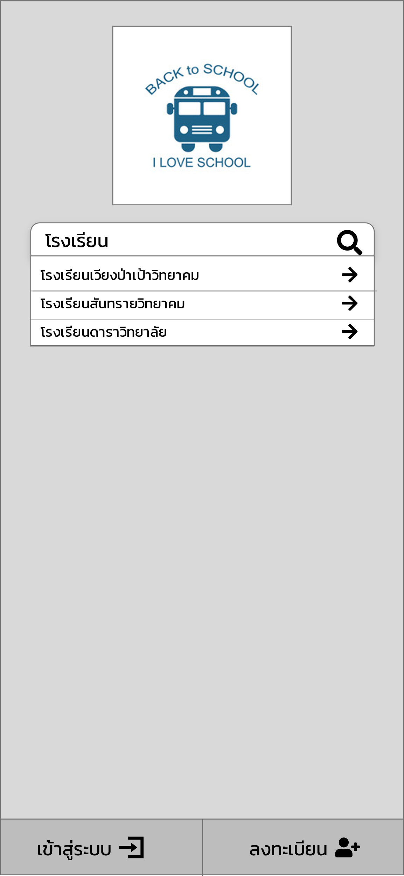

**รูปที่ 7 แสดงหน้าจอ Search school bus**

**ซีเควนซ์ไดอาแกรม : Search school bus**

|  |  |
| --- | --- |
| **Basic Flow**  1 - ยูสเคสเริ่มต้นเมื่อผู้ใช้เลือกฟังก์ชัน Search school bus  2 – ผู้ใช้กรอกที่ผู้ใช้ต้องการค้นหา เช่น ชื่อโรงเรียน  3 – ระบบรับค่าจากผู้ใช้  4 – ระบบทำการค้นหาข้อมูลรถรับส่งนักเรียน  4.1 – ระบบทำการค้นหาข้อมูลรถรับส่งนักเรียนจากฐานข้อมูล  4.2 – ระบบคืนค่าข้อมูลรถรับส่งนักเรียน  7 – ระบบแสดงผลการค้นหาที่สมบูรณ์  **Alternate Flow**  4.1.1 – ในกรณีที่ทำการค้นหาไม่พบข้อมูลรถรับส่งนักเรียนระบบจะแสดงข้อความ “ไม่พบข้อมูลรถรับส่งนักเรียนที่ค้นหา” | : User  : User  : Search school bus Page  :SearchSchoolBusController  : WebService  : WebService  Open page  Input school name  Display SearchSchoolBus  Search Fail message  doSearchSchoolBus  getSearchSchoolBus()  QueryAllSchoolBus  Return Data |

**รูปที่ 8 ซีเควนซ์ไดอาแกรมระดับ 1 ของยูสเคส Search school bus**



**รูปที่ 9 คลาสไดอาแกรมของยูสเคส Search school bus**

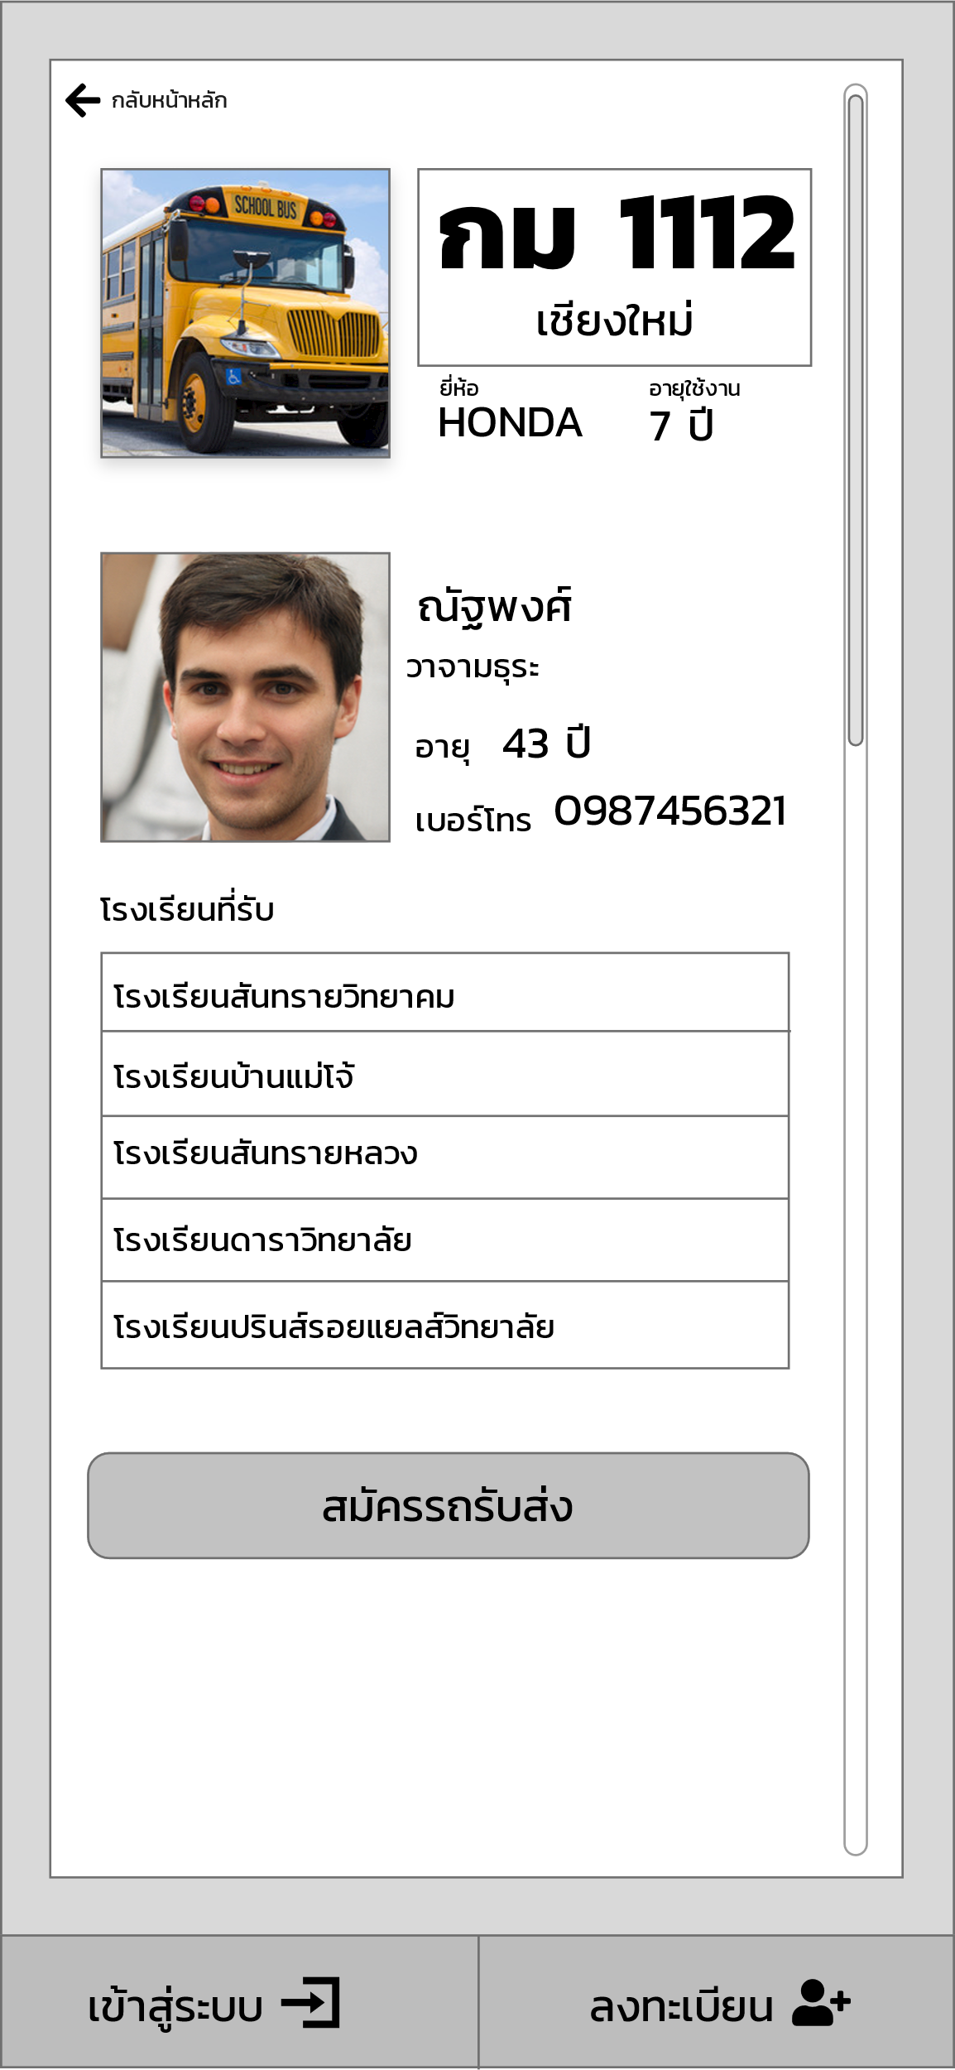

**รูปที่ 10 แสดงหน้าจอ Search school bus**

**ซีเควนซ์ไดอาแกรม : View school bus details**

|  |  |
| --- | --- |
| **Basic Flow**  1 - ยูสเคสเริ่มต้นเมื่อผู้ใช้เลือกฟังก์ชัน View school bus details  2 – ผู้ใช้งานเลือกรถรับส่ง  3 – ระบบรับค่าจากผู้ใช้  4 – ระบบทำการค้นหาข้อมูลรถรับส่งนักเรียนที่เลือก  4.1 – ระบบทำการค้นหาข้อมูลรถรับส่งนักเรียนจากฐานข้อมูล  4.2 – ระบบคืนค่าข้อมูลรถรับส่งนักเรียน  5 – ระบบแสดงผลการค้นหาที่สมบูรณ์  **Alternate Flow**  4.1.1 – ในกรณีที่ทำการค้นหาไม่พบข้อมูลรถรับส่งนักเรียนระบบจะแสดงข้อความ “ไม่พบข้อมูลรถรับส่งนักเรียนที่เลือก” | : User  : User  : ViewSchoolBus Details Page  : ViewSchoolBus Details Page  : ViewSchoolBusDetails  Controller  : ViewSchoolBusDetails  Controller  : WebService  : WebService  Open page  SelecSchoolBus  school bus details Fail message  getSchoolBus  getSchoolBusDetails()  Display school bus details  Query school bus details  return Data |

**รูปที่ 11 ซีเควนซ์ไดอาแกรมระดับ 1 ของยูสเคส View school bus details**



**รูปที่ 12 คลาสไดอาแกรมของยูสเคส View school bus details**

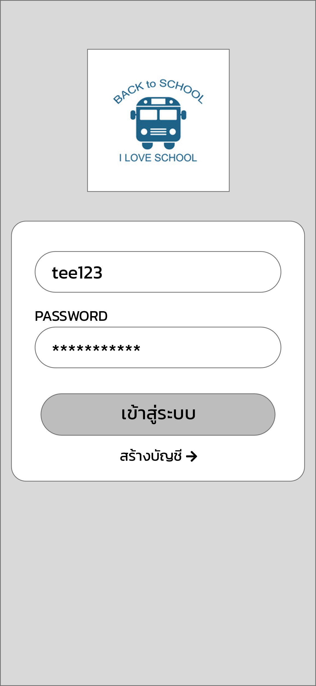

**รูปที่ 13 แสดงหน้าจอ Login children**

**เควนซ์ไดอาแกรม : Login children**

|  |  |
| --- | --- |
| **Basic Flow**  1. – ยูสเคสเริ่มต้นเมื่อผู้ใช้เลือกฟังก์ชัน Login children  2. – ผู้ใช้กรอกชื่อผู้ใช้ และรหัสผ่าน  3. – ระบบตรวจสอบความถูกต้องของข้อมูลจากสคริปต์  4. – ระบบรับค่าชื่อผู้ใช้และรหัสผ่าน  5. – ระบบตรวจสอบสถานะการเข้าสู่ระบบของผู้ใช้โดย  5.1. – ค้นหาข้อมูลผู้ใช้จากฐานข้อมูล  5.2. – ระบบคืนค่าข้อมูลผู้ใช้จากฐานข้อมูล  6. – ระบบให้ผู้ใช้เข้าสู่หน้าจอหลักเพื่อทำงานในขั้นตอนต่อไป  **Alternate Flow**  3.1. - ในกรณีที่การตรวจสอบชื่อผู้ใช้และรหัสผ่านไม่ถูกต้องระบบจะแสดงข้อความ “กรุณากรอกชื่อผู้ใช้หรือรหัสผ่านให้ถูกต้อง”  5.1.1. - ในกรณีที่การตรวจสอบไม่พบชื่อผู้ใช้งานในระบบ  จะแสดงข้อความ “ไม่พบชื่อผู้ใช้งานในระบบกรุณากรอกอีกครั้ง” | : Children  : Children  : LoginPage  : LoginPage  : LoginController  : LoginController  : Main page  : Main page  : WebService  : WebService  open page  input login  check script  doLogin  veriflylogin()  Query login  return t/f  Display mainpage  show script fasle message  Display login false  **รูปที่ 14 ซีเควนซ์ไดอาแกรมระดับ 1 ของยูสเคส Login children** |



**รูปที่ 15 คลาสไดอาแกรมของยูสเคส Login children**

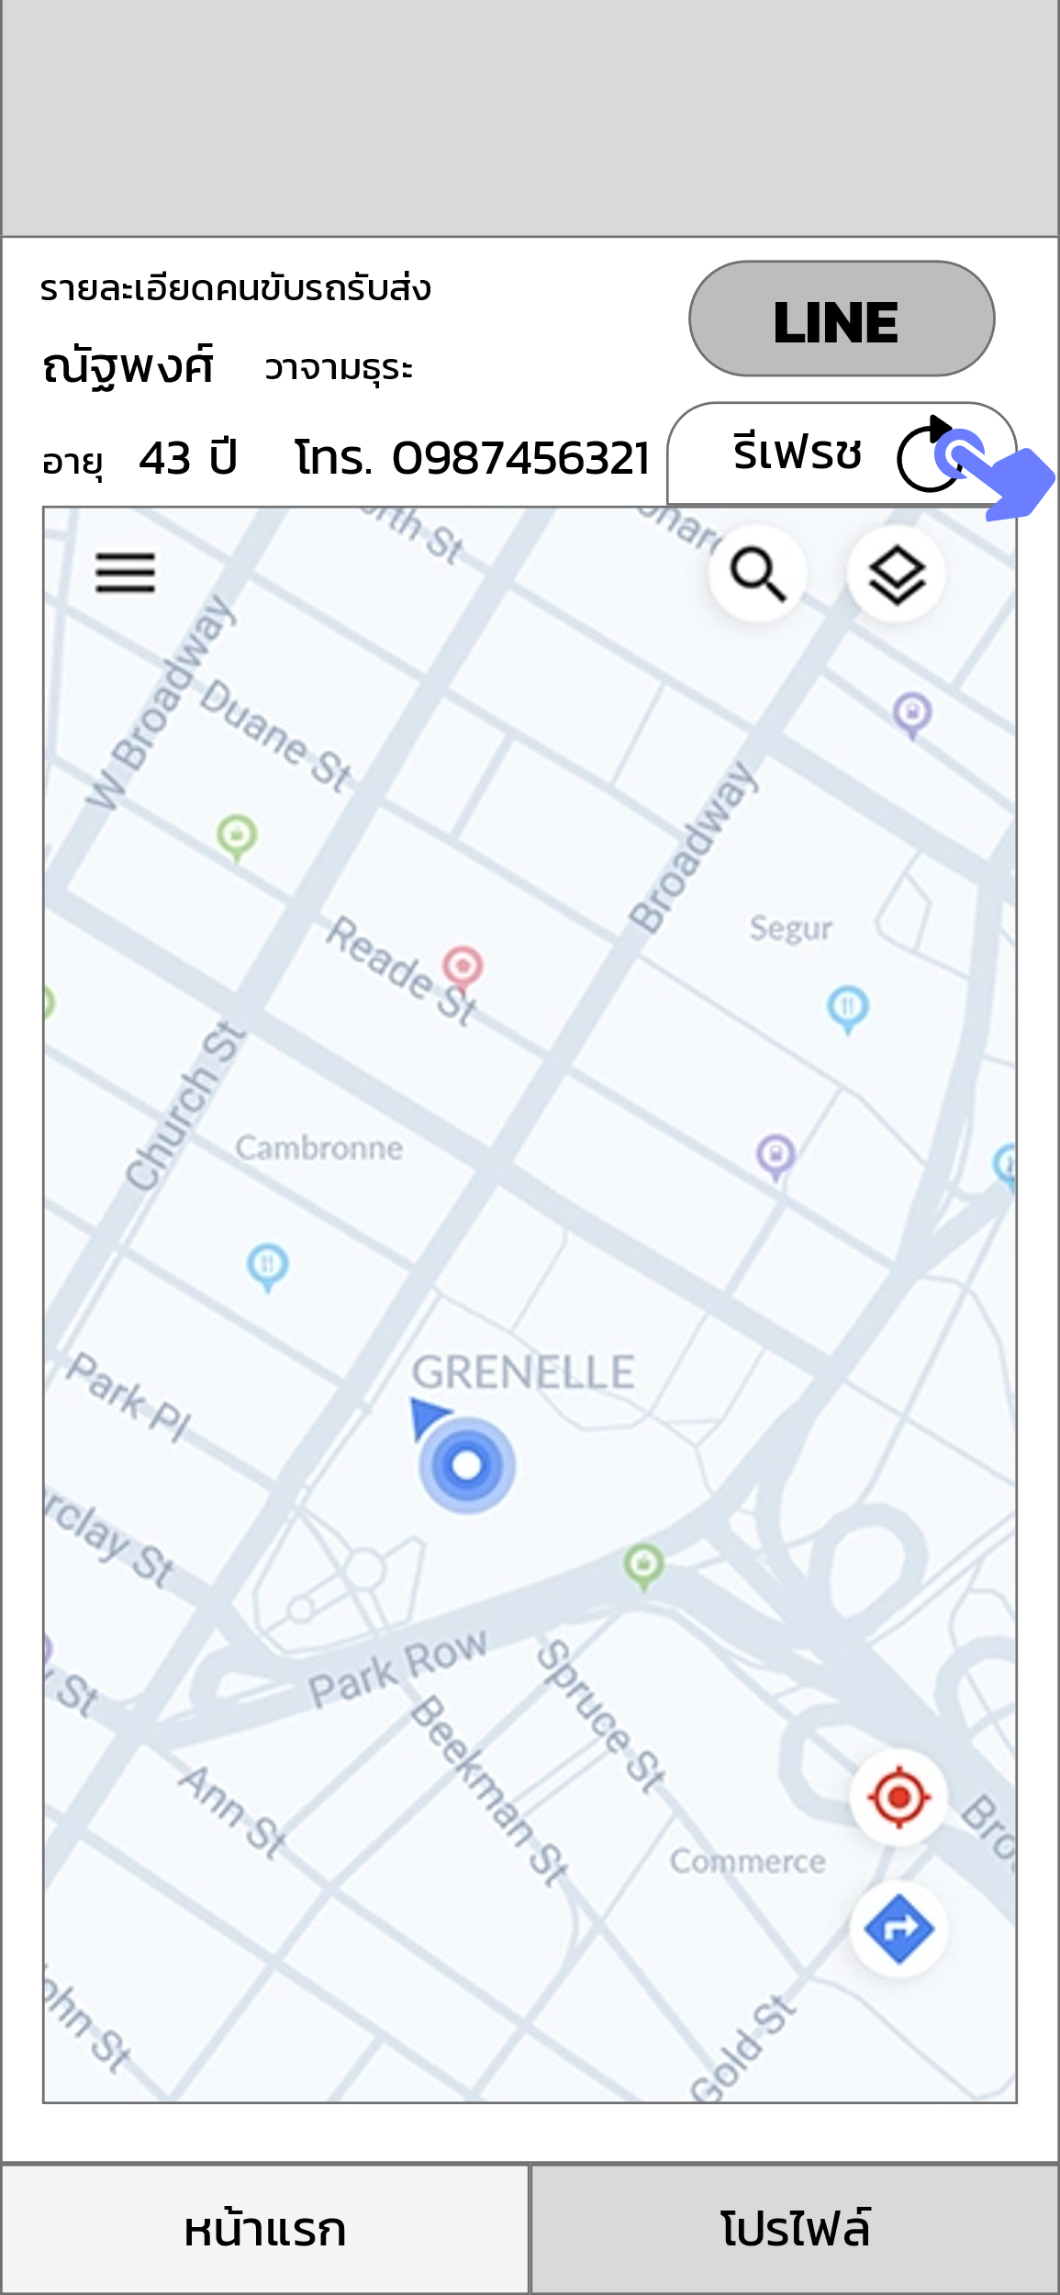

**รูปที่ 16 แสดงหน้าจอ View school bus location**

**ซีเควนซ์ไดอาแกรม : View school bus location**

|  |  |
| --- | --- |
| **Basic Flow**  1 - ยูสเคสเริ่มต้นเมื่อผู้ใช้เลือกฟังก์ชัน View school bus location  2 – ระบบรับค่าการสมัครขึ้นรถ  3 – ระบบทำการค้นหาตำแหน่งจาก GPS  3.1 – ระบบทำการค้นหาข้อมูลตำแหน่งจาก GPS  3.2 – ระบบคืนค่าข้อมูลตำแหน่ง  4 – ระบบแสดงผลการค้นหาที่สมบูรณ์  **Alternate Flow**  3.1.1 – ในกรณีที่หาตำแหน่งไม่เจอระบบจะแสดงข้อความ “ไม่ทราบตำแหน่งรถรับส่ง” | : Children  : Children  : ViewSchoolBusLocationPage  :  :  ViewSchoolBusLocation  Controller  : WebService  : WebService  open page  getSchoolBusLocation  getSchoolBusLocation()  query SchoolBusLocation  return location  Display location  Display show message Location not found |

**รูปที่ 17 ซีเควนซ์ไดอาแกรมระดับ 1 ของยูสเคส View school bus**



**รูปที่ 18 คลาสไดอาแกรมของยูสเคส View school bus location**

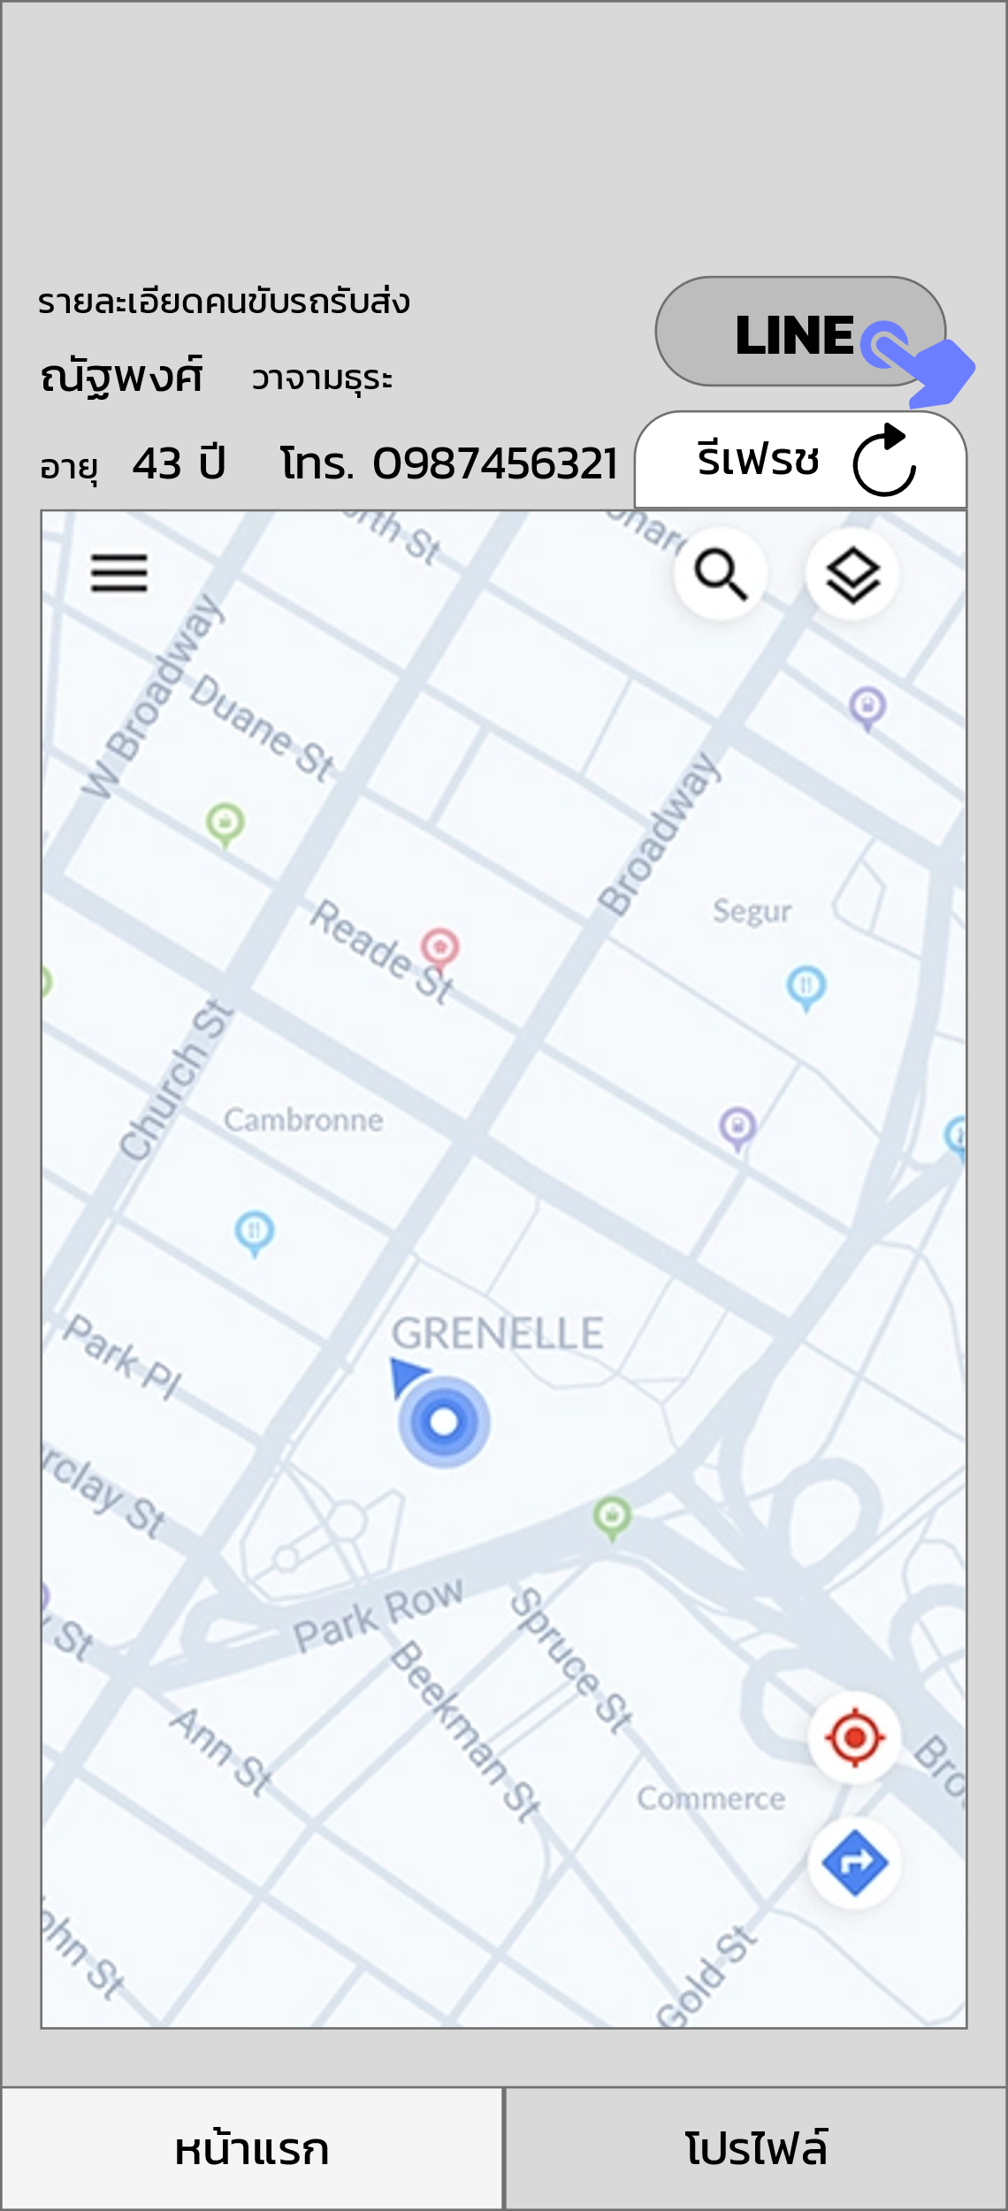

**รูปที่ 19 แสดงหน้าจอ Send message by children**

**ซีเควนซ์ไดอาแกรม : Send message**

|  |  |
| --- | --- |
| **Basic Flow**  1. – ยูสเคสเริ่มต้นเมื่อผู้ใช้เลือกฟังก์ชัน Send message  2 – ระบบรับค่าชื่อผู้ใช้ที่ต้องการส่งข้อความ  3 – ระบบตรวจสอบข้อมูลที่อยู่ไลน์  3.1 - ระบบค้นหาข้อมูลที่อยู่ไลน์ในฐานข้อมูล  3.2 – ระบบคืนค่าข้อมูลที่อยู่ไลน์  4 - ระบบส่งการทำงานไปที่ไลน์  **Alternate Flow**  -  **รูปที่ 20 ซีเควนซ์ไดอาแกรมระดับ 1 ของยูสเคส Send message** | : Children  : Children  : SendMessagePage  : SendMessagePage  : SendMessageController  : SendMessageController  : WebService  : WebService  : Line  : Line  doUserName  getLinkLine()  query LinkLine  return LinkLine  Display ChatLine  open page |



**รูปที่ 21 คลาสไดอาแกรมของยูสเคส Send message**

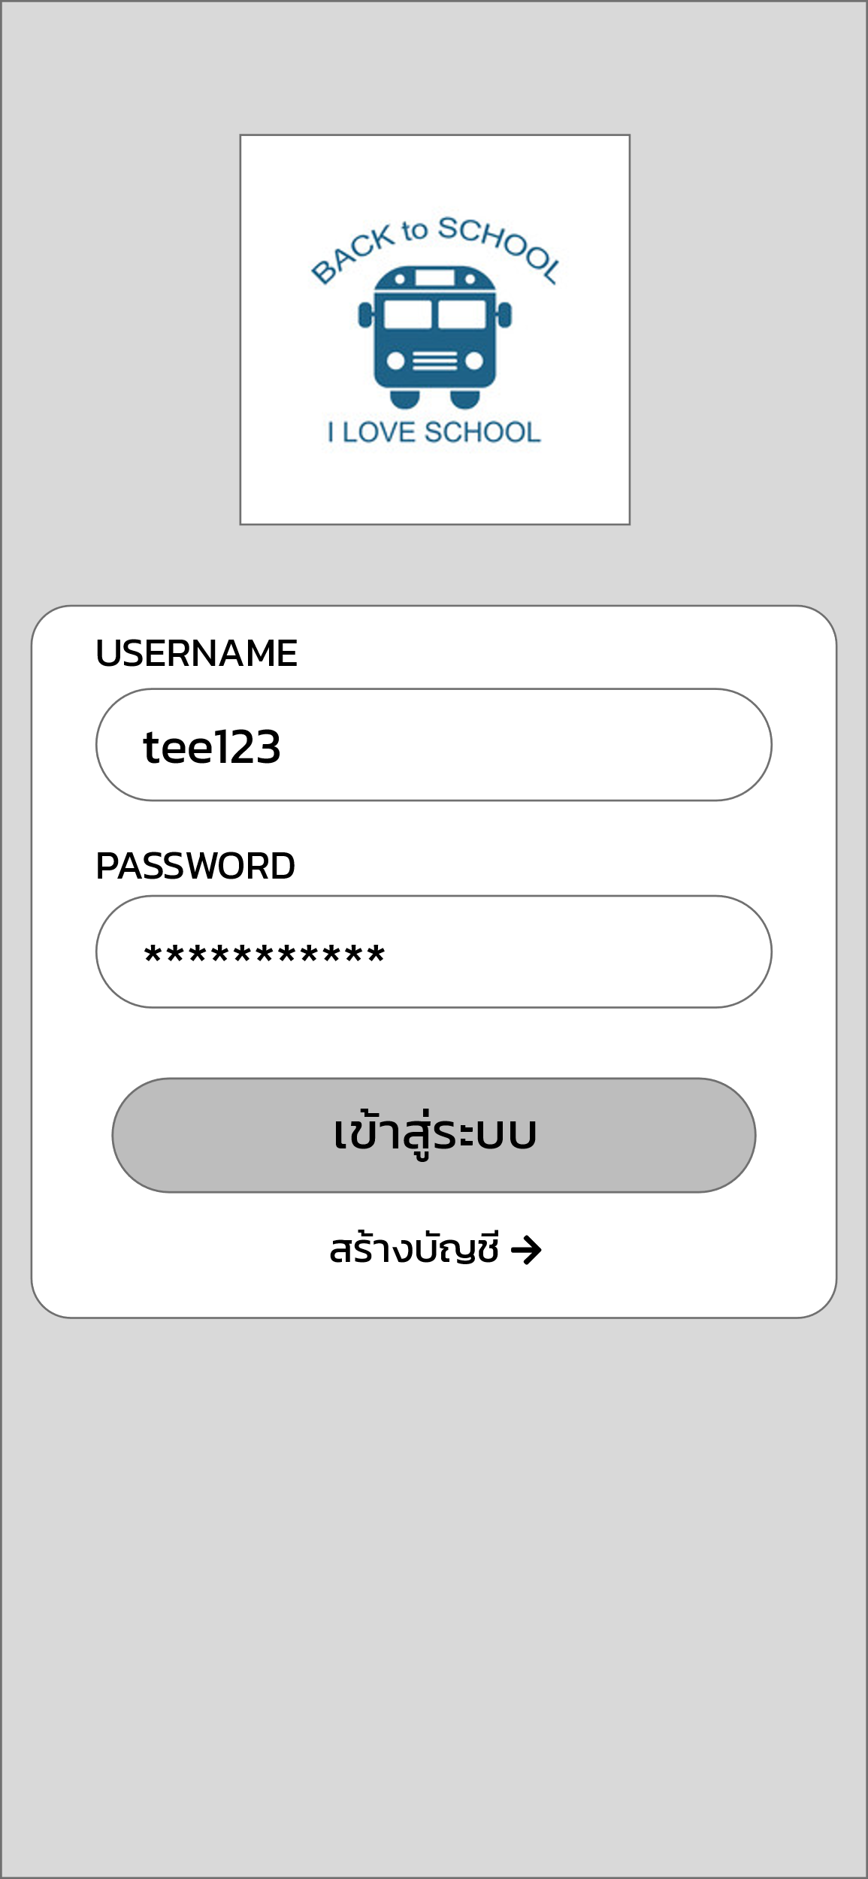

**รูปที่ 22 แสดงหน้าจอ Login Parent**

**ซีเควนซ์ไดอาแกรม : Login Parent**

|  |  |
| --- | --- |
| : User  : User  : LoginPage  : LoginPage  : LoginController  : LoginController  : WebService  : WebService  : Main page  : Main page  Open page  Input login  Check login scipt  Login error message scrit  doLogin  veriflylogin()  Display mainPage  Display loginPage  Query login  return true/false  **Basic Flow**  1. – ยูสเคสเริ่มต้นเมื่อผู้ใช้เลือกฟังก์ชัน Login Parent  2. – ผู้ใช้กรอกชื่อผู้ใช้ และรหัสผ่าน  3. – ระบบตรวจสอบความถูกต้องของข้อมูลจากสคริปต์  4.– ระบบรับค่าชื่อผู้ใช้และรหัสผ่าน  5. – ระบบตรวจสอบสถานะการเข้าสู่ระบบของผู้ใช้โดย  5.1. – ค้นหาข้อมูลผู้ใช้จากฐานข้อมูล  5.2. – ระบบคืนค่าข้อมูลผู้ใช้จากฐานข้อมูล  6. – ระบบให้ผู้ใช้เข้าสู่หน้าจอหลักเพื่อทำงานในขั้นตอนต่อไป  **Alternate Flow**  3.1. - ในกรณีที่การตรวจสอบชื่อผู้ใช้และรหัสผ่านไม่ถูกต้องระบบ  จะแสดงข้อความ “กรุณากรอกชื่อผู้ใช้หรือรหัสผ่านให้ถูกต้อง”  5.1.1 - ในกรณีที่การตรวจสอบไม่พบชื่อผู้ใช้งานในระบบ  จะแสดงข้อความ “ไม่พบชื่อผู้ใช้งานในระบบกรุณากรอกอีกครั้ง” |  |

**รูปที่ 23 ซีเควนซ์ไดอาแกรมระดับ 1 ของยูสเคส Login Parent**



**รูปที่ 24 คลาสไดอาแกรมของยูสเคส Login Parent**

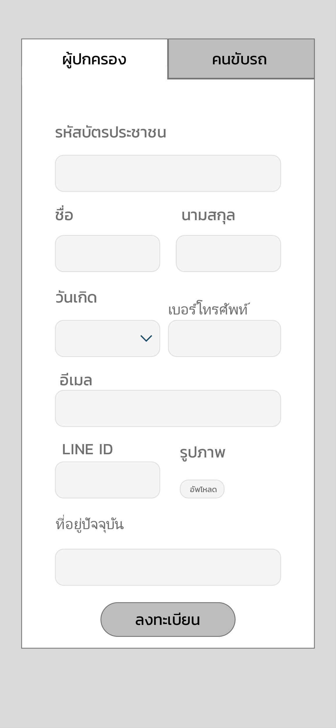

**รูปที่ 25 แสดงหน้าจอ Register Parent**

**ซีเควนซ์ไดอาแกรม : Register Parent**

|  |  |
| --- | --- |
| **Basic Flow**  1. – ยูสเคสเริ่มต้นเมื่อผู้ใช้เลือกฟังก์ชัน Register Parent  2. – ผู้ใช้กรอกข้อมูลการสมัครสมาชิกในแบบฟอร์มการสมัครสมาชิก  3. – ระบบตรวจสอบความถูกต้องของข้อมูลจากสคริปต์  4. – ระบบรับค่าข้อมูลการสมัครจากที่ผู้ใช้กรอก  5. – ระบบตรวจสอบสถานะการบันทึกข้อมูลโดย  5.1. – ระบบบันทึกข้อมูลการสมัครสมาชิกลงในฐานข้อมูล  5.2. – ระบบคืนค่าสถานะการบันทึกข้อมูลการสมัครสมาชิก  6. – ระบบแสดงผลการสมัครสมาชิก  **Alternate Flow**  3.1 – ในกรณีที่กรอกข้อมูลการสมัครสมาชิกไม่ครบถ้วนหรือไม่ถูกต้อง  ระบบจะแสดงข้อความ “กรุณากรอกข้อมูลให้ถูกต้อง”  5.1.1 – ในกรณีที่บันทึกไม่ได้เนื่องจากข้อมูลซ้ำกับฐานข้อมูล ระบบจะแสดงข้อความ “บัญชีนี้มีผู้ใช้แล้ว”  **รูปที่ 26 ซีเควนซ์ไดอาแกรมระดับ 1 ของยูสเคส Register Parent** | : WebService  : WebService  : Parent  : Parent  : Register page  : Register page  : RegisterController  : RegisterController  : LoginPage  : LoginPage  open page  Input register data  Check scipt  Register Fail message script  Display login  Dispaly register page  addUser()  insert UserData  return ture/false  doRegister |



**รูปที่ 27 คลาสไดอาแกรมของยูสเคส Register Parent**

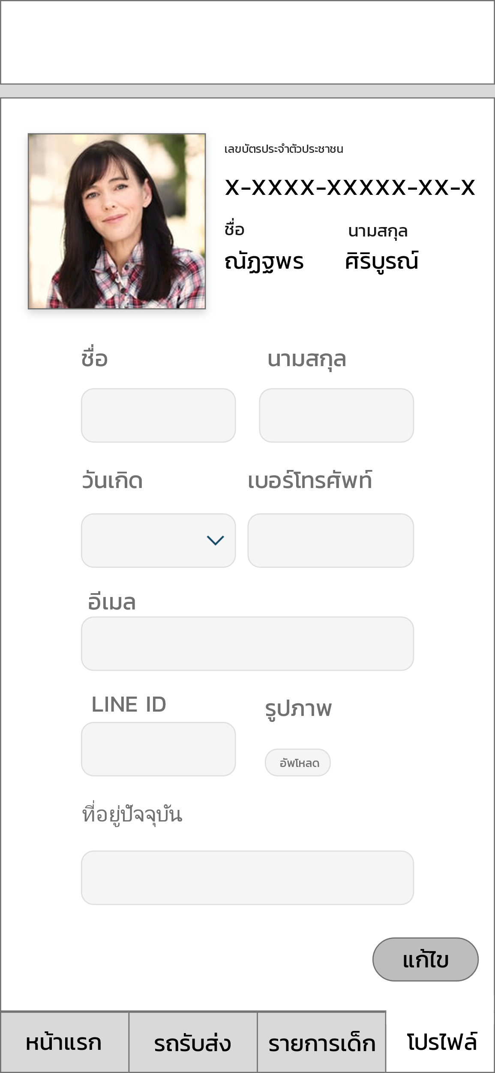

**รูปที่ 28 แสดงหน้าจอ Edit parent profile**

**ซีเควนซ์ไดอาแกรม : Edit parent profile**

|  |  |
| --- | --- |
| **Basic Flow**  1 - ยูสเคสเริ่มต้นเมื่อผู้ใช้เลือกฟังก์ชัน Edit parent profile  2 – ผู้ใช้เลือกแสดงข้อมูลส่วนตัว  3 – ระบบรับค่าข้อมูลที่ผู้ใช้ต้องการจะแก้ไข  4 – ระบบค้นหาข้อมูลที่ต้องการแก้ไข  4.1- ระบบค้นหาโดยใช้ชื่อผู้ใช้ที่จะแก้ไข  4.2- ระบบคืนค่าสถานะการแสดงข้อมูล  5 – ระบบแสดงข้อมูลส่วนตัวของผู้ใช้  6 – ผู้ใช้แก้ไขข้อมูลส่วนตัวที่ต้องการ  7 – ระบบตรวจสอบความถูกต้องของข้อมูลจากสคริปต์  8 – ระบบรับข้อมูลการแก้ไขจากผู้ใช้  9 – ระบบตรวจสอบสถานะการแก้ไขข้อมูลโดย  9.1 – ระบบแก้ไขข้อมูลลงในฐานข้อมูล  9.2 – ระบบคืนค่าสถานะการแก้ไขข้อมูล  10 – ระบบแจ้งผลการแก้ไขข้อมูลการลงทะเบียนสำเร็จ  **Alternate Flow**  7.1 – กรณีที่ผู้ใช้กรอกข้อมูลไม่ครบถ้วนระบบแสดงข้อความ  “กรุณากรอกข้อมูลให้ครบถ้วน”  9.1.1 – ในกรณีที่ไม่สามารถแก้ไขข้อมูลได้ระบบจะแสดงข้อความ  เตือนให้ ผู้ใช้ทราบ “แก้ไขข้อมูลส่วนตัวไม่สำเร็จ” | :EditprofileParentController  :EditprofileParentController  : Parent  : Parent  : EditprofileParentPage  : EditprofileParentPage  : WebService  : WebService  Open page  Select profile  getParentProfile  getParentProfile()  queryParentprofile  return data  Display profile details  Input Editdata  check editData Script  editParentProfile  editParentProfile()  Update patent  return true/false  Display edit profile  edit FailMessage Script  false error message  **รูปที่ 29 ซีเควนซ์ไดอาแกรมระดับ 1 ของยูสเคส Edit parent profile**  **รูปที่ 27 ซีเควนซ์ไดอาแกรมระดับ 1 ของยูสเคส Edit parent profile** |

** **

1

1

**รูปที่ 30 คลาสไดอาแกรมของยูสเคส Edit parent profile**

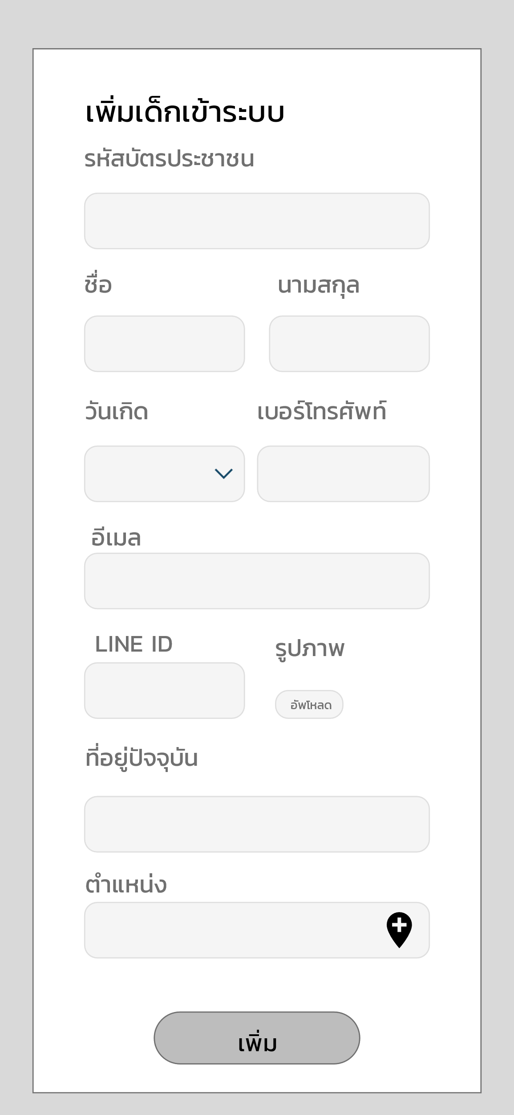

**รูปที่ 31 แสดงหน้าจอ Add children**

**ซีเควนซ์ไดอาแกรม : Add children**

|  |  |
| --- | --- |
| **Basic Flow**  1 - ยูสเคสเริ่มต้นเมื่อผู้ใช้เลือกฟังก์ชัน Add children  2 - ผู้ใช้กรอกรายละเอียดนักเรียนในแบบฟอร์มข้อมูลนักเรียน  3 - ระบบตรวจสอบความครบถ้วนของข้อมูลจากสคริปต์  4 – ระบบรับค่าข้อมูลนักเรียนจากผู้ใช้กรอก  5 - ระบบตรวจสอบสถานะการบันทึกข้อมูลโดย  5.1 - ระบบบันทึกข้อมูลนักเรียนลงในฐานข้อมูล  5.2 – ระบบคืนค่าสถานะการบันทึกข้อมูลนักเรียน  6 – ระบบแสดงผลการบันทึกข้อมูลนักเรียนที่สมบูรณ์  **Alternate Flow**  3.1 – ในกรณีที่กรอกข้อมูลเด็กไม่ครบถ้วนหรือไม่ถูกต้อง  ระบบจะแสดงข้อความ “กรุณากรอกข้อมูลให้ถูกต้อง” | **รูปที่ 32 ซีเควนซ์ไดอาแกรมระดับ 1 ของยูสเคส Add children**  : Parent  : Parent  : AddChildrenPage  : AddChildrenPage  : AddChildrenController  : AddChildrenController  : WebService  : WebService  open page  input children data  check data script  addChildren  addChildren()  Insert Children profile  return t/f  Display Add complete  errorMessageScript |



**รูปที่ 33 คลาสไดอาแกรมของยูสเคส Add children**

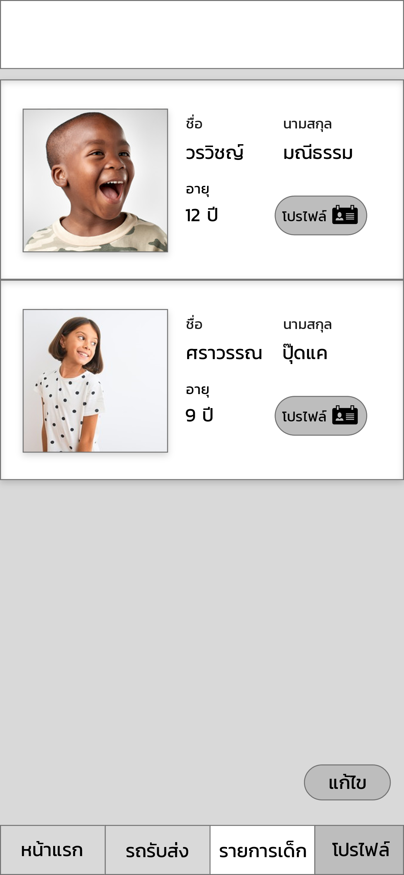

**รูปที่ 34 แสดงหน้าจอ List children**

**ซีเควนซ์ไดอาแกรม : List children**

|  |  |
| --- | --- |
| **Basic Flow**  1 - ยูสเคสเริ่มต้นเมื่อผู้ใช้เลือกฟังก์ชัน List children  2 – ระบบรับค่ารายการนักเรียนทั้งหมดของผู้ใช้  3 – ตรวจสอบสถานะการค้นหาข้อมูลนักเรียนทั้งหมดโดย  3.1 - ระบบค้นหาข้อมูลนักเรียนทั้งหมดของผู้ใช้ในฐานข้อมูล  3.2 – ระบบคืนค่าข้อมูลนักเรียนทั้งหมดในฐานข้อมูล  4 – ระบบแสดงรายการนักเรียนทั้งหมดแก่ผู้ใช้  **Alternate Flow**  3.1.1 ในกรณีไม่พบข้อมูลในฐานข้อมูลจะแสดงหน้าจอ “ ไม่พบข้อมูล ” | : Parent  : Parent  : ListChildrenPage  : ListChildrenPage  : ListChildrenController  : ListChildrenController  : WebService  : WebService  open page  getListChilren  getAllChilren()  query children  return data  Display listchildren  display emtry data |

**รูปที่ 35 ซีเควนซ์ไดอาแกรมระดับ 1 ของยูสเคส List children**



**รูปที่ 36 คลาสไดอาแกรมของยูสเคส List children**

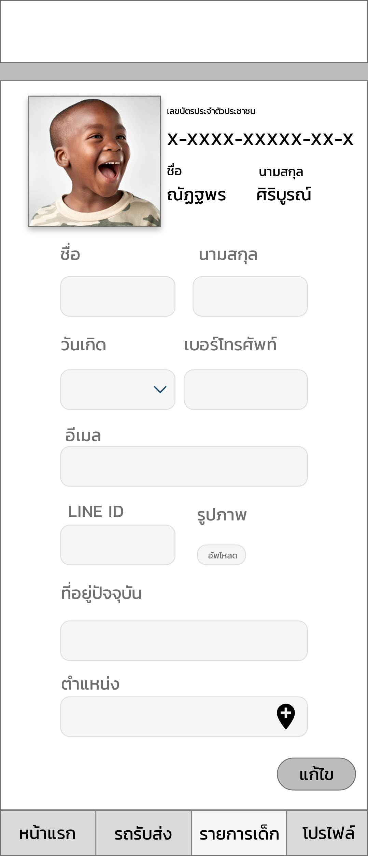

**รูปที่ 37 แสดงหน้าจอ Edit children profile**

**ซีเควนซ์ไดอาแกรม : Edit children profile**

|  |  |
| --- | --- |
| : Parent  : Parent  : EditChilrentProfilePage  : EditChilrentProfilePage  :  EditChilrentProfileController  :  EditChilrentProfileController  : ViewChildrenProfilePage  : ViewChildrenProfilePage  : WebService  : WebService  open page  select children  doChildren  getChildrenProfile()  queryChildrenprofile  return data  Display profile  Input data Edit  Check input Script  do editprofile  updateChildrenPofile()  Update Children  return t/f  displayChildrenprofile  message script false  Display editprofile false  **Basic Flow**  1 - ยูสเคสเริ่มต้นเมื่อผู้ใช้เลือกฟังก์ชัน Edit children profile  2 – ผู้ใช้เลือกแสดงข้อมูลส่วนตัว  3 – ระบบรับค่าข้อมูลที่ผู้ใช้ต้องการจะแก้ไข  4 – ระบบค้นหาข้อมูลที่ต้องการแก้ไข  4.1- ระบบค้นหาโดยใช้ชื่อผู้ใช้ที่จะแก้ไข  4.2- ระบบคืนค่าสถานะการแสดงข้อมูล  5 – ระบบแสดงข้อมูลส่วนตัวของผู้ใช้  6 – ผู้ใช้แก้ไขข้อมูลส่วนตัวที่ต้องการ  7 – ระบบตรวจสอบความถูกต้องของข้อมูลจากสคริปต์  8 – ระบบรับข้อมูลการแก้ไขจากผู้ใช้  9 – ระบบตรวจสอบสถานะการแก้ไขข้อมูลโดย  9.1 – ระบบแก้ไขข้อมูลลงในฐานข้อมูล  9.2 – ระบบคืนค่าสถานะการแก้ไขข้อมูล  10 – ระบบแสดงผลหน้าจอประวัติเด็กที่แก้ไขสมบูรณืแล้ว  **Alternate Flow**  7.1 – กรณีที่ผู้ใช้กรอกข้อมูลไม่ครบถ้วนระบบแสดงข้อความ“กรุณากรอกข้อมูลให้ครบถ้วน”  9.1.1 – ในกรณีที่ไม่สามารถแก้ไขข้อมูลได้ระบบจะแสดงข้อความเตือนให้ผู้ใช้ทราบ “แก้ไขข้อมูลส่วนตัวไม่สำเร็จ” |  |

**รูปที่ 38 ซีเควนซ์ไดอาแกรมระดับ 1 ของยูสเคส Edit children profile**



1

1

**รูปที่ 39 คลาสไดอาแกรมของยูสเคส Edit children profile**

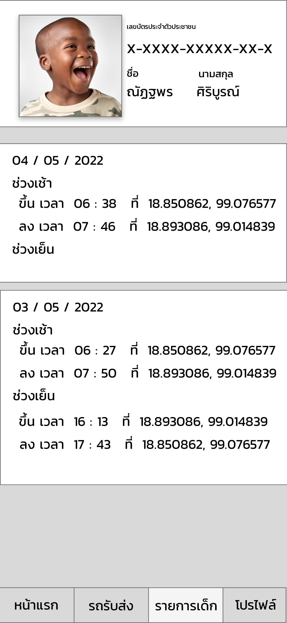

**รูปที่ 40 แสดงหน้าจอ View Activity**

**ซีเควนซ์ไดอาแกรม : View activity**

: Parent

: ViewActivitypage

: ViewActivityController

: WebService

open page

get activity

getallactivity()

Query activity

return data

Display Activitypage

Display data not found

|  |  |
| --- | --- |
| **Basic Flow**  1 - ยูสเคสเริ่มต้นเมื่อผู้ใช้เลือกฟังก์ชัน View activity  2 – ระบบรับค่าของเด็กจากผู้ใช้  3 – ระบบค้นหาข้อมูลกิจกรรมของเด็ก  3.1- ระบบค้นหากิจกรรมของเด็ก  3.2- ระบบคืนค่าข้อมูลกิจกรรมของเด็ก  4 – ระบบแสดงข้อมูลกิจกรรมของเด็ก  **Alternate Flow**  3.1.1 – กรณีที่ระบบค้นหาข้อมูลไม่พบที่ค้นหาแสดงข้อความ “ไม่พบข้อมูล” |  |

**รูปที่ *41* ซีเควนซ์ไดอาแกรมระดับ 1 ของยูสเคส View Activity**



**รูปที่ 42 คลาสไดอาแกรมของยูสเคส View Activity**

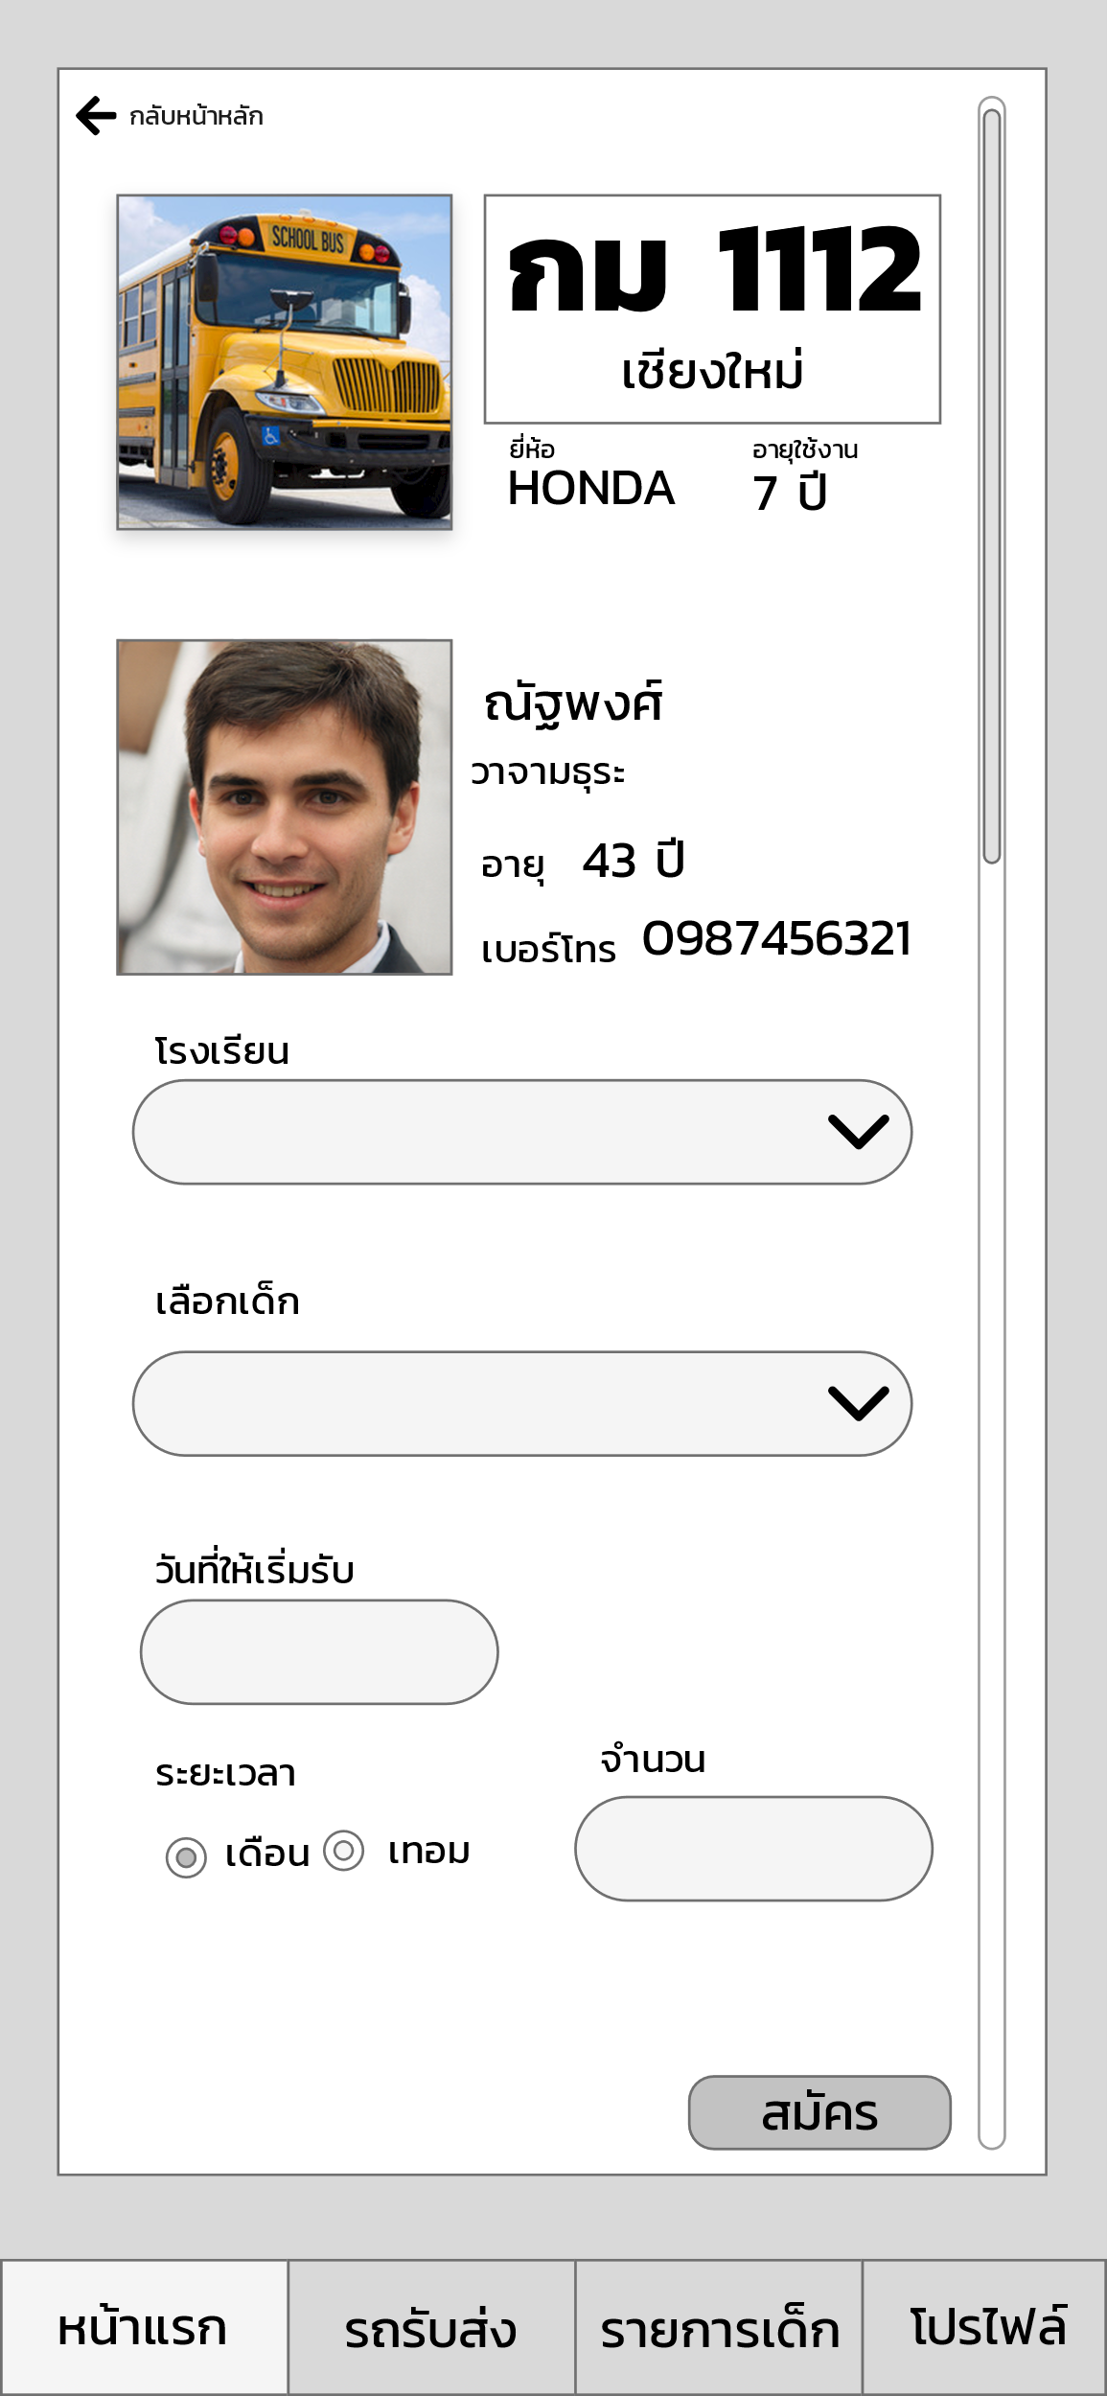

**รูปที่ 43 แสดงหน้าจอ Apply school bus**

**ซีเควนซ์ไดอาแกรม : Apply school bus**

|  |  |
| --- | --- |
| **Basic Flow**  1 - ยูสเคสเริ่มต้นเมื่อผู้ใช้เลือกฟังก์ชัน Apply  school bus  2 – ผู้ใช้กรอกข้อมูลการร้องขอขึ้นรถในแบบฟอร์มสัญญา  3 – ระบบตรวจสอบความครบถ้วนของข้อมูลจากสคริปต์  4 - ระบบรับค่าข้อมูลการสมัครจากผู้ใช้  5 - ระบบตรวจสอบสถานะการบันทึกข้อมูลโดย  5.1 - ระบบบันทึกข้อมูลการร้องขอลงในฐานข้อมูล  5.2 – ระบบคืนค่าสถานะการบันทึกข้อมูลนักเรียน  6 – ระบบแสดงข้อมูลการบันทึกข้อมูลร้องขอขึ้นรถนักเรียนที่สมบูรณ์  **Alternate Flow**  3.1 – ในกรณีที่ผู้กรอกข้อมูลผิดพลาดระบบจะแสดงข้อความ“กรุณากรอกข้อมูลให้ถูกต้อง” | : Parent  : Parent  : ApplySchoolBusPage  : ApplySchoolBusPage  :  ApplySchoolBusController  :  ApplySchoolBusController  : ViewApplicationDetails  Page  : WebService  : WebService  Open page  Input Form Apply  Check Script  doApplyForm  addFormApplication()  insertApplyform  return T/F  Show mrssage Script false  Display application details |

**รูปที่ 44 ซีเควนซ์ไดอาแกรมระดับ 1 ของยูสเคส Apply school bus**

**รูปที่ ซีเควนซ์ไดอาแกรมระดับ 1 ของยูสเคส Apply school bus**



**รูปที่ 45 คลาสไดอาแกรมของยูสเคส Apply school bus**

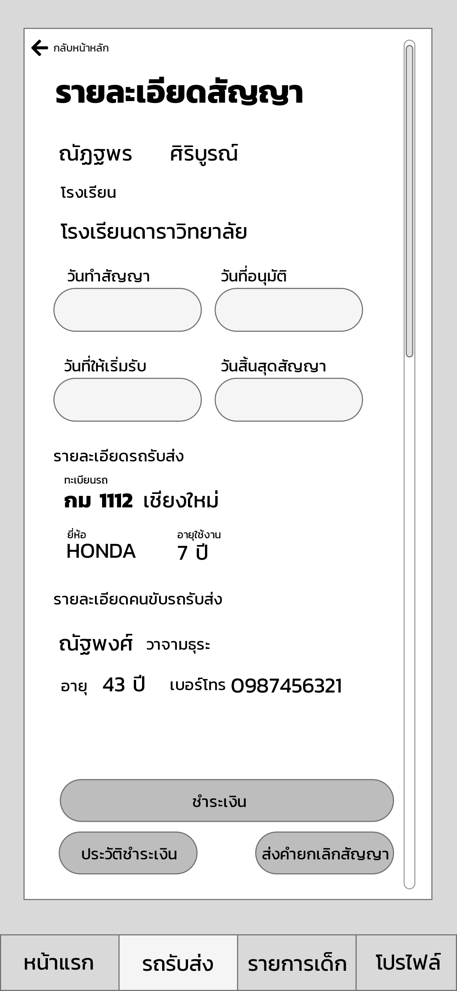

**รูปที่ 46 แสดงหน้าจอ View application details**

**ซีเควนซ์ไดอาแกรม : View application details**

|  |  |
| --- | --- |
| **Basic Flow**  1 - ยูสเคสเริ่มต้นเมื่อผู้ใช้เลือกฟังก์ชัน View application details  2 – ระบบรับค่าจากผู้ใช้  3 – ระบบทำการค้นหาข้อมูลการร้องขอที่เลือก  3.1 – ระบบทำการค้นหาข้อมูลการร้องขอจากฐานข้อมูล  3.2 – ระบบคืนค่าข้อมูลการร้องขอ  4 – ระบบแสดงผลการค้นหาที่สมบูรณ์  **Alternate Flow**  3.1.1 – ในกรณีที่ทำการค้นหาไม่พบข้อมูลการร้องขอระบบจะแสดงข้อความ “ไม่พบข้อมูลการร้องขอที่เลือก” | : Parent  : Parent  : ViewApplicationDetailsPage  : ViewApplicationDetailsPage  :  ViewApplicationDetailsController  :  ViewApplicationDetailsController  : WebService  : WebService  Open page  doApplication  getApplication()  queryApplicationDetails  return data  Display application details  Display not found data |

**รูปที่ 47 ซีเควนซ์ไดอาแกรมระดับ 1 ของยูสเคส View application details**

**รูปที่ ซีเควนซ์ไดอาแกรมระดับ 1 ของยูสเคส View application details**



**รูปที่ 48 คลาสไดอาแกรมของยูสเคส View application details**

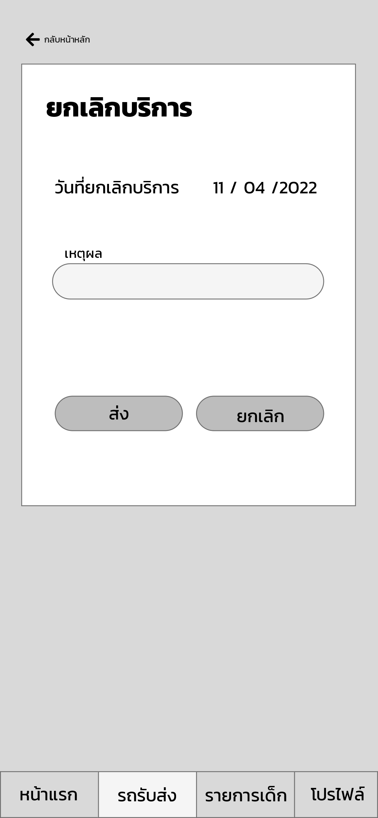

**รูปที่ 49 แสดงหน้าจอ Cancel service**

**ซีเควนซ์ไดอาแกรม : Cancel service**

|  |  |
| --- | --- |
| **Basic Flow**  1 - ยูสเคสเริ่มต้นเมื่อผู้ใช้เลือกฟังก์ชัน Cancel school bus  2 – ผู้ใช้กรอกข้อมูลขอยกการใช้บริการ  3 – ระบบตรวจสอบความถูกต้องของข้อมูลจากสคริปต์  4 – ระบบรับข้อมูลขอยกการใช้บริการ  5 - ระบบตรวจสอบสถานะการบันทึกข้อมูลโดย  5.1 - ระบบบันทึกข้อมูลการขอยกเลิกสัญญาในฐานข้อมูล  5.2 – ระบบคืนค่าสถานะการบันทึกข้อมูลขอยกเลิกการใช้บริการ  6 – ระบบแสดงข้อมูลขอยกเลิกสัญญาที่สมบูรณ์แล้ว  **Alternate Flow**  3.1 – กรณีที่ผู้ใช้กรอกข้อมูลไม่ครบถ้วนระบบแสดงข้อความ“กรุณากรอกข้อมูลให้ครบถ้วน” | : Parent  : Parent  : CancelSeviceSchoolBusPage  : CancelSeviceSchoolBusPage  :  CancelSeviceSchoolBusController  :  CancelSeviceSchoolBusController  : WebService  : WebService  open page  input request Cancel  Check script  doAddRequestCancel  addRequestCancel()  insert requestCancel  return T/F  show false script message  Display requestCancel details |

**รูปที่ 50 ซีเควนซ์ไดอาแกรมระดับ 1 ของยูสเคส Cancel service**



**รูปที่ 51 คลาสไดอาแกรมของยูสเคส Cancel service**



**รูปที่ 52 แสดงหน้าจอ Login Driver**

**ซีเควนซ์ไดอาแกรม : Login Driver**

|  |  |
| --- | --- |
| **Basic Flow**  1. – ยูสเคสเริ่มต้นเมื่อผู้ใช้เลือกฟังก์ชัน Login Parent  2. – ผู้ใช้กรอกชื่อผู้ใช้ และรหัสผ่าน  3. – ระบบตรวจสอบความถูกต้องของข้อมูลจากสคริปต์  4. – ระบบรับค่าชื่อผู้ใช้และรหัสผ่าน  5. – ระบบตรวจสอบสถานะการเข้าสู่ระบบของผู้ใช้โดย  5.1. – ค้นหาข้อมูลผู้ใช้จากฐานข้อมูล  5.2. – ระบบคืนค่าข้อมูลผู้ใช้จากฐานข้อมูล  6. – ระบบคเนหาข้อมูลคนขับรถ  6.1. – ค้นหาข้อมูลคนขับรถ  6.2. - ระบบคืนค่าข้อมูลขากฐานข้อมูล  7. – ระบบให้ผู้ใช้เข้าสู่หน้าจอหลักเพื่อทำงานในขั้นตอนต่อไป  **Alternate Flow**  3.1. - ในกรณีที่การตรวจสอบชื่อผู้ใช้และรหัสผ่านไม่ถูกต้องระบบจะแสดงข้อความ “กรุณากรอกชื่อผู้ใช้หรือรหัสผ่านให้ถูกต้อง”  5.1.1. - ในกรณีที่การตรวจสอบไม่พบชื่อผู้ใช้งานในระบบ  จะแสดงข้อความ “ไม่พบชื่อผู้ใช้งานในระบบกรุณากรอกอีกครั้ง” | **รูปที่ 53 ซีเควนซ์ไดอาแกรมระดับ 1 ของยูสเคส Login Driver**  : User  : User  : LoginPage  : LoginPage  : SearchSchoolBus  Controller  : UserDB  : UserDB  : Main page  : Main page  Open page  Input login  Check login scipt  do login  veriflylogin()  Query login  return true/false  Display mainPage  Login error message  Display login  getdriverdata()  Query data  return data |



**รูปที่ 54 คลาสไดอาแกรมของยูสเคส Login Driver**

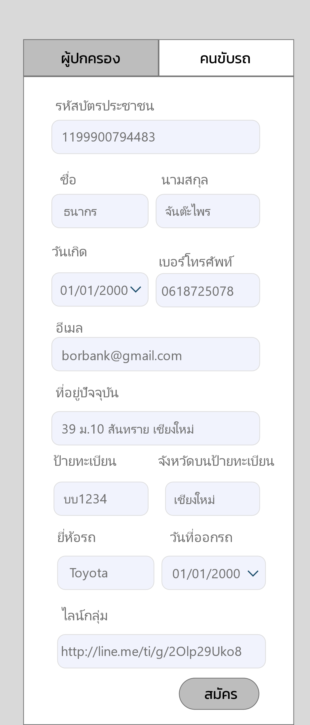

**รูปที่ 55 แสดงหน้าจอ Register Driver**

**ซีเควนซ์ไดอาแกรม : Register Driver**

: Driver

: Driver

: RegisterDriverPage

: RegisterDriverPage

: RegisterDriverController

: RegisterDriverController

: LoginPage

: LoginPage

: WebService

: WebService

open page

input register data

Check script

doRegister

addUser()

insert UserData

return true/false

Display login

Register fail message script

Display Login

|  |  |
| --- | --- |
| **Basic Flow**   1. – ยูสเคสเริ่มต้นเมื่อผู้ใช้เลือกฟังก์ชัน   Register Driver  2. – ผู้ใช้กรอกข้อมูลการสมัครสมาชิก  3. – ระบบตรวจสอบความถูกต้อง  ของข้อมูลจากสคริปต์  4. – ระบบรับค่าข้อมูลการสมัครจากที่ผู้ใช้กรอก  5. – ระบบตรวจสอบสถานะการบันทึกข้อมูลโดย  5.1. – ระบบบันทึกข้อมูลการสมัครสมาชิก  ลงในฐานข้อมูล  5.2. – ระบบคืนค่าสถานะการบันทึก  ข้อมูลการสมัคร  6. – ระบบแสดงผลการสมัครสมาชิก  **Alternate Flow**  3.1 – ในกรณีที่กรอกข้อมูลการสมัครสมาชิก  ไม่ครบถ้วนหรือไม่ถูกต้องระบบจะแสดงข้อความ  “กรุณากรอกข้อมูลให้ถูกต้อง”  5.1.1 – ในกรณีที่บันทึกไม่ได้เนื่องจากข้อมูลซ้ำกับ  ฐานข้อมูลระบบจะแสดงข้อความ “บัญชีนี้มีผู้ใช้แล้ว” |  |

**รูปที่ 56 ซีเควนซ์ไดอาแกรมระดับ 1 ของยูสเคส Register Driver**



**รูปที่ 57 คลาสไดอาแกรมของยูสเคส Register Driver**

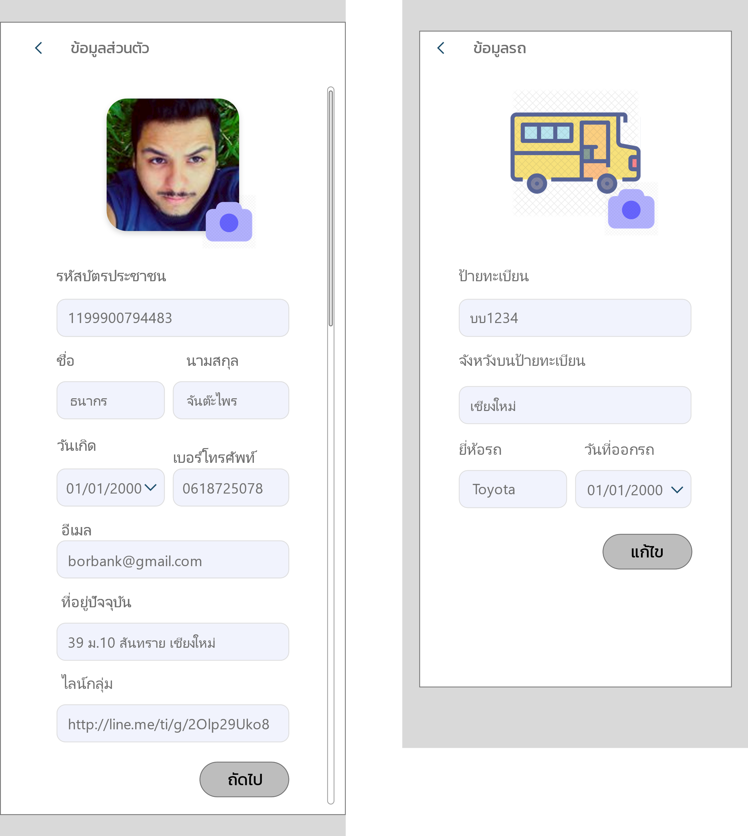**รูปที่ 58 แสดงหน้าจอ Edit driver profile**

**ซีเควนซ์ไดอาแกรม : Edit driver profile**

|  |  |
| --- | --- |
| **Basic Flow**  1 - ยูสเคสเริ่มต้นเมื่อผู้ใช้เลือกฟังก์ชัน Edit driver profile  2 – ผู้ใช้เลือกแสดงข้อมูลส่วนตัว  3 – ระบบรับค่าข้อมูลที่ผู้ใช้ต้องการจะแก้ไข  4 – ระบบค้นหาข้อมูลที่ต้องการแก้ไข  4.1- ระบบค้นหาโดยใช้ชื่อผู้ใช้ที่จะแก้ไข  4.2- ระบบคืนค่าสถานะการแสดงข้อมูล  5 – ระบบแสดงข้อมูลส่วนตัวของผู้ใช้  6 – ผู้ใช้แก้ไขข้อมูลส่วนตัวที่ต้องการ  7 – ระบบตรวจสอบความถูกต้องของข้อมูลจากสคริปต์  8 – ระบบรับข้อมูลการแก้ไขจากผู้ใช้  9 – ระบบตรวจสอบสถานะการแก้ไขข้อมูลโดย  9.1 – ระบบแก้ไขข้อมูลลงในฐานข้อมูล  9.2 – ระบบคืนค่าสถานะการแก้ไขข้อมูล  10 – ระบบแจ้งผลการแก้ไขข้อมูลการลงทะเบียนสำเร็จ  **Alternate Flow**  7.1 – กรณีที่ผู้ใช้กรอกข้อมูลไม่ครบถ้วนระบบแสดงข้อความ“กรุณากรอกข้อมูลให้ครบถ้วน”  9.1.1 – ในกรณีที่ไม่สามารถแก้ไขข้อมูลได้ระบบจะแสดงข้อความเตือนให้ผู้ใช้ทราบ “แก้ไขข้อมูลส่วนตัวไม่สำเร็จ”  **รูปที่ 59 ซีเควนซ์ไดอาแกรมระดับ 1 ของยูสเคส Edit driver profile** | : Driver  : Driver  : EditDriverProfilePage  : EditDriverProfilePage  :  EditDriverProfileController  :  EditDriverProfileController  : WebService  : WebService  open page  select profile  getDriverProfile  getDriverProfile()  queryDriverProfile  return data  Display profile details  input Editdata  check Editdata script  EditDriverProfile  EditDriverProfile()  update driver  return true/false  Display edit profile  edit fail message script  false fail message |



1

1

**รูปที่ 60 คลาสไดอาแกรมของยูสเคส Edit driver profile**

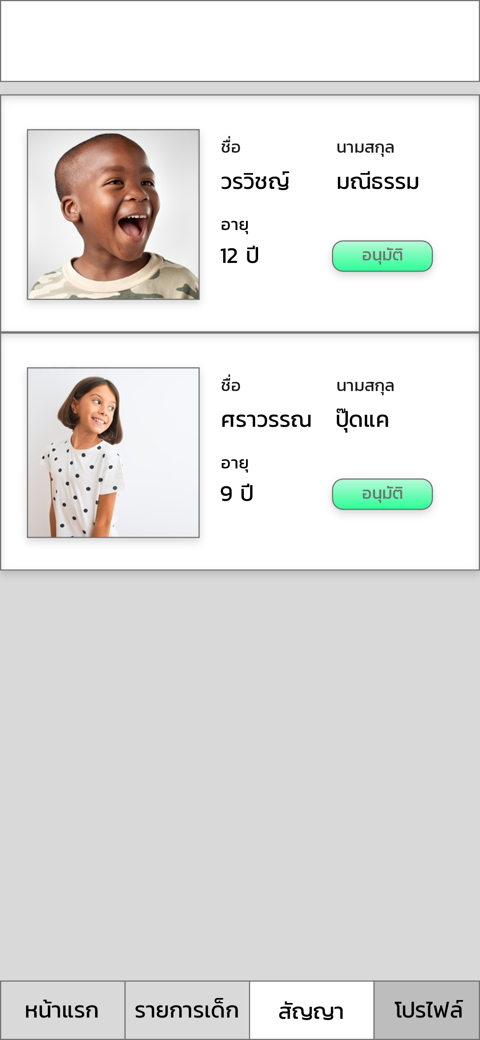

**รูปที่ 61 แสดงหน้าจอ List application**

**ซีเควนซ์ไดอาแกรม : List application**

: Driver

: Driver

: ListApplicationPage

: ListApplicationPage

:

ListApplication

Controller

:

: WebService

: WebService

open page

getListApplication

getAllApplication()

queryAllApplication

return data

Display ListApplication

**รูปที่ ซีเควนซ์ไดอาแกรมระดับ 1 ของยูสเคส List application**

|  |  |
| --- | --- |
| **Basic Flow**  1 - ยูสเคสเริ่มต้นเมื่อผู้ใช้เลือกฟังก์ชัน List application  2 – ระบบรับค่ารายการการร้องขอขึ้นรถ  3 – ตรวจสอบสถานะการค้นหาข้อมูลนักเรียนทั้งหมดโดย  3.1 - ระบบค้นหาการร้องขอขึ้นรถ ทั้งหมดของผู้ใช้ในฐานข้อมูล  3.2 – ระบบคืนค่าการร้องขอขึ้นรถ ทั้งหมดในฐานข้อมูล  4 – ระบบแสดงรายการการร้องขอขึ้นรถ  **Alternate Flow**  -  **รูปที่ 62 ซีเควนซ์ไดอาแกรมระดับ 1 ของยูสเคส List application** |  |



**รูปที่ 63 คลาสไดอาแกรมของยูสเคส List application**

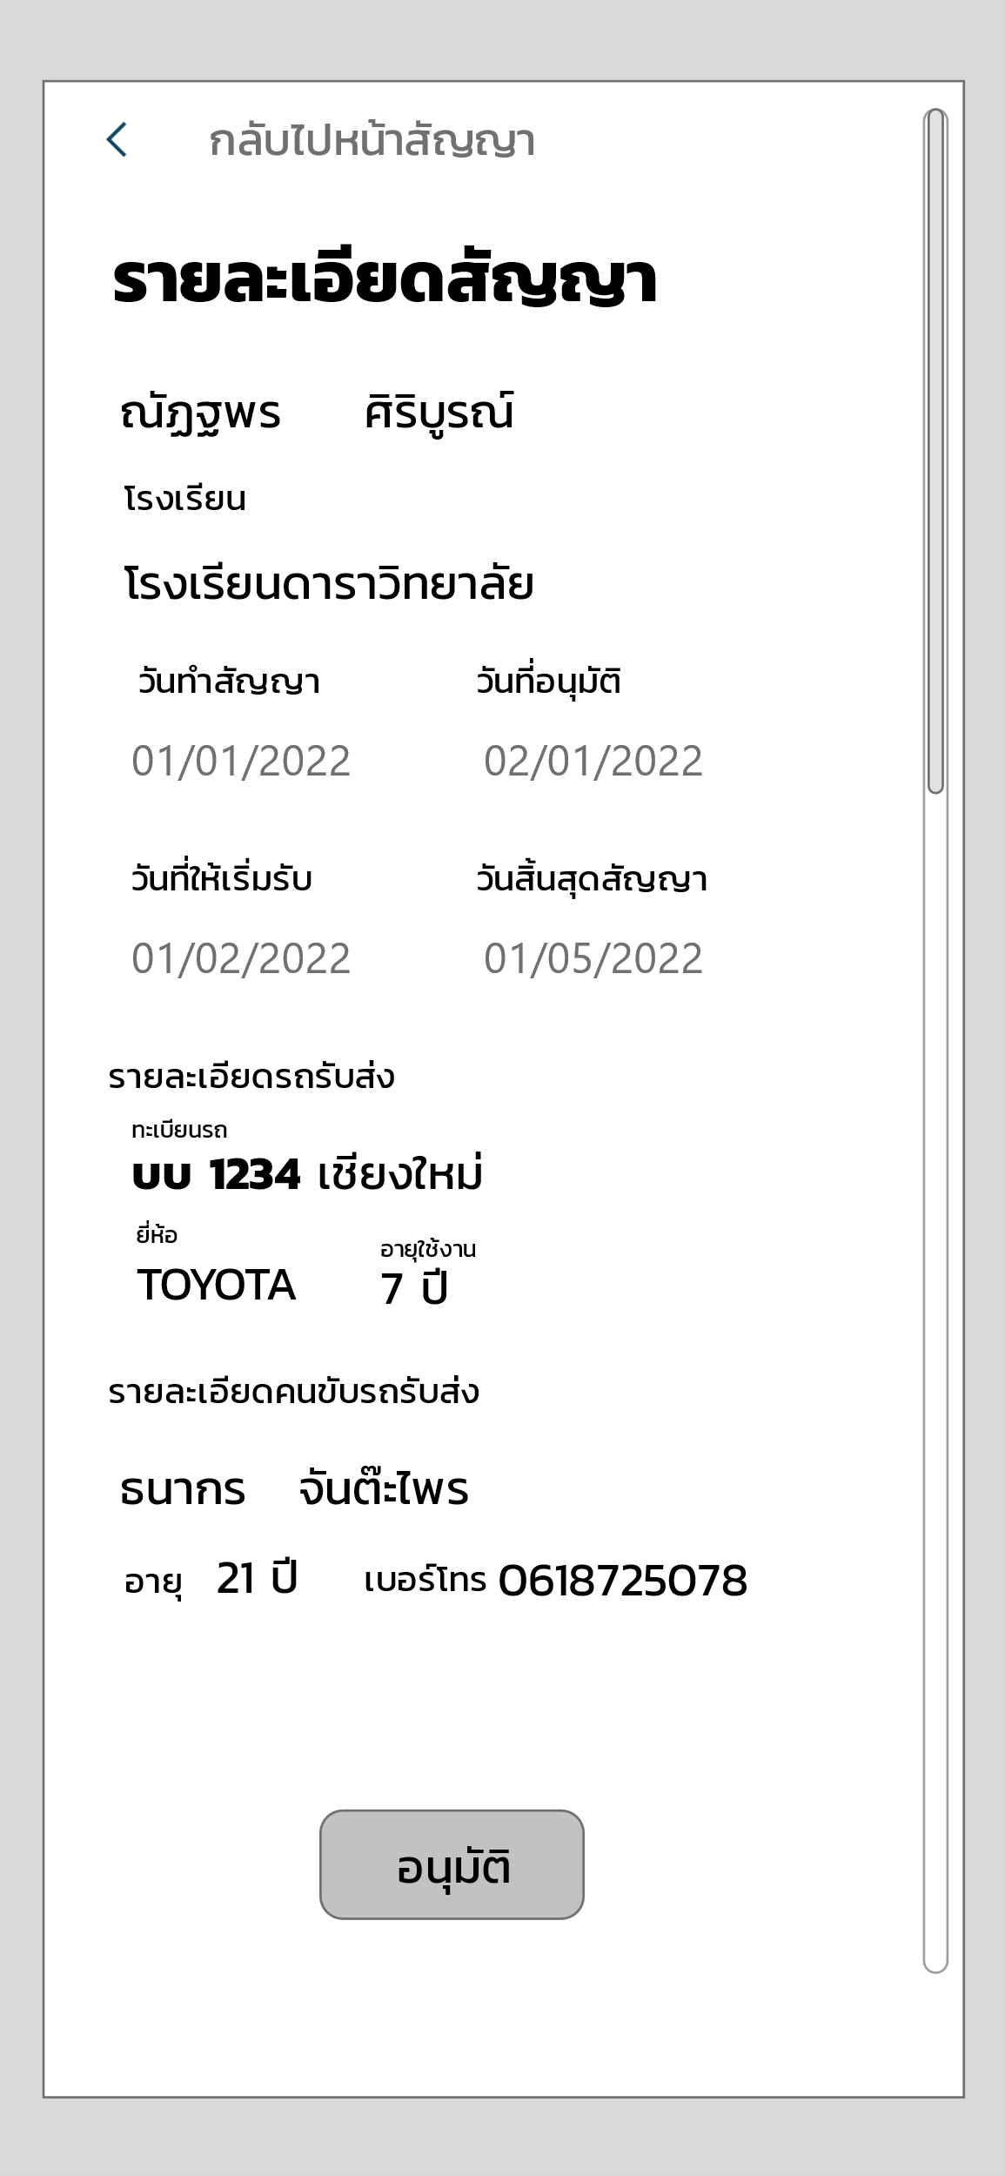

**รูปที่ 64 แสดงหน้าจอ Approve application**

**ซีเควนซ์ไดอาแกรม : Approve application**

|  |  |
| --- | --- |
| **Basic Flow**  1 - ยูสเคสเริ่มต้นเมื่อผู้ใช้เลือกฟังก์ชัน Approve application  2 – ระบบรับค่าจากผู้ใช้งาน  3 – ระบบค้นหาข้อมูลการสมัครขอขึ้นรถ  3.1 – ระบบค้นหาข้อมูลการสมัครในฐานข้อมูล  3.2– ระบบคืนค่าข้อมูลการสมัครขอขึ้นรถ  4 - ระบบแสดงผลการค้นหา  5 - ผู้ใช้กดยืนยันการร้องขอขึ้นรถ  6 – ระบบรับค่าสถานะกดยืนยันการร้องขอขึ้นรถ  7 – ระบบแก้ไขข้อมูลการร้องขอขึ้นรถ  7.1 - ระบบแก้ไขสาถานะการร้องขอขึ้นรถ ในฐานข้อมูล  7.2 - ระบบคืนค่าสถานะการแก้ไข  8 – ระบบส่งผลการยืนยันการร้องขอขึ้นรถผ่าน Line API  9 - ระบบแสดงหน้าจอแสดงผลการยืนยัน  **Alternate Flow**  - |  |



**รูปที่ 65 คลาสไดอาแกรมของยูสเคส Approve application**

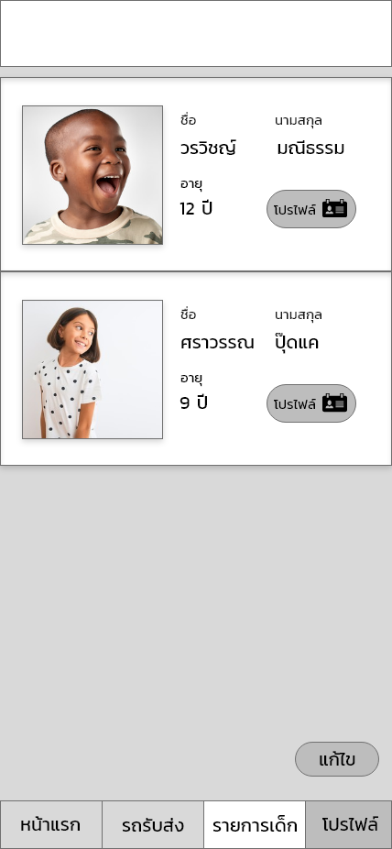

**รูปที่ 66 แสดงหน้าจอ List children in driver**

**ซีเควนซ์ไดอาแกรม : List children in driver**

|  |  |
| --- | --- |
| **Basic Flow**  1 - ยูสเคสเริ่มต้นเมื่อผู้ใช้เลือกฟังก์ชัน List children  2 – ระบบรับค่ารายการนักเรียนทั้งหมดของผู้ใช้  3 – ตรวจสอบสถานะการค้นหาข้อมูลนักเรียนทั้งหมดโดย  3.1 - ระบบค้นหาข้อมูลนักเรียนทั้งหมดของผู้ใช้ในฐานข้อมูล  3.2 – ระบบคืนค่าข้อมูลนักเรียนทั้งหมดในฐานข้อมูล  4 – ระบบแสดงรายการนักเรียนทั้งหมดแก่ผู้ใช้  **Alternate Flow**  - | **รูปที่ 67 ซีเควนซ์ไดอาแกรมระดับ 1 ของยูสเคส List children in driver**  : Driver  : Driver  : ListChildrenPage  : ListChildrenPage  : ListChildrenController  : ListChildrenController  : WebService  : WebService  open page  getListChilren  getAllChilren()  queryAllChilren  return AllChilren  Display AllChilren |



**รูปที่ 68 คลาสไดอาแกรมของยูสเคส List children in driver**

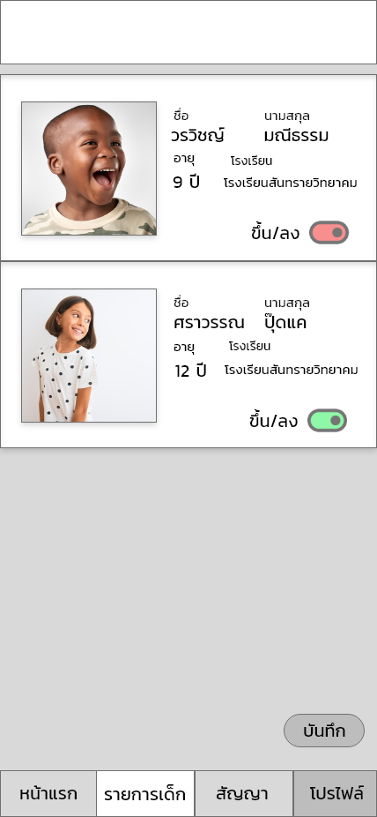

**รูปที่ 69 แสดงหน้าจอ Update children get on / off**

**ซีเควนซ์ไดอาแกรม : Update children get on / off**

|  |  |
| --- | --- |
| **Basic Flow**   1. – ยูสเคสเริ่มต้นเมื่อผู้ใช้เลือกฟังก์ชัน   Update children get on / off   1. – ระบบค้นหาประวัติการกิจกรรมขึ้นรถลงรถ 2. – ระบบค้นหาข้อมูลในฐานข้อมูล 3. ค้นหาข้อมูลกิจกรรมจสกฐานข้อมูล 4. รับค่าข้อมูลกิจกรรม 5. – แสดงข้อมูลกิจกรรม 6. ผู้ใช้กดขึ้นรถหรือลงรถเพื่อจะแก้ไขสถานะนักเรียน 7. ระบบรับค่าการแก้ไขสถานะ 8. ระบบตรวจสอบการแก้ไขสถานะของเด็กโดย    1. - ค้นหาข้อมูลผู้ใช้จากฐานข้อมูล    2. - แก้ไขสถานะนักเรียน 9. ระบบแสดงผลการแก้ไขสถานะนักเรียน   **Alternate Flow**  - | **รูปที่ 70 ซีเควนซ์ไดอาแกรมระดับ 1 ของยูสเคส Update children get on / off**  : Driver  : Driver  : UpdateChildrenStatusPage  : UpdateChildrenStatusPage  :  UpdateChildrenStatusController  :  UpdateChildrenStatusController  :  UpdateChildrenStatusDB  :  UpdateChildrenStatusDB  open page  select status  doStatus()  updateChilrenStatus()  query ChilrenStatus  return ChilrenStatus  Display ChilrenStatus  get Activity  getactivity()  Query Activity  return data  Display Activity |



**รูปที่ 71 คลาสไดอาแกรมของยูสเคส Update children get on / off**

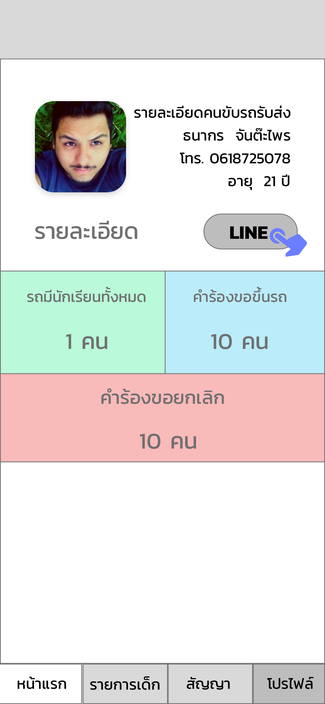

**รูปที่ 72 แสดงหน้าจอ Send message by driver**

**ซีเควนซ์ไดอาแกรม : Send message by driver**

: Driver

: Driver

: SendMessagePage

: SendMessagePage

: SendMessageController

: SendMessageController

: WebService

: WebService

: Line

: Line

open page

doUserName

getLinkLine()

query LinkLine

return LinkLine

Display ChatLine

|  |  |
| --- | --- |
| **Basic Flow**  1. – ยูสเคสเริ่มต้นเมื่อผู้ใช้เลือกฟังก์ชัน Send message  2 – ระบบรับค่าชื่อผู้ใช้ที่ต้องการส่งข้อความ  3 – ระบบตรวจสอบข้อมูลที่อยู่ไลน์  3.1 - ระบบค้นหาข้อมูลที่อยู่ไลน์ในฐานข้อมูล  3.2 – ระบบคืนค่าข้อมูลที่อยู่ไลน์  4 - ระบบส่งการทำงานไปที่ไลน์  **Alternate Flow**  -  **รูปที่ 73 ซีเควนซ์ไดอาแกรมระดับ 1 ของยูสเคส Send message by** |  |



**รูปที่ 74 คลาสไดอาแกรมของยูสเคส Send message by driver**

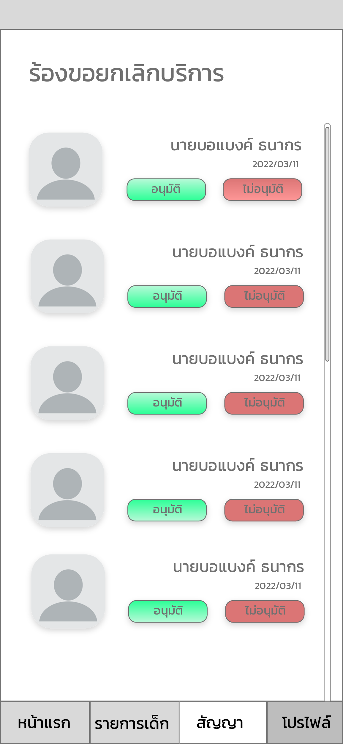

**รูปที่ 75 แสดงหน้าจอ List request cancel**

**ซีเควนซ์ไดอาแกรม :** List serviec cancel

: Driver

: ListRequestCancelPage

:

:

ListRequestCancelController

:

:

: WebService

open page

getListRequestCancel

getAllListRequestCancel()

query AllListRequestCancel

return AllListRequestCancel

Display ListRequestCancel

|  |  |
| --- | --- |
| **Basic Flow**  1 - ยูสเคสเริ่มต้นเมื่อผู้ใช้เลือกฟังก์ชัน  List serviec cancel  2 - ระบบรับค่ารายการขอยกเลิกการใช้บริการ  3 – ตรวจสอบสถานะการค้นหารายการ  ขอยกเลิกการใช้บริการทั้งหมด  3.1 – ระบบค้นหารายการขอยกเลิกการใช้  บริการทั้งหมดของผู้ใช้ในฐานข้อมูล   * 1. – ระบบคืนค่ารายการขอยกเลิกการใช้บริการ   ทั้งหมดในฐานข้อมูล  4 – ระบบแสดงรายการขอยกเลิกการใช้บริการ  ทั้งหมดแก่ผู้ใช้  **Alternate Flow**  -  **รูปที่ 76 ซีเควนซ์ไดอาแกรมระดับ 1 ของยูสเคส List request cancel** |  |



**รูปที่ 77 คลาสไดอาแกรมของยูสเคส List request cancel**



**รูปที่ 78 แสดงหน้าจอ Approve request**

**ซีเควนซ์ไดอาแกรม : Approve request**

: Driver

: Driver

: ApproveRequestPage

: ApproveRequestPage

:

ApproveRequestController

:

ApproveRequestController

: WebService

: WebService

open page

select confrim

doConfrim()

EditRequestCancel()

update Application

return true/false

Display RequestCancel

script confrim

EditcontractStatus()

update contrect

return true/false

|  |  |
| --- | --- |
| **Basic Flow**  1 - ยูสเคสเริ่มต้นเมื่อผู้ใช้เลือกฟังก์ชัน Approve request  2 – กดยืนยันการร้องขอยกเลิกการใช้บริการ  3 – ระบบแสดงข้อความเตือน  4 – ระบบรับค่าข้อมูลการขอยกเลิก  5 - ตรวจสอบสถานะการแก้ไขข้อมูลสถานะของสัญญา  5.1 - แก้ไขสถานะของสัญญา  5.2 - ส่งค่าสถานะการแก้ไข  4 – ตรวจสอบสถานะการแก้ไขข้อมูลการขอยกเลิกการใช้บริการ  4.1. – แก้ไขสถานะของการข้อยกเลิกใช้บริการ  4.2 – ระบบแก้ไขข้อมูลสถานะเป็นสถานะยกเลิกใช้บริการ  5 - ระบบแสดงสถานะการยกเลิกใช้บริการ  **Alternate Flow**  - | **รูปที่ 79 ซีเควนซ์ไดอาแกรมระดับ 1 ของยูสเคส Approve request** |

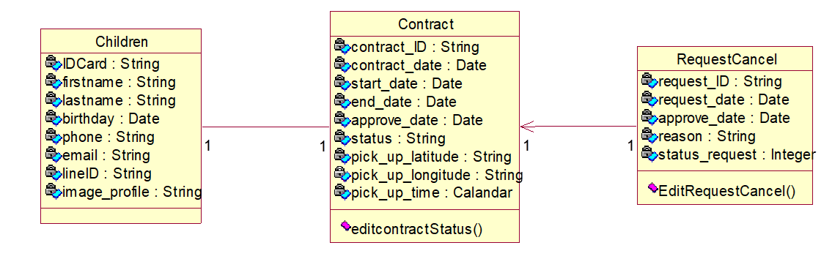

**รูปที่ 80 คลาสไดอาแกรมของยูสเคส Approve request**

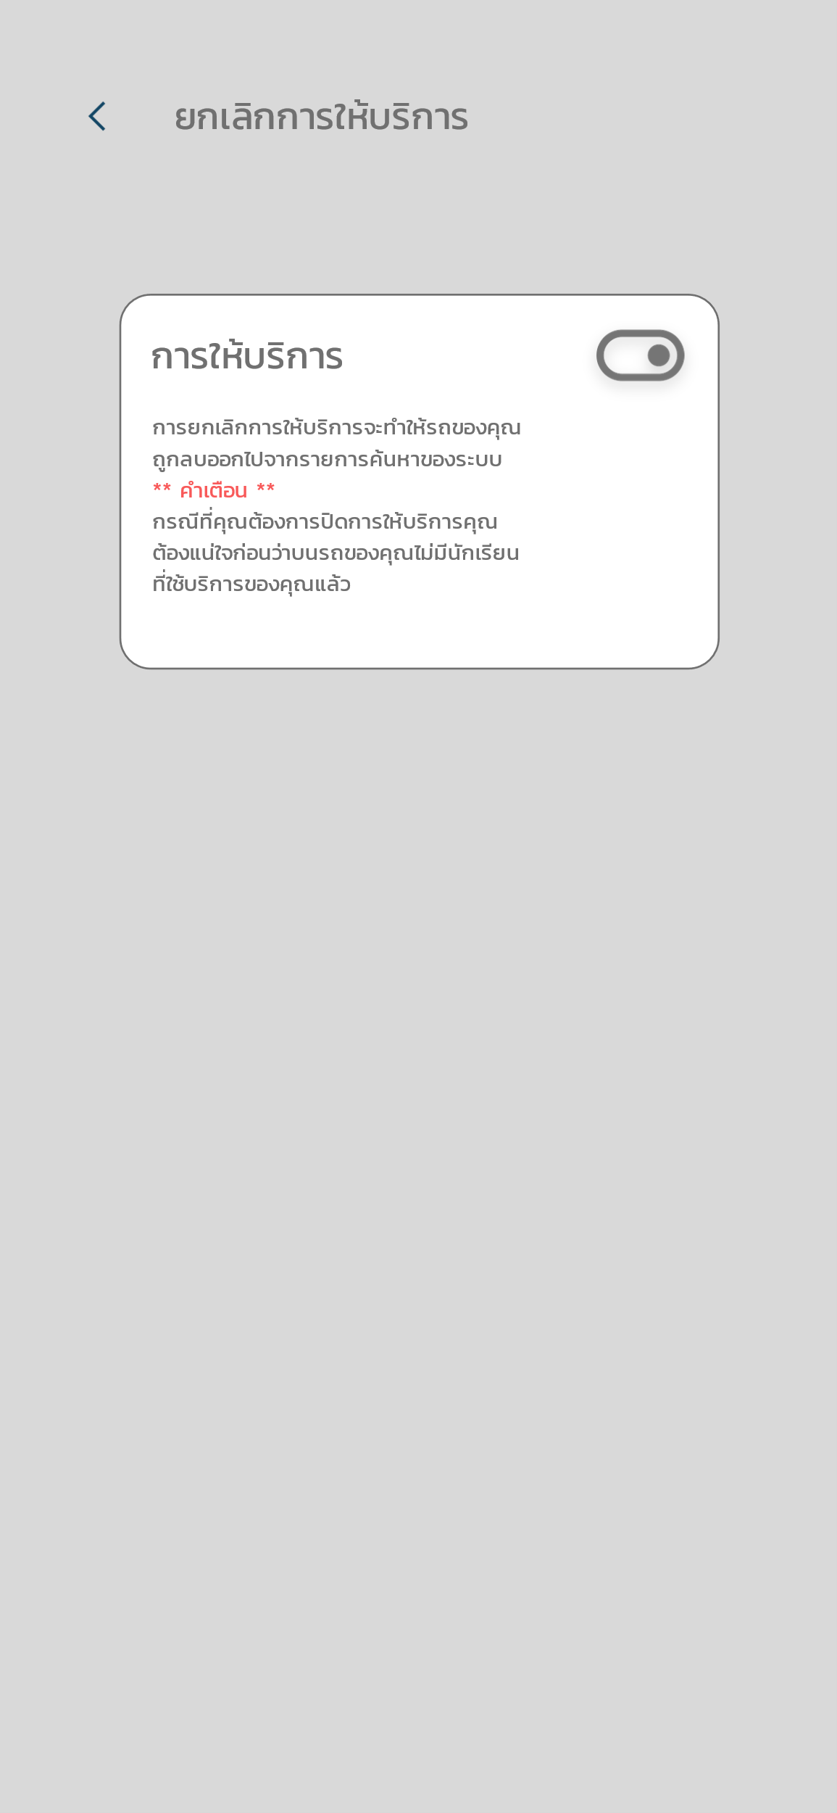

**รูปที่ 81 แสดงหน้าจอ Update service status**

**ซีเควนซ์ไดอาแกรม : Update service status**

: Driver

: Driver

: EditServiceStatus

Page

EditServiceStatus

Controller

: WebService

: WebService

open page

select service status

doServiceStatus

getApplication()

query Application

return Application

checkChilren script

updateServiceStatus

EditServiceStatus()

return true/false

Display service status

Display Fail Update

|  |  |
| --- | --- |
| **Basic Flow**   1. – ยูสเคสเริ่มต้นเมื่อผู้ใช้เลือกฟังก์ชัน   Update service status  2. – ผู้ใช้กดขึ้นรถหรือลงรถเพื่อจะแก้ไขสถานะของรถ  3. – ระบบรับค่าการแก้ไขสถานะของรถ  4. – ระบบตรวจสอบข้อมูลการสมัครขึ้นรถ  4.1. – ค้นหาข้อมูลการสมัครขึ้นรถ  4.2. – ตรวจสอบนักเรียนที่ยังสมัครกับรถ  5. – ระบบเช็คจำนวนการสมัครกับรถ  6. – ระบบแก้ไขข้อมูลสถานะรถรับส่ง  6.1. – แก้ไขข้อมูลสถานะของรถ  6.2 – คืนค่าสถานะการแก้ไข  7. – ระบบแสดงข้อมูลสถาที่ได้รับการแก้ไข  **Alternate Flow**  4.1.1. – ในกรณีพบข้อมูลนักเรียนที่ยังมี  การสมัครอยู่กับรถ จะแจ้งเตือนผู้ใช้ว่าไม่สามารถแก้ไขสถานะได้ เนื่องจากยังมีนักเรียนสมัครอยู่ | **รูปที่ 82 ซีเควนซ์ไดอาแกรมระดับ 1 ของยูสเคส Update service status** |

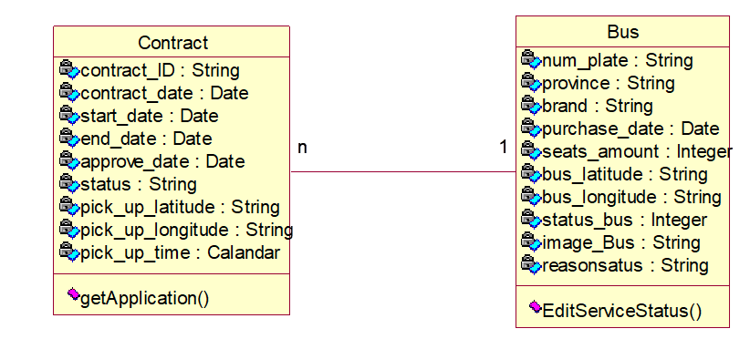

1 1

**รูปที่ 83 คลาสไดอาแกรมของยูสเคส Update service status**

# 3.4 การแปลงคลาสให้เป็นตารางในระบบฐานข้อมูลเชิงสัมพันธ์

****ในการวิเคราะห์และออกแบบระบบเชิงโครงสร้าง โดยเฉพาะอย่างยิ่งในกรณีที่ระบบมีการติดต่อกับฐานข้อมูล มีขั้นตอนในการการสร้างไดอาแกรมการไหลของข้อมูล พจนานุกรมข้อมูลและไดอาแกรมความสัมพันธ์ของข้อมูล (ER Diagram) ตามลำดับ เพื่อนาไปใช้ในระบบฐานข้อมูลเชิงสัมพันธ์ต่อไป แต่ในการวิเคราะห์และออกแบบระบบเชิงวัตถุ ไดอาแกรมความสัมพันธ์ของข้อมูลจะได้มาจากการแปลงออปเจคหรือคลาสที่ได้จากการออกแบบไว้แล้วให้อยู่ในรูปของตารางภายในระบบฐานข้อมูลเชิงสัมพันธ์เป็นหลักซึ่งมีลักษณะดังต่อไปนี้

**รูปที่ 84 คลาสไดอาแกรมที่สมบูรณ์ของระบบ แอปพลิเคชันรถรับส่งนักเรียน**

# 4. อีอาร์ไดอาแกรม (ER Diagram)

ระบบ แอปพลิเคชันรถรับส่งนักเรียน ใช้หลักการออกแบบฐานข้อมูลเชิงสัมพันธ์ (Relational Database) มีโครงสร้างการออกแบบ ER-Diagram

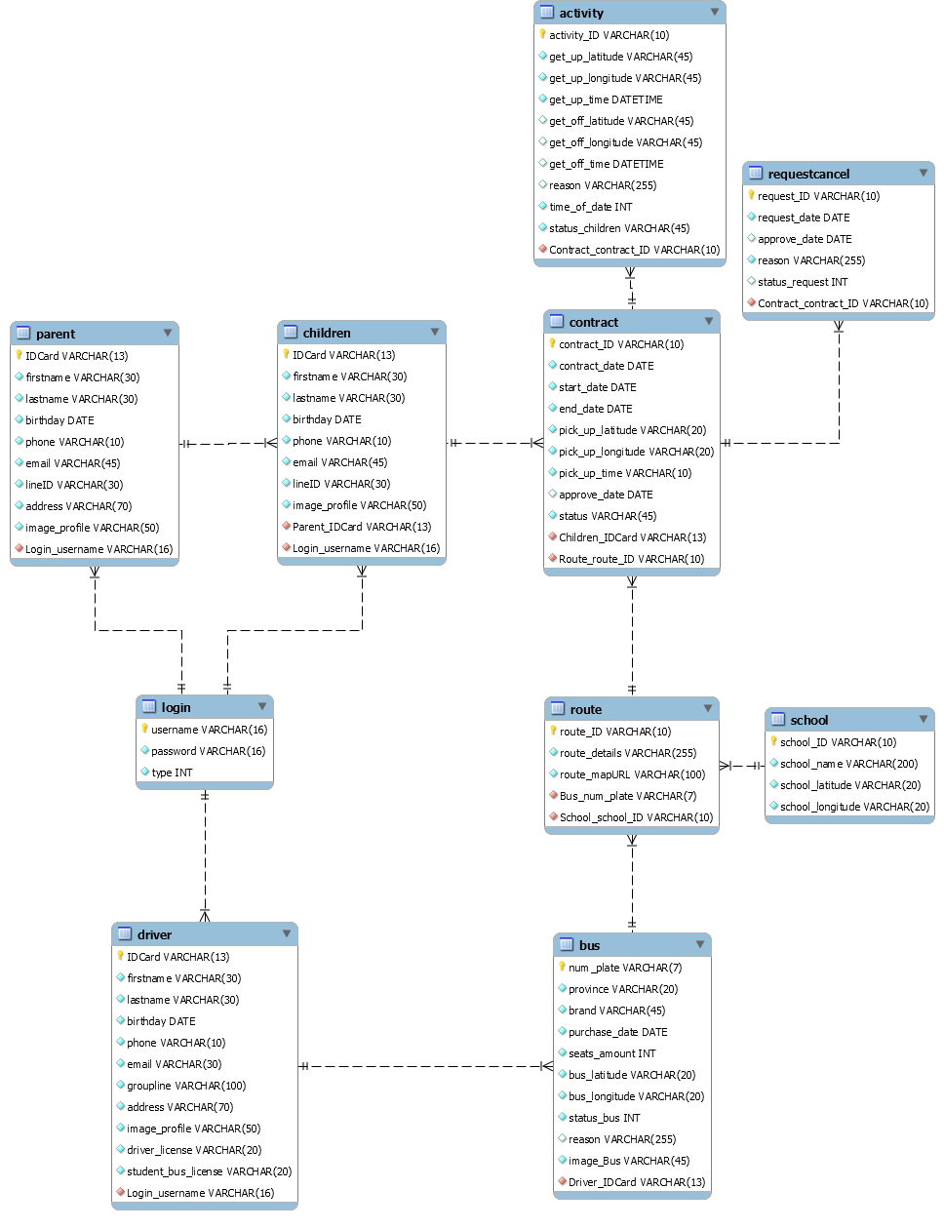

**รูปที่ 85 ER ไดอาแกรมในฐานข้อมูล ของระบบ แอปพลิเคชันรถรับส่งนักเรียน**

# 4.1 ดาต้าดิกชันนารี (Data Dictionary)

4.1.1 ตารางเข้าสู่ระบบ

|  |  |  |  |  |
| --- | --- | --- | --- | --- |
| **ชื่อตราง** | Login (**เข้าสู่ระบบ**) | | | |
| **ชื่อคอลัมน์** | **ชนิดข้อมูล** | **เงื่อนไข** | **คำอธิบาย** | **ตัวอย่างข้อมูล** |
| username | varchar(16) | PK | **ชื่อผู้ใช้** | borbank |
| password | varchar(16) | NN | **รหัสผ่าน** | B123456 |
| type | Int | NN | **ประเภทผู้ใช้** | **1** |

4.1.**2** ตารางผู้ปกครอง

|  |  |  |  |  |
| --- | --- | --- | --- | --- |
| **ชื่อตราง** | Parent (**ผู้ปกครอง**) | | | |
| **ชื่อคอลัมน์** | **ชนิดข้อมูล** | **เงื่อนไข** | **คำอธิบาย** | **ตัวอย่างข้อมูล** |
| IDCard | varchar(13) | PK | **เลขประจำตัวประชาชน** | **1199900794483** |
| firstname | varchar(30) | NN | **ชื่อจริง** | **ธนากร** |
| lastname | varchar(30) | NN | **นามสกุล** | **จันต๊ะไพร** |
| birthday | DATE | NN | **วันเกิด** | **2000/01/30** |
| phone | varchar(10) | NN | **เบอร์โทรศัพท์** | **0618725078** |
| email | varchar(45) | NN,UQ | **อีเมล** | borbank  @gmail.com |
| lineID | varchar(30) | NN | **ไอดีไลน์** | **@**Borbank |
| address | varchar(70) | NN | **ที่อยู่ปัจจุบัน** | 39 **ม.**10  **ต.สันกลาง**  **อ.สันกาแพง**  **จ.เชียงใหม่ 50130** |
| image_profile | varchar(255) | NN | **รูปโปรไฟล์** | borbank.png |
| Login_username | varchar(16) | FK, NN, UQ | **ชื่อผู้ใช้** | borbank |

4.1.**3** ตารางนักเรียน

|  |  |  |  |  |
| --- | --- | --- | --- | --- |
| **ชื่อตราง** | Children (**นักเรียน**) | | | |
| **ชื่อคอลัมน์** | **ชนิดข้อมูล** | **เงื่อนไข** | **คำอธิบาย** | **ตัวอย่างข้อมูล** |
| IDCard | varchar(13) | PK | **เลขประจำตัวประชาชน** | **1199900794483** |
| firstname | varchar(30) | NN | **ชื่อจริง** | **ธนากร** |
| lastname | varchar(30) | NN | **นามสกุล** | **จันต๊ะไพร** |
| birthday | DATE | NN | **วันเกิด** | **2000/01/30** |
| phone | varchar(10) | NN | **เบอร์โทรศัพท์** | **0618725078** |
| email | varchar(45) | NN,UQ | **อีเมล** | borbank  @gmail.com |
| lineID | varchar(30) | NN | **ไอดีไลน์** | **@**borbank |
| image_profile | varchar(255) | NN | **รูปโปรไฟล์** | borbank.png |
| Parent_IDCard | varchar(13) | FK, NN, UQ | **เลขประจำตัวประชาชน** | **1199900794483** |
| Login_username | varchar(16) | FK, NN, UQ | **ชื่อผู้ใช้** | borbank |

4.1.**4** ตารางคนขับรถ

|  |  |  |  |  |
| --- | --- | --- | --- | --- |
| **ชื่อตราง** | Driver (**คนขับรถ**) | | | |
| **ชื่อคอลัมน์** | **ชนิดข้อมูล** | **เงื่อนไข** | **คำอธิบาย** | **ตัวอย่างข้อมูล** |
| IDCard | varchar(13) | PK | **เลขประจำตัวประชาชน** | **1199900794483** |
| firstname | varchar(30) | NN | **ชื่อจริง** | **ธนากร** |
| lastname | varchar(30) | NN | **นามสกุล** | **จันต๊ะไพร** |
| birthday | DATE | NN | **วันเกิด** | **2000/01/30** |
| phone | varchar(10) | NN | **เบอร์โทรศัพท์** | **0618725078** |
| email | varchar(45) | NN | **อีเมล** | borbank  @gmail.com |
| groupline | varchar(30) | NN | **ลิ้งไลน์กลุ่ม** | http://line.me/ti/g/2Olp29Uko8 |
| address | varchar(70) | NN | **ที่อยู่ปัจจุบัน** | 39 **ม.**10 **ต.สันกลาง อ.สันกาแพง**  **จ.เชียงใหม่ 50130** |
| image_profile | varchar(255) | NN | **รูปโปรไฟล์** | borbank.png |
| driver_license | varchar(255) | NN | **ใบขับขี่** | driver_license.png |
| student_bus_license | varchar(255) | NN | **ใบอนุญาตขับขี่รถรับ-ส่งนักเรียน** | student_bus_license.png |
| username | varchar(16) | FK, NN, UQ | **ชื่อผู้ใช้** | borbank |

4.1.5 ตารางสัญญา

|  |  |  |  |  |
| --- | --- | --- | --- | --- |
| **ชื่อตราง** | Contract (**สัญญา**) | | | |
| **ชื่อคอลัมน์** | **ชนิดข้อมูล** | **เงื่อนไข** | **คำอธิบาย** | **ตัวอย่างข้อมูล** |
| contract_ID | varchar(1**0**) | PK | **รหัสสัญญา** | CT0001 |
| contract_date | DATE | NN | **วันที่ส่งสัญญา** | 2022/03/10 |
| start_date | DATE | NN | **วันที่เริ่มขึ้นรถ** | 2022/04/01 |
| end_date | DATE | NN | **วันที่เลิกขึ้นรถ** | 2022/07/01 |
| pick_up_latitude | varchar(20) | NN | **จุดละติจูดรับขึ้นรถ** | **18.894889720376018** |
| pick_up_longitude | varchar(20) | NN | **จุดลองจิจูดรับขึ้นรถ** | **99.010893648001** |
| pick_up_time | DATETIME | NN | **เวลาในการไปรับ** | **7:00 น.** |
| approve_date | DATE | - | **วันที่อนุมัติสัญญา** | 2022/0**3**/**13** |
| status | varchar(45) | NN | **สถานะ** | **อนุมัติ** |
| children_IDCard | varchar(13) | FK, NN, UQ | **เลขประจำตัวประชาชน** | **1199900794483** |
| bus_num_plate | varchar(7) | FK, NN, UQ | **ที่อยู่ปัจจุบัน** | **บบ1234** |

4.1.6 ตารางกิจกรรมเด็ก

|  |  |  |  |  |
| --- | --- | --- | --- | --- |
| **ชื่อตราง** | Activity (**กิจกรรมเด็ก**) | | | |
| **ชื่อคอลัมน์** | **ชนิดข้อมูล** | **เงื่อนไข** | **คำอธิบาย** | **ตัวอย่างข้อมูล** |
| activity_ID | varchar(10) | PK | **รหัสกิจกรรมเด็ก** | AT0001 |
| get_up_latitude | varchar(45) | NN | **จุดละติจูดที่ขึ้นรถ** | **18.894889720376018** |
| get_up_longitude | varchar(45) | NN | **จุดลองจิจูดที่ขึ้นรถ** | **99.010893648001** |
| get_up_time | DATETIME | NN | **เวลาขึ้นรถ** | **7.00 น.** |
| get_off_latitude | varchar(45) |  | **จุดละติจูดลงรถ** | **18.894889720376018** |
| get_off_longitude | varchar(45) |  | **จุดลองจิจูดลงรถ** | **99.010893648001** |
| get_off_time | DATETIME |  | **เวลาลงรถ** | **7.30 น.** |
| reason | varchar(255) |  | **เหตุผล** | **วันนี้ตอนเช้าไม่ไป** |
| time_of_date | INT | NN | **เวลาของวัน** | **1** |
| status_children | varchar(**45**) | NN | **สถานะเด็ก** | **อยู่บนรถ** |
| Contract_contract_ID | varchar(10) | FK, NN | **รหัสสัญญา** | CT0001 |

4.1.7 ตารางร้องขอยกเลิกการบริการ

|  |  |  |  |  |
| --- | --- | --- | --- | --- |
| **ชื่อตราง** | RequestCancel (**ร้องขอยกเลิกการบริการ**) | | | |
| **ชื่อคอลัมน์** | **ชนิดข้อมูล** | **เงื่อนไข** | **คำอธิบาย** | **ตัวอย่างข้อมูล** |
| request_ID | varchar(10) | PK | **รหัสการร้องขอ** | RQ0001 |
| request_date | DATE | NN | **วันที่ร้องขอ** | 2022/0**6**/**23** |
| approve_date | DATE | NN | **วันที่อนุมัติ** | 2022/0**6**/**25** |
| reason | varchar(100) | NN | **เหตุผล** | **เรียนจบแล้ว** |
| status_request | INT |  | **สถานะการยกเลิก** | **1** |
| contract_contract_ID | varchar(10) | FK, NN, UQ | **รหัสสัญญา** | CT0001 |

4.1.8 ตารางรถนักเรียน

|  |  |  |  |  |
| --- | --- | --- | --- | --- |
| **ชื่อตราง** | Bus (**รถนักเรียน**) | | | |
| **ชื่อคอลัมน์** | **ชนิดข้อมูล** | **เงื่อนไข** | **คำอธิบาย** | **ตัวอย่างข้อมูล** |
| num_plate | varchar(**7**) | PK | **ป้ายทะเบียน** | **บบ1234** |
| province | varchar(**2**0) | NN | **จังหวัดบนป้ายทะเบียน** | **เชียงใหม่** |
| brand | varchar(**45**) | NN | **ยี่ห้อรถ** | Toyota |
| purchase_date | DATE | NN | **วันที่ออกรถ** | 2018/01/01 |
| seats_amount | INT | NN | **จำนวนที่นั่ง** | **10** |
| bus_latitude | varchar(**20**) | NN | **ตำแหน่งละติจูดรถ** | 18.896685958771357 |
| bus_longitude | varchar(**20**) | NN | **ตำแหน่งลองจิจูดรถ** | 99.01315485839241 |
| Status_bus | INT | NN | **สถานะรถ** | **1** |
| image_Bus | varchar(45) | NN | **รูปรถ** | Toyota.png |
| Driver_IDCard | varchar(1**3**) | FK, NN, UQ | **รหัสสัญญา** | **1199900794483** |

4.1.9 ตารางโรงเรียน

|  |  |  |  |  |
| --- | --- | --- | --- | --- |
| **ชื่อตราง** | School (**โรงเรียน**) | | | |
| **ชื่อคอลัมน์** | **ชนิดข้อมูล** | **เงื่อนไข** | **คำอธิบาย** | **ตัวอย่างข้อมูล** |
| school_ID | varchar(**10**) | PK | **รหัสโรงเรียน** | RQ0001 |
| school_name | varchar(**2**0**0**) | NN | **ชื่อโรงเรียน** | **เชียงใหม่** |
| school_latitude | varchar(**20**) | NN | **ตำแหน่งละติจูดรถ** | 18.896685958771357 |
| school_longitude | varchar(**20**) | NN | **ตำแหน่งลองจิจูดรถ** | 99.01315485839241 |

4.1.10 ตารางเส้นทางรถรับ-ส่งนักเรียน

|  |  |  |  |  |
| --- | --- | --- | --- | --- |
| **ชื่อตราง** | Route (**เส้นทางรถรับ-ส่งนักเรียน**) | | | |
| **ชื่อคอลัมน์** | **ชนิดข้อมูล** | **เงื่อนไข** | **คำอธิบาย** | **ตัวอย่างข้อมูล** |
| route_ID | varchar(**10**) | PK, NN | **รหัสเส้นทาง** | R00001 |
| route_details | varchar(255) | NN | **รายละเอียดเส้นทาง** | Route 1367 |
| route_mapURL | varchar(**100**) | NN | **ลิ้งเส้นทางบน** google map | https://goo.gl/maps/ xn1FAyakfLBnLHDN9 |
| Bus_num_plate | varchar(**10**) | NN | **ป้ายทะเบียน** | **บบ1234** |
| School_school_ID | varchar(**2**0**0**) | NN | **รหัสโรงเรียน** | RQ0001 |

# 5.คู่มือการใช้ระบบ แอปพลิเคชันการจัดการรถรับ-ส่งนักเรียน

ระบบ แอปพลิเคชันการจัดการรถรับ-ส่งนักเรียน จำแนกผู้ใช้งานเป็น 4 สถานะ คือ ผู้ใช้ทั่วไป(User) ผู้ปกครอง(Parent) เด็ก(Children) และคนขับรถ(Driver) โดยผู้ใช้ทั่วไปไม่จำเป็นต้องเข้าสู่ระบบเผื่อใช้งาน แต่จะสามารถค้นหาและดูรายละเอียกของคนขับรถเพียงเท่านั้น

การเข้าสู่ระบบทำได้โดยการ กรอกชื่อผู้ใช้งาน และรหัสผ่าน เพื่อเข้าถึงสิทธ์การใช้งานระบบ โดยการเข้าสู่ระบบจะแบ่งเป็น 3 สถาณะ คือ ผู้ปกครอง(Parent) เด็ก(Children) และคนขับรถ(Driver)

# 5.1แนะนำการใช้งานในส่วนผู้ใช้ทั่วไป(User)

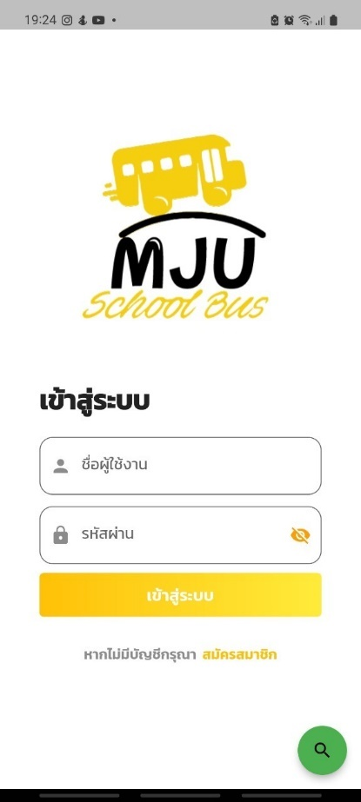.ผู้ใช้ทั่วไปไม่จำเป็นต้องเข้าสู่ระบบเผื่อใช้งาน แต่จะสามารถค้นหาและดูรายละเอียกของคนขับรถเพียงเท่านั้น

**รูปที่ 86 หน้าจอ login**

หากผู้ใช้ทั่วไปต้องการค้นหาและดูรายละเอียดของคนขับเบื้องคนให้กดไปที่ปุ่มการค้นหาเพื่อไปยังหน้าค้นหาคนขับรถ

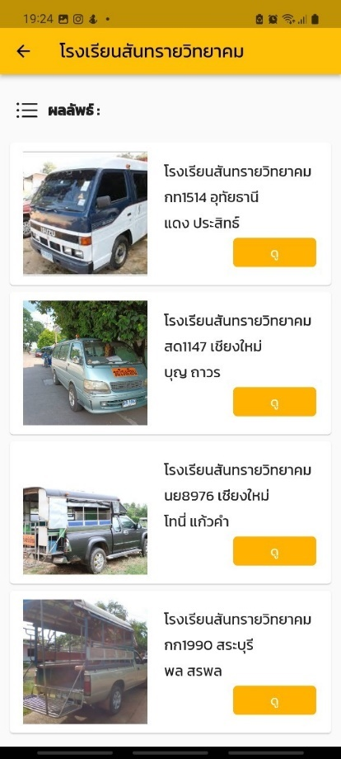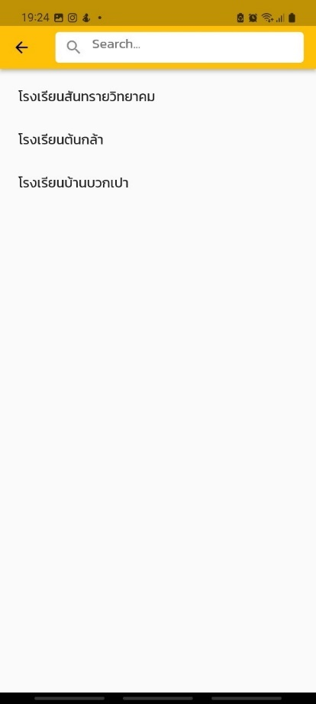

**รูปที่ 87 หน้าจอแสดงผลการค้นหา**

**รูปที่ 88 หน้าจอค้นหาคนขับรถ**

โดยหน้าจอการค้นหา จะทำการค้นหาจากชื่อโรงเรียน โดยกรอกชื่อรถเรียนที่ต้องการเผื่อค้นหา หลังจากนั้นจะแสดงผลการค้นหาออกมาเป็นรายการ หากต้องการดูรายละเอียดของแต่ละคนขับให้กดไปที่ดูรายละเอียดหลังจากนั้นจะแสดงหน้าจอรายละเอียดของคนขับรถ

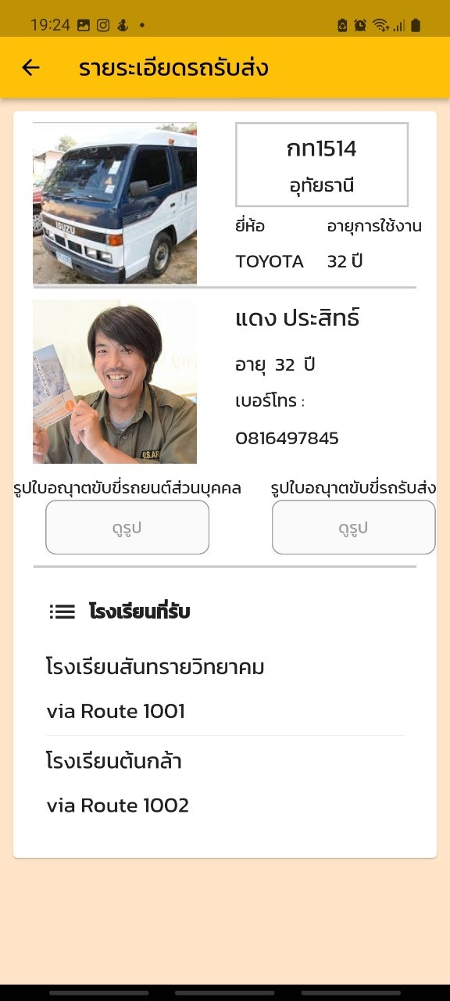

**รูปที่ 89 หน้าจอรายละเอียดของคนขับรถ**

# 5.2 แนะนำการใช้งานในส่วนของผู้ปกครอง

ผู้ปกครองจะสามารถเข้าสู่ระบบ เพื่อเข้าถึงสิทธ์เข้าใช้งานระบบ เช่น การจัดการรายการบุตร ลงทะเบียนกับรถรับส่งดูกิจกรรมการขึ้นลงของบุตร ยกเลิกสัญญา แก้ไขข้อมูลส่วนตัวได้ ดูตำแหน่งที่อยู่ของรถที่ลงทะเบียนไว้ ดูสถานะนักเรียนอยู่บนรถหรือลงรถแล้ว ยกเลิก/เปลี่ยนการลงทะเบียนกับรถรับส่ง

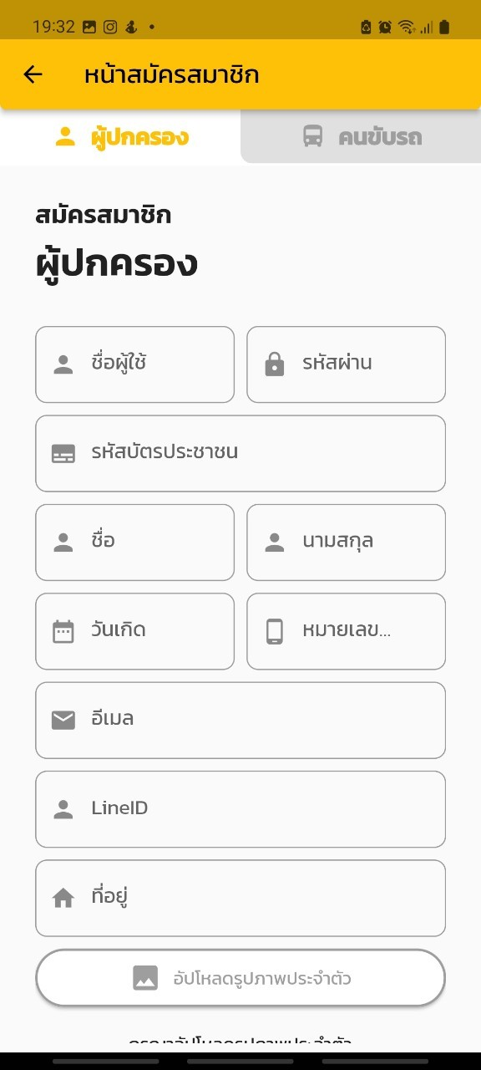

**รูปที่ 90 หน้าจอสมัครสมาชิกผู้ปกครอง**

ผุ้ใช้ประเภทผู้ปกครองต้องสมัครสมาชิกเสียก่อน เพื่อขอสิทธ์เข้าใช้งานระบบ โดยหน้าจอสมัครสมาชิกแบ่งเป็นส่วนของผู้ปกครองและคนขับรถ ให้เลือกแถบผู้ปกครอง หลังจากนั้นกรอกข้อมูล ชื่อผู้ใช้ รหัสผ่าน รหัสบัตรประชาชน ชื่อ นามสกุล วันเกิด หมายเลขโทรศัพท์ อีเมล ไลน์ไอดี ที่อยู่ และเลือกรูปภาพประจำตัว หลังจากนั้นกดสมัคร ก็จะสามารถเข้าสู่ระบบเพื่อเข้าใช้งานได้

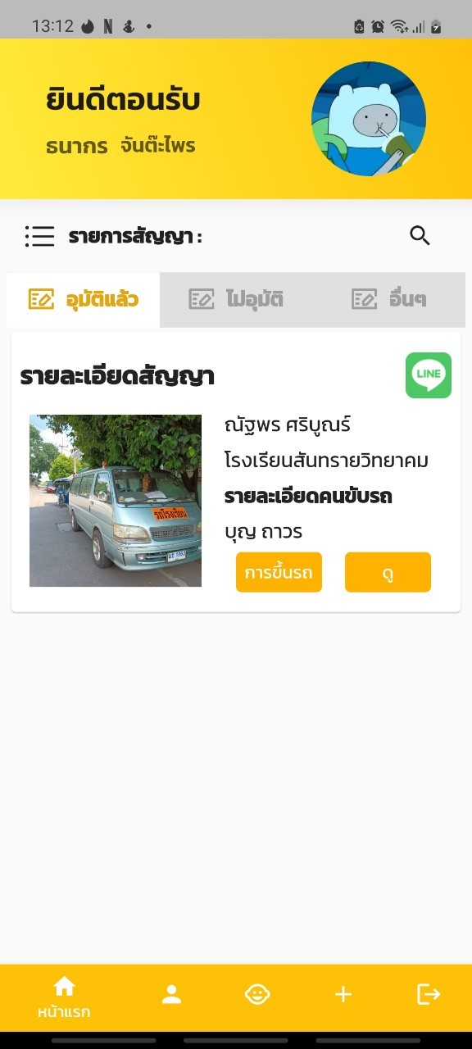

**รูปที่ 91 หน้าจอหน้าแรกของผู้ปกครอง**

หลังจากเข้าสู่ระบบแล้วจะแสดงหน้าแรก โดยจะแสดงรายการสัญญาที่ทำกับคนขับรถ ภายในรายการสามารถที่จะดูกิจกรรมขึ้นรถ-ลงรถของบุตรได้ ดูรายละเอียดของสัญญาได้ และสามารถติดต่อคนขับผ่านระบบไลน์ โดยรายการที่แสดงสามารถดูรายการที่อนุมัติแล้ว รออนุมัติและรายการที่หมดสัญญาหรือกรณีที่ยกเลิกสัญญาไป

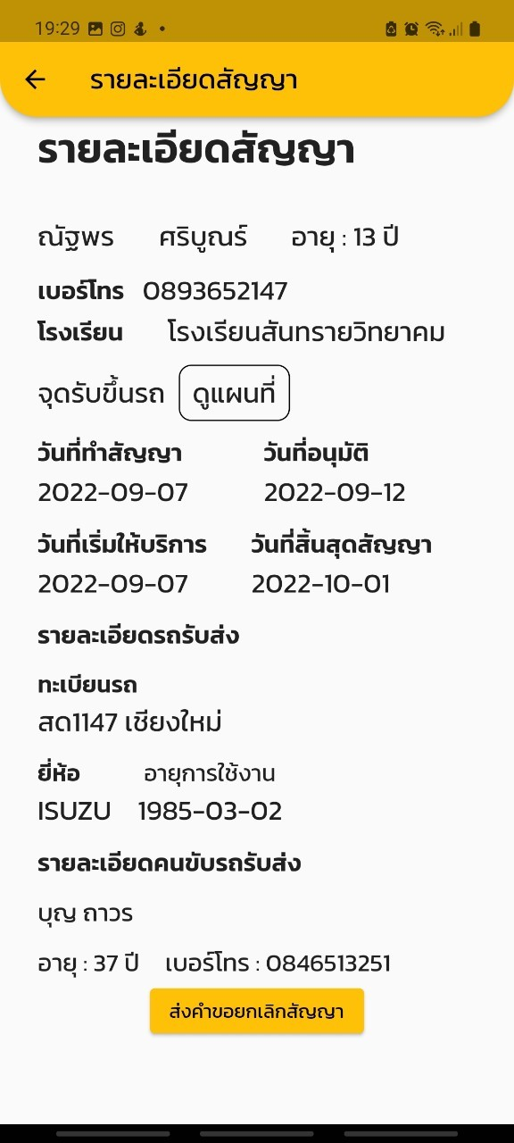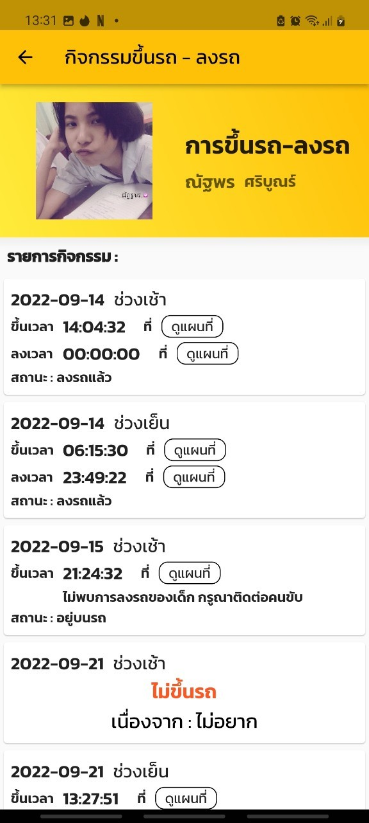

**รูปที่ 92 หน้าแสดงการขึ้นลงของบุตร**

**รูปที่ 93 หน้าจอแสดงรายเอียดสัญญา**

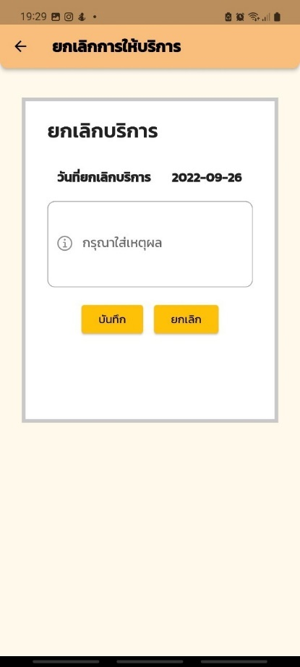 หน้าจอแสดงรายระเอียดของสัญญายังสามมารถที่จะไปต่อในหน้ายกเลิกสัญญาได้ โดยหน้ายกเลิกสัญญาผู้ใช้ต้องกรอกเหตุในการยกเลิก

**รูปที่ 94 หน้าจอขอยกเลิกสัญญา**

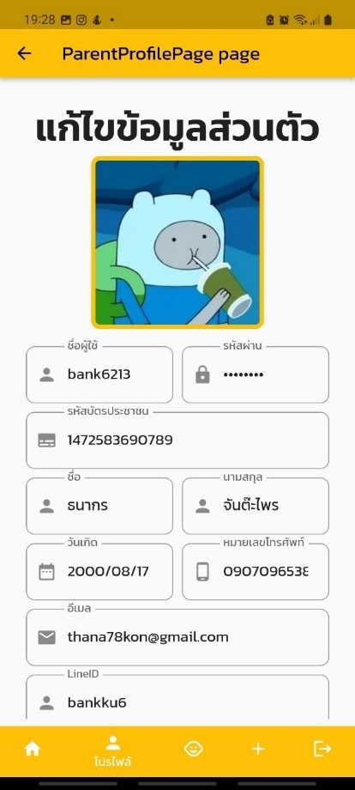

**รูปที่ 95 หน้าจอแสดงข้อมูลผู้ปกครอง**

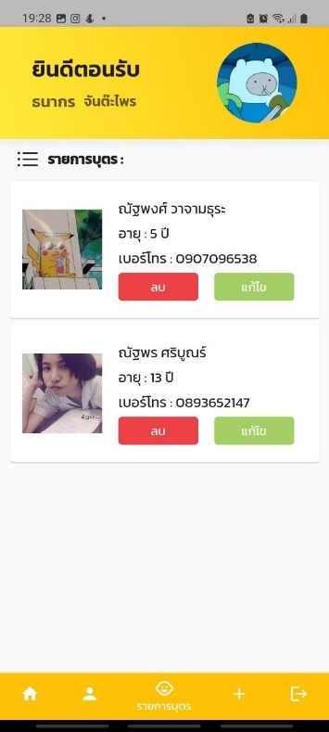ในส่วนหน้าแสดงข้อมส่วนตัวของผู้ปกครอง ผู้ใช้สามารถที่ดูหรือแก้ไขได้ โดยที่กดปุ้มแก้ไข ระบบจะทำการแก้ไขข้อมูลในฐานข้อมูล

**รูปที่ 96 รูปหน้าจอรายการบุตร**

หน้าจอรายการบุตร สามารถจะแก้ไขหรือลบบุตรได้ โดยข้อมูลที่จะแสดงจะมีเป็นข้อมูลพื้นฐานที่จะแสดงให้ผู้ใช้เห็น หากต้องดูข้อมูลทั้งหมดต้องกดเข้าไปแก้ไข

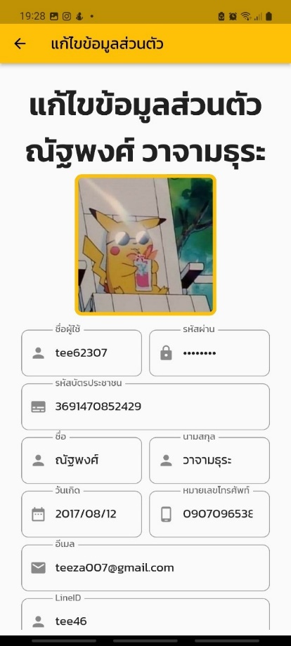

**รูปที่ 97 หน้าจอแก้ไขข้อมูลส่วนตัวบุตร**

ในส่วนหน้าแสดงข้อมส่วนตัวของผู้ปกครอง ผู้ใช้สามารถที่ดูหรือแก้ไขได้ โดยที่กดปุ้มแก้ไข ระบบจะทำการแก้ไขข้อมูลในฐานข้อมูล

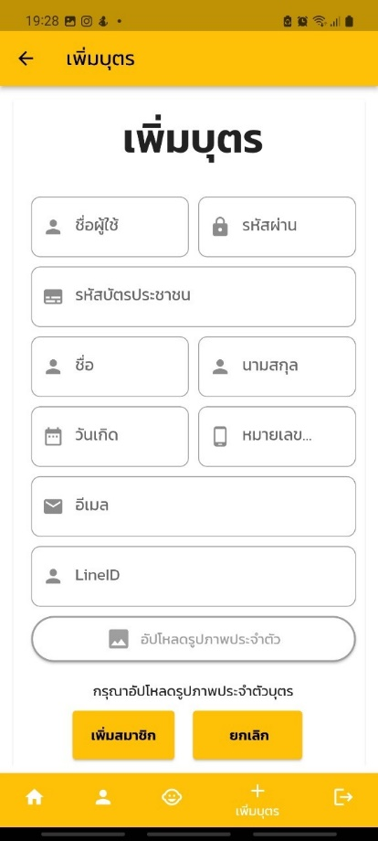

**รูปที่ 98 หน้าจอเพิ่มบุตร**

การที่จะมีรายการบุตรต้องทำการเพิ่มบุตรเข้าสู่ระบบ โดยกรอกข้อมูล ชื่อผู้ใช้ รหัสผ่าน รหัสบัตรประชาชน ชื่อ นามสกุล วันเกิด หมายเลขโทรศัพท์ อีเมล ไลน์ไอดี ที่อยู่ และเลือกรูปภาพประจำตัว หลังจากนั้นกดสมัคร ก็จะสามารถเข้าสู่ระบบเพื่อเข้าใช้งานได้

# 5.3 แนะนำการใช้งานในส่วนของเด็ก(Children)

เด็กจะสามารถเข้าสู่ระบบ เพื่อเข้าถึงสิทธ์เข้าใช้งานระบบ การดูตำแหน่งของคนขับรถ และติดต่อกับคนขับรถ โดยการสมัครสมาชิกของเด็กนั้นต้องทำผ่านการใช้งานของผู้ปกครองเท่านั้น

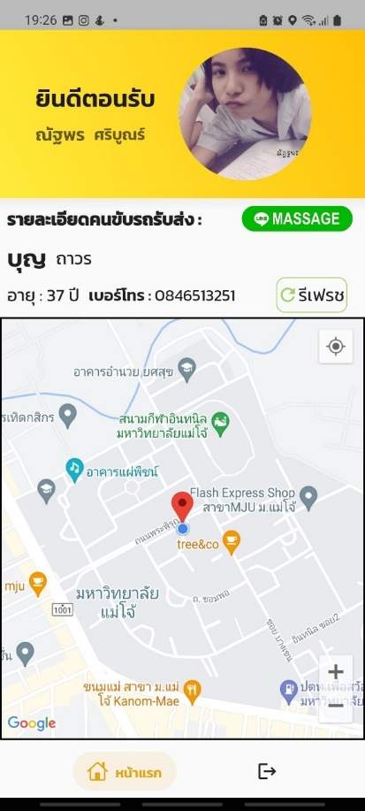

**รูปที่ 99 หน้าจอหน้าแรกของเด็ก**

ผู้ปกครองจะสามารถเข้าสู่ระบบ เพื่อเข้าถึงสิทธ์เข้าใช้งานระบบ ดูตำแหน่งที่อยู่ของรถที่ลงทะเบียนไว้ แล้วก็สามารถติดต่อกับคนขับรถโดยผ่านระบบไลน์ การดูตำแหน่งสามารถกดปุ่มรัเฟรชเพื่อทำงานโหลดหน้าใหม่ทำให้แสดงตำล่าสุดได้

# 5.4 แนะนำการใช้งานในส่วนของคนขับรถ (Driver)

คนขับรถจะสามารถเข้าสู่ระบบ เพื่อเข้าถึงสิทธ์เข้าใช้งานระบบ เช่น สามารถแก้ไขข้อมูลส่วนตัวได้ อนุมัติการสมัครขึ้นรถ ติดต่อกับผู้ปกครองหรือนักเรียนได้ จัดการสถานะรถรับส่ง จัดการสถานะนักเรียน อนุมัติการยกเลิกการลงทะเบียนนักเรียน

**รูปที่ 100 หน้าจอสมัครสมาชิกคนขับรถ**

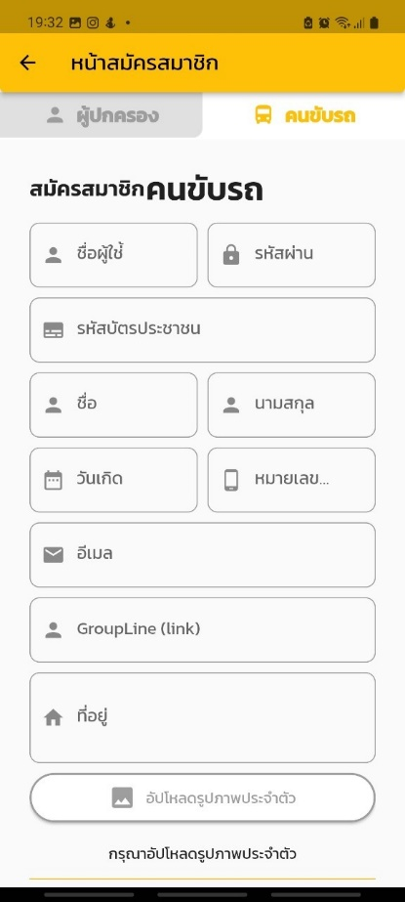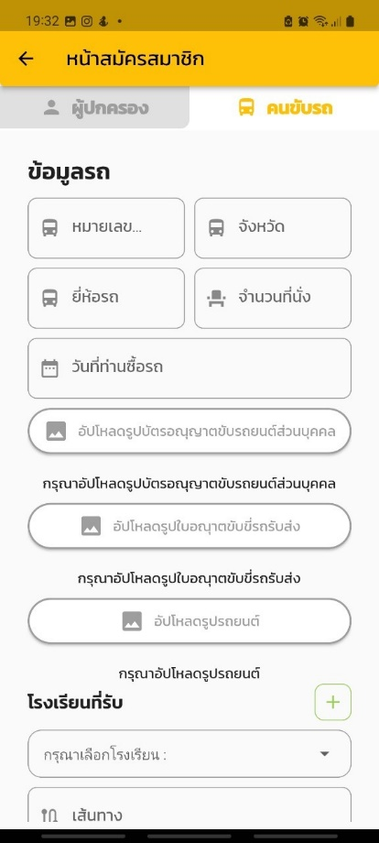

ผู้ใช้ประเภทผู้คนขับรถต้องสมัครสมาชิกเสียก่อน เพื่อขอสิทธ์เข้าใช้งานระบบ โดยหน้าจอสมัครสมาชิกแบ่งเป็นส่วนของผู้ปกครองและคนขับรถ ให้เลือกแถบผู้ปกครอง หลังจากนั้นกรอกข้อมูล ชื่อผู้ใช้ รหัสผ่าน รหัสบัตรประชาชน ชื่อ นามสกุล วันเกิด หมายเลขโทรศัพท์ อีเมล ลิงค์กรุ๊ปไลน์ ที่อยู่ เลือกรูปภาพประจำตัว นอกจากข้อมูลส่วนตัวแล้วต้องกรอกข้อมูลของรถรับส่งด้วย โดยกรอก หมายเลขทะเบียนรถ จังหวัด ยี่ห้อรถ จำนวนที่นั่ง วันที่ชื่อรถ อัปโหลดรูปบัตรอนุญาตบัยรถยนต์ส่วนบุคคล อัปโหลดรูปใบอนุญาตขับขี่รถรับส่ง อัปโหลดรูปยนต์ และต้องกรอกข้อมูลโรงเรียนที่รับ โดยเลือกจากรายการโรงเรียน และกรอกลิงค์เส้นทาง รายละเอียดเส้นทาง หลังจากนั้นกดสมัคร ก็จะสามารถเข้าสู่ระบบเพื่อเข้าใช้งานได้

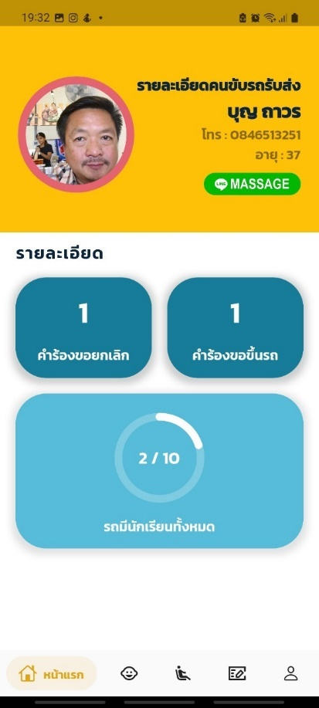

**รูปที่ 101 หน้าจอหน้าแรกของคนขับรถ**

หน้าแรกของคนขับรถจะแสดงจำนวนคนขอทำสัญญา จำนวนคนขอยกเลิกสัญญา และจำนวนเด็กที่ทำสัญญาภายในการดูแลของผู้ใช้เอง และยังสามารถติดต่อผู้ใช้ประเภทอื่นผ่านระบบไลน์

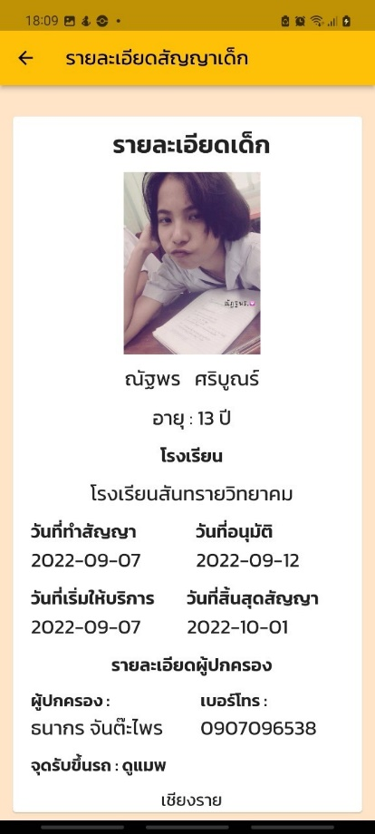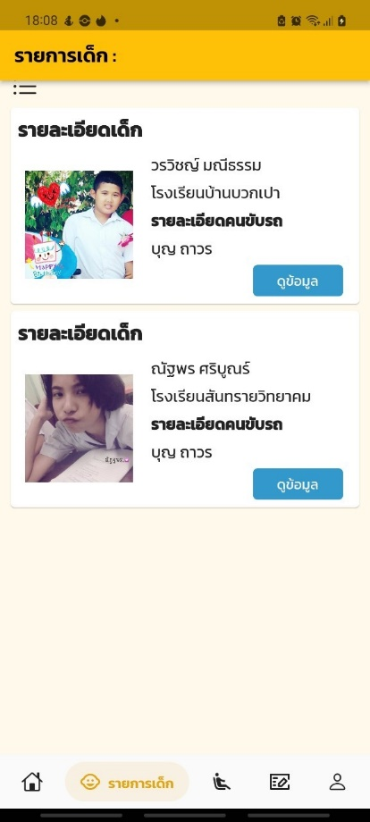

**รูปที่ 102 หน้าจอรายละเอียดข้อมูลเด็ก**

**รูปที่ 103 หน้าจอรายการเด็กที่อยู่ในสัญญา**

หากต้องการดูรายการเด็กที่ยังอยู่ในสัญญา ให้เลือกแถบรายการเด็ก จะแสดงรายเด็กที่ยังอยู่สัญญา ผู้ใช้สามารถดูข้อมูลของเด็กได้ โดยกดปุ่มดูข้อมูล หน้าจอจะแสดงข้อมูลของเด็ก

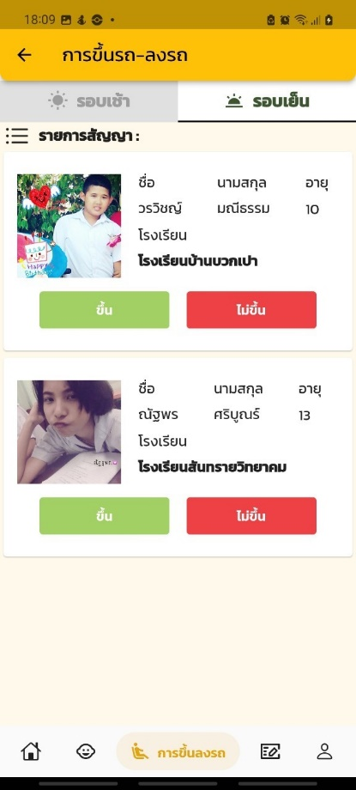

**รูปที่ 104 หน้าจอการขึ้นลงรถของเด็ก**

หากต้องการการขึ้นลงเด็กให้มาที่แถบการขึ้นลงรถ เมื่อเด็กขึ้นรถให้กดปุ่มขึ้นรถ หากไม่ขึ้นให้กดปุ่มไม่ขึ้น หลังจากนั้นจะมีหน้าต่างเด้งขึ้นมาเพื่อให้กรอกเหตุผล เลยกดขึ้นรถแล้ว ปุ่มจะเปลี่ยนเป็นปุ่มลงรถ เมื่อเด็กลงรถให่กดปุ่มลงรถ หลังจากที่ทำการขึ้นลงรถครบ รายการจะไม่แสดงขึ้นมา

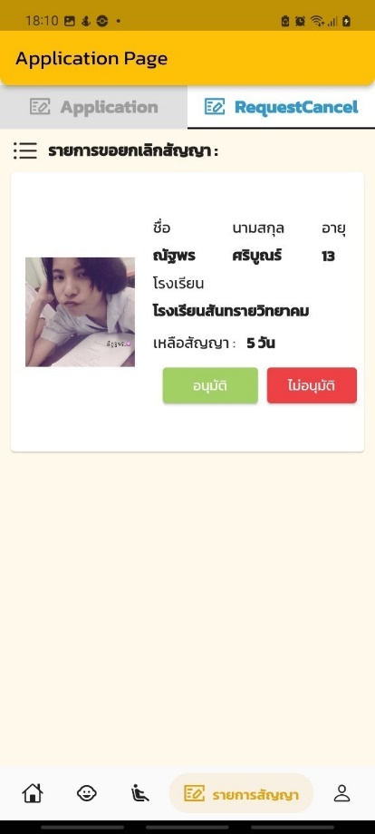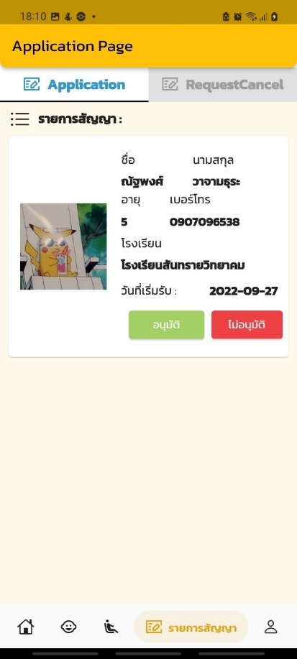

**รูปที่ 105 หน้าจอแสดงคำขอยกเลิกสัญญา**

**รูปที่ 106 หน้าจอแสดงคำร้องขอขึ้นรถ**

ในกรณีมีคำร้องขอขึ้นรถ รายการคำขอจะแสดงในแถบรายการสัญญา ผู้ใช้สามารถเลือกว่าจะไปอนุมัติหรือไม่อนุมัติ ในกรณีที่อนุมัติเด็กในคำร้องนั้น จะแสดงไปที่รายการเด็กอยู่ในสัญญา

หากเป็นคำขอยกเลิกสัญญา รายการคำขอยกเลิกสัญญาจะแสดงรายการมา ที่แถบรายการคำขอเลิกผู้ใช้งานสามารถเลือกได้ ว่าจะ อนุมัติหรือไม่อนุมัติ หากไม่อนุมัติ สัญญายังคงมีไปต่อ

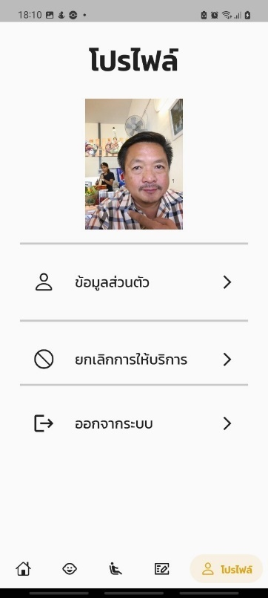

**รูปที่ 107 หน้าจอรายการจัดการข้อมูลส่วนตัว**

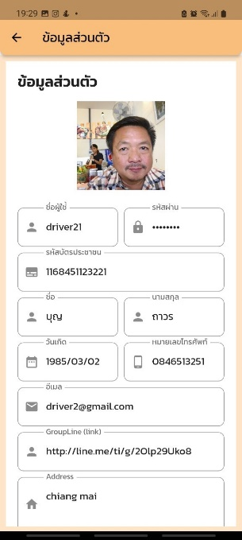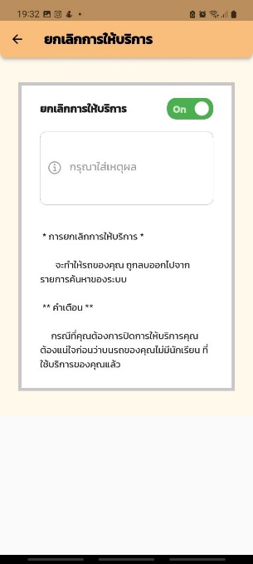ในแถบโปรไฟล์ผู้ใช้สามารถเลือกการทำงานได้อีก 3 ระบบ คือ ดูและแก้ข้อมูลส่งยตัว ยกลิกบริการ และออกจากระบบ ในหน้าจอข้อมูลส่วนตัวจะแสดงข้อมูลส่วนตัวแล้วสามารถแก้ไขได้ หน้าจอยกเลิกบริการนั้นจะใช้ในกรณีที่อยากหยุดให้บริการ โดยดำเนินการโดยกรอกเหตุผลที่ต้องการยกเลิกให้บริการ

**รูปที่ 109 หน้าจอข้อมูลส่วนตัว**

**รูปที่ 108 หน้าจอยกเลิกบริการ**